目 录
第一章 总论 7
1.1概述 7
1.2 编制依据 8
1.3编制原则 9
1.4编制范围 10
1.5项目研究结论与建议 10
第二章 项目背景及必要性 12
2.1项目背景 12
2.2 项目建设的必要性 15
第三章 市场分析 19
3.1 行业发展情况 19
3.2 项目市场分析 21
第四章 垃圾预测及项目规模 24
4.1城市人口预测 24
4.2分类处理户数分析预测 24
4.3城市垃圾产生量预测 25
4.4生活垃圾成分的分析 27
4.5生活垃圾处理规模 28
4.6分拣中心建设规模 29
第五章 项目地区建设条件 30
5.1 区位条件 30
5.2 自然地理 30
5.3 社会经济条件 33
第六章 项目技术方案 35
6.1项目概况 35
6.2项目目标 38
6.3垃圾分类处理措施 38
6.3.1小区智慧垃圾分类收集系统 39
6.3.2机关单位垃圾分类收集系统 50

6.3.3学校垃圾分类收集系统 53
6.3.4积分兑换系统 56
6.3.5餐厨垃圾处理设备方案 58
6.3.6智慧垃圾分类处理管理云平台 60
5.3.7嘉峪关市生活垃圾分类运营方案 62
6.3.8垃圾分类宣传 76
第七章 分拣中心建设方案 86
7.1分拣中心建设规模确定依据 86
7.2分拣中心建设规模确定原则 86
7.3分拣中心的规模确定 88
7.4工艺设计 90
7.5项目地理位置 101
7.6自然、社会环境 101
7.7分拣中心土建工程与公用设施 102
第八章 项目环境保护 123
8.1 设计依据 123
8.2 项目环境影响因素 123
8.3 项目环保措施 126
8.4环境影响综合评价 128
第九章 项目组织机构 130
9.1成立项目协调领导小组 130
9.2项目管理 130
9.3资金管理 131
9.4劳动定员和人员培训 131
第十章 项目实施进度安排 133
10.1 项目实施进度安排 133
10.2 项目实施进度表 133
第十一章 项目招投标 134
11.1 项目招标目的 134
11.2 招标原则及招投标方案 136
第十二章 投资估算、收益估算及资金筹措 141

12.1 编制依据 141
12.2 其他费用及预备费说明 142
12.3 项目投资估算 142
12.4收费估算 143
12.5 资金筹措 155
第十三章 经济效益和社会效益分析 156
13.1项目的经济效益 156
13.2 项目的社会效益 157
第十四章 可行性研究结论与建议 159
14.1 结论 159
14.2 建议 160

附件：
1.分拣中心区域位置图
2.分拣中心选址示意图
3.分拣中心总平面布置图
4.嘉峪关市环境卫生管理局垃圾分类处理资金筹措计划
5.国务院办公厅《关于转发国家发展改革委住房城乡建设部生活垃圾分类制度实施方案的通知》（国办发〔2017〕26号）
6.甘肃省人民政府办公厅《甘肃省城市生活垃圾分类制度实施方案》（甘政办发〔2017〕176号）
7.嘉峪关市人民政府办公室《嘉峪关市城市生活垃圾分类制度实施方案》（嘉政办发〔2018〕233号）
8.嘉峪关市城市生活垃圾分类试点项目建设用地预审意见
9.嘉峪关市垃圾分拣中心《建设用地规划许可证》（待提供）
10.嘉峪关市垃圾分拣中心《建设工程规划许可证》（待提供）

专家意见答复：
一、专家一意见答复（建筑结构）李晓峰
意见1：分拣中心选址在哪？
答复：同意专家意见选址位于嘉峪关市创业大道以南，东经二路以西，详见文本P101页。
意见2：智慧垃圾分类收集系统投放费用已经包含在了总投资内了吗；软件、硬件费用均包含了吗；本报告智慧垃圾分类收集系统先试点未能覆盖全市吗。
答复：同意专家意见，智慧垃圾分类收集系统投放费用已经包含在了总投资内，软件、硬件费用均包含，详见文本P141-155页。智慧垃圾分类收集系统先试点，分阶段实施，逐步覆盖全市，详见文本P45-50页。
意见3：对智慧垃圾分类收集设备保养维护、配电（太阳能吗）运行成本、误投放查改机制等未见详细说明。
答复：同意专家意见，对智慧垃圾分类收集设备保养维护、配电运行成本，详见文本P152-154页，误投放查改机制等进行了详细补充，详见文本小区、学校、机关单位巡检督导章节。
意见4：运行扫码奖励可持续资金从何而来？
答复：同意专家意见，运行扫码奖励可持续资金将可回收物回收费用全部作为奖励资金，不足部分由政府补贴，详见文本P141-155页。
意见5：分拣中心主体、分拣设备缺少结构形式、技术型号规格数量等指标支撑投资估算。
答复：同意专家意见，补充分拣中心主体、分拣设备结构形式、技术型号规格数量等指标，详见文本P90-101页。
意见6：报告编制单位证书、备案、签章等资格文件支持不充分需要明确补充。
答复：同意专家意见，补充编制单位证书、备案、签章等资格文件。
意见7：街道垃圾分类未能覆盖论述。
答复：同意专家意见，街道垃圾分类由嘉峪关桑德环境科技有限公司承担，对未进行分类投放的垃圾运至分拣中心进行二次分拣，详见文本P73页。
二、专家二意见答复（工业环保）刘永红
意见1：完善现状资料调查，对城市生活垃圾的构成按季节分析，并对应处置措施。
答复：同意专家意见，对嘉峪关市城市生活垃圾现状进行详细调查研究，补充相关内容描述，详见文本P13-15、P59页。
意见2：细化垃圾分类储存系统设计，说明各环节的运输方式。
答复：同意专家意见，对垃圾分类储存系统进行了细化，详见文本P93页，各环节运输方式详见文本各章节。
意见3：补充说明垃圾分选点的数量、选址及说明，完善机械化分选的工艺流程。
答复：同意专家意见，补充说明垃圾分选点的数量、选址及说明，完善机械化分选的工艺流程，详见文本P92-97页。
意见4：补充完善垃圾分选后各种垃圾末端处理系统的工艺，流程，处理系统的选址，废物的处置去向，回收部分最终利用类别。
答复：同意专家意见，垃圾分选后可回收垃圾按照分类运至相应的回收站进行回收利用；有毒有害垃圾分选后进行无害化处理，可回收部分运至相应的回收站二次循环利用；厨余垃圾运至餐厨垃圾处理厂进行堆肥处理；其他垃圾运至垃圾填埋场进行无害化填埋处理。详见文本P97-101页。
意见5：完善、细化环保措施及环保投入。
答复：同意专家意见，随着嘉峪关市城市生活垃圾收运体系的投入，分析了收运体系带来的影响因素及环保措施，详见文本P123-129页。
三、专家三意见答复（环保）孙彩琴
意见1：利用近几年环卫局统计数据，分析现有生活垃圾日产生量及人均日产生量，并对垃圾产生量预测结果进行核实。
答复：同意专家意见，利用近几年环卫局统计数据，分析了现有生活垃圾日产生量及人均日产生量，并对垃圾产生量预测结果进行了核实，详见P24-27页。
意见2：补充分析学校垃圾产生现状，细化学校垃圾分类收集系统。
答复：同意专家意见，补充分析学校垃圾产生现状，细化学校垃圾分类收集系统，详见P53-56页。
意见3：完善项目环境影响因素分析内容，补充恶臭，固废、垃圾渗滤液影响分析及采取的环保措施。
答复：同意专家意见，完善项目环境影响因素分析内容，补充恶臭，固废、垃圾渗滤液影响分析及采取的环保措施，详见PP123-129页。
四、专家四意见答复（环保）张晓雯
意见1：核实有害生活垃圾分类，完善收集、分拣可行性分析；进一步分析可燃性垃圾、有害生活垃圾处置方式或去向的可行性。
答复：同意专家意见，详见文本技术方案P38-53页。
意见2：完善环境保护内容，细化营运期环境保护措施，明确污水处理系统收集污泥去向及分拣厂卫生防护距离设置情况。
答复：同意专家意见，完善环境保护内容，细化营运期环境保护措施，详见文本P123-129页。污水处理系统收集污泥去向及分拣厂卫生防护距离设置情况，详见文本P100-101页。
意见3：完善项目各污染物对环境主要影响分析并提出可行、有效的对策。
答复:同意专家意见，随着嘉峪关市城市生活垃圾收运体系的投入，分析了收运体系带来的各种影响因素及对应的环保措施，详见文本P123-129页。
五、专家五意见答复（投资估算）赵慧平
意见1：编制依据缺失执行政策性文件。
答复：同意专家意见，补充缺失执行政策性文件，详见文本P141-142页。
意见2：缺失造价咨询费、价差预备费、投资估算分析。
答复：同意专家意见，补充造价咨询费、价差预备费、投资估算分析，详见文本P141-155页。
意见3：分拣中心建筑工程投资为1300万元，无具体单位工程及估算指标；垃圾处理及分拣中心设备费为2219.13万元，无设备名称、规格型号、数量、价格汇总表。
答复:同意专家意见，补充细化投资估算，详见文本P152-154页。
六、意见答复（环保）张璟尧
意见1：缺少建设项目概况及建设内容描述
答复：同意专家意见，对项目概况及建设内容进行补充，详见文本P7-8页。
意见2：概念性描述过多，实际项目运营期无相关描述
答复：同意专家意见，详见文本运营方案P62-76。
意见3：环境影响因素描述不清，缺少水环境影响。
答复：同意专家意见，补充了各种影响因素及对应的环保措施，详见文本P123-129页。
意见4：缺少危废描述，固废、危废收集，处置缺少分析。
答复：同意专家意见，本项目为城市生活垃圾分类收集投放运输处理，固废、危废不在本项目范围内，故不作分析。
意见5：环保措施缺少项目营运期描述。
答复：同意专家意见，补充项目营运期环保措施，详见文本P123-129页。
意见6：文中所列环保措施不具有可行性。
答复：按照专家意见修改，详见文本P123-129页。

第一章 总论

1.1概述
1.1.1项目名称：嘉峪关市城市生活垃圾分类试点项目
1.1.2建设单位：嘉峪关市环境卫生管理局
1.1.3设计单位：新时代（西安）设计研究院有限公司
1.1.4生活垃圾分类处理工艺流程
分类投放、分类收集、分类运输、分类处理
1.1.5工程规模
本项目工程规模：日均城市生活垃圾分类处理量350t/d，（未来20年城市垃圾产生量预测），其中餐厨垃圾日分类处理量45.96t/d。年均城市生活垃圾分类处理量12.19万吨/年，其中餐厨垃圾1.68万吨/年。建设一座垃圾日处置能力为120T、年处理量为4.38万吨的综合型分拣中心。厂区拟建设规模约为5000㎡,总占地面积约12000㎡。分拣中心拟结合初期设置的办公、生活用房，扩建到含生产、分类展示、垃圾分类产品交易、物流等区域的规模，生活区与办公区相互隔离，距离满足安全防护要求。并规划设置建设原料区、分拣区、加工区、质检区、成品区、运输区及有毒有害临时存放区。
1.1.6建设内容
通过初期对嘉峪关市三个行政区（小区共9.5万户、1029家企事业单位、89所学校、医院及诊所生活垃圾，日均产生量为218吨）的城市生活垃圾进行分类投放、收集、运输、处理的实施，并配套建设分拣中心，包含办公、生活用房，生产、分类展示、垃圾分类产品交易、物流等区域，达到无害化、减量化、资源化的处理目标。
1.1.7分拣中心项目选址及占地面积
分拣中心选址位于嘉峪关市创业大道以南，东经二路以西，占地面积约12000㎡。
1.1.8项目投资及估算
本拟建项目估算投资总额为6687.18万元，其中：工程费用4429.26万元（智能垃圾分类设备费用2350.59万元，分拣中心工程费用2078.67万元），工程建设其他费268.71万元，基本预备费130.96万元。项目实施运营及人工费用1858.25万元。
1.1.9资金筹措
项目资金来源：通过争取中央预算内资金1000万元，地方财政融资3000万元，其他多渠道筹措资金2687.18万元（这部分主要指废钢铁、纸张、塑料等可回收利用垃圾，积极吸收社会资本投入，参与垃圾分类建设）。
该项目分三年实施，2019年完成固定资产投资1000万元，2020年完成固定资产投资3000万元，2021年完成固定资产投资2687.18万元。

1.2 编制依据
1.2.1《“十三五”全国城镇生活垃圾无害化处理设施建设规划》发改环资〔2016〕2851号；
1.2.2《城市生活垃圾管理办法》建设部令第157号；
1.2.3《中华人民共和国环境保护法》中华人民共和国主席令第九号；
1.2.4《中华人民共和国大气污染防治法》；
1.2.5《中华人民共和国固体废物污染环境防治法》；
1.2.6《城市市容和环境卫生管理条例》中华人民共和国国务院令第101号；
1.2.7国务院办公厅《关于转发国家发展改革委住房城乡建设部生活垃圾分类制度实施方案的通知》（国办发〔2017〕26号）；
1.2.8甘肃省人民政府办公厅《甘肃省城市生活垃圾分类制度实施方案》（甘政办发〔2017〕176号）；
1.2.9嘉峪关市人民政府办公室《嘉峪关市城市生活垃圾分类制度实施方案》（嘉政办发〔2018〕233号）；
1.2.10国家发展与改革委员会2006年审核批准实行《建设项目经济评价方法与参数（第三版）》；
1.2.11其他有关资料。

1.3编制原则
认真贯彻国家关于环境保护工作的方针和政策，符合国家的有关法律、法规、规范和标准的规定。
结合当地现有垃圾收集和处理条件，从实际出发，提出经济实用、技术成熟，易于操作管理的生活垃圾收运系统方案，方案在满足环境要求的情况下，应达到各项卫生标准，费用合理，有助于降低后续处理阶段的费用。
加强垃圾收运系统建设中的环境保护，在工艺流程设计时，要求所选的工艺，在垃圾的压装、转运过程中和压装、收运后不得污染大气、土壤和水体等。
对周围环境不应产生影响或对周围环境不超过国家相关现行标准的规定，应与当地的大气防护、水土资源保护、大自然保护及生态平衡要求相一致。
有一定的社会效益、环境效益和生态效益。
城市生活垃圾系统设计应达到无害化、减量化和资源化的最终目的。

1.4编制范围
根据嘉峪关市环境卫生管理局委托，本可行性研究报告将结合嘉峪关市环境卫生和发展和环境设施建设，对嘉峪关市城市生活垃圾分类处理项目的建设规模、必要性等进行全面阐述，对技术先进、经济合理且符合实际情况的收运工艺技术方案进行论证，进行工程投资估算、经济分析，并对整个工程进行可行性论证。
故本工程的建设应在有效提高嘉峪关市环卫水平的基础上尽量节约资源、减少投资，做到经济合理。

1.5项目研究结论与建议
1.5.1结论
通过实施嘉峪关城市生活垃圾分类试点项目，对垃圾进行无害化处理，最终达到零排放，垃圾分类收集能减少环境污染，促进资源循环利用；提高垃圾分类收集的经济和环境效益；减少垃圾处置成本，提高垃圾处理效率；因此，嘉峪关城市生活垃圾分类试点项目的实施是积极可行的。
1.5.2建议
（1）加强领导，政府统筹；
（2）建立合适的垃圾分类标准、方法和方式；
（3）分区、分步推广落实垃圾分类；
（4）扶持垃圾分类处理企业，加快产业化发展；
（5）建立制度化的长效机制，激励市民参与；
（6）加强末端管理，为分类提高科学效率。

第二章 项目背景及必要性

2.1项目背景
2.1.1项目的提出
中共中央总书记、国家主席、中央军委主席、中央财经领导小组组长习近平2016年12月21日下午主持召开中央财经领导小组第十四次会议，研究“十三五”规划纲要确定的165项重大工程项目进展和解决好人民群众普遍关心的突出问题等工作。会议中指明“普遍推行垃圾分类制度，关系13亿多人生活环境改善”的方向，明确提出“形成以法治为基础、政府推动、全民参与、城乡统筹、因地制宜的垃圾分类制度”。
根据党中央、国务院有关工作部署，2017年3月18日国务院办公厅《国办发〔2017〕26号》转发国家发展改革委、住房城乡建设部《生活垃圾分类制度实施方案》，要求各省、自治区、直辖市人民政府，国务院各部委、各直属机构须认真贯彻执行。
甘肃省人民政府办公厅《甘肃省城市生活垃圾分类制度实施方案》（甘政办发〔2017〕176号）要求和全省全域无垃圾现场推进会议精神，嘉峪关市人民政府办公室《嘉峪关市城市生活垃圾分类制度实施方案》（嘉政办发〔2018〕233号）的通知，建立分类投放、分类收集、分类运输、分类处理的垃圾处理系统，实现环境效益、社会效益和经济效益同步发展。
为了落实建立分类投放、分类收集、分类运输、分类处理的垃圾处理系统，实现环境效益、社会效益和经济效益同步发展。甘肃省政府和嘉峪关市政府有关部门深入学习贯彻习近平总书记的重要批示精神，多次召开领导干部专题会议，传达中央整改精神，统一思想，提高认识，靠实责任，制定整改实施方案。
因此，嘉峪关市政府要求，到2020年底，城区范围内全部实行生活垃圾强制分类，基本建立垃圾相关分类制度，生活垃圾回收利用率达到35%以上，垃圾分类治理，全民参与的氛围基本形成。
2.1.2嘉峪关市目前现状
根据环卫局统计数据，嘉峪关市2018年全市生活垃圾产量为7.96万吨（其中餐厨垃圾约1.1万吨），日产量218吨。人均垃圾产生量为0.93千克/日，餐厨垃圾约占13.76%。日常倾倒的生活垃圾主要靠人工和微型收集车收集，统一集中后由垃圾运输车辆运至垃圾转运站，经压缩打包处理后送至填埋场进行无害化填埋处理。
目前嘉峪关市城市生活垃圾主要以有机物和无机物为主，其中有机物占据32.3%，无机物占67.7%，但是无机物在逐年下降，有机物逐年增多。有机物主要以厨房剩余物（厨余）、园林绿化废弃物、废菜叶和纸质，还有少量的不纤维和竹木等。其中，厨余主要是市场菜、蛋壳、食物剩余物等；废菜叶主要是农村种植蔬菜分拣的菜皮、菜根以及蔬菜边角料等；纸类主要以日常家庭生活用纸居多，还有少量办公用纸和生产废纸；布纤维主要是生产用的废布、手套和废旧衣物；竹木类多为一次性卫生筷，其中新鲜垃圾含水率为17%。无机物主要以砂石、砖瓦为主，主要是煤灰、泥沙和装修、建筑垃圾；可回收废品中，玻璃以玻璃瓶居多；金属、塑料类以油漆桶、饮料瓶等包装容器为主。
夏季随着天气变暖人们以烧烤啤酒为主要的聚餐方式，烧烤啤酒摊数量的增加，使啤酒瓶、饮料瓶、串签以及盛装菜肉的一次性塑料用品增加。并且大量的水果、蔬菜上市，秋末树叶枯枝凋落，伴随雨量的增加，果皮、腐烂的水果蔬菜、树叶等厨余垃圾含水量增加，厨余垃圾重量增加。而且由于温度较高，厨余垃圾很快腐烂发臭，造成恶臭环境。
城市生活垃圾理化特质主要指其物理、化学特性。它的长期监测结果可以作为指导或决定生活垃圾处理的方法、处理工艺以及计算和预测填埋库区使用年限等。嘉峪关市垃圾量增加快，垃圾有机质含量低、燃值低，决定了垃圾处理只能采用卫生填埋方式，资源化、无害化、减量化水平难以提高。
经初步调查，目前嘉峪关市缺少城市生活垃圾分类分拣系统，生活垃圾从投放、收集、运输到处理均未做到分类，日常生活垃圾主要靠人工和微型收集车收集，并使用果皮箱、垃圾斗等在居民生活社区或沿街定点存放（废电池等有毒有害垃圾也未经分类混合到生活垃圾里），统一集中后由垃圾运输车辆运至北市区垃圾转运站或垃圾处理场进行无害化填埋处理，目前只有餐饮企业的餐厨垃圾做到了由餐厨垃圾收集车统一收集。
2018年嘉峪关市环境卫生实行政府购买服务后，城市生活垃圾收运、处置工作由嘉峪关桑德环境科技有限公司承担，为城市清扫、垃圾收运、垃圾处理等环卫作业提供设备支持，城市机械化清扫率达到80%。

2.2 项目建设的必要性
本项目的实施符合嘉峪关市实际需要，加快建立垃圾分类投放、分类收集、分类运输、分类处理的垃圾处理系统，形成以法治为基础、政府推动、全民参与、城乡统筹、因地制宜的垃圾分类制度，努力提高垃圾分类制度覆盖范围，对实现提升城市生活垃圾无害化处理水平，有效改善城乡环境质量，促进资源回收利用，提高全省新型城镇化质量和生态文明建设水平是十分重要和必要的。
嘉峪关市作为第五届全国文明城市之一，也是资源型和旅游型城市。为继续保持文明城市，促进资源回收利用，提高全市新型城镇化质量和生态文明建设水平，努力做好嘉峪关市垃圾分类减排试点工作。根据嘉峪关市环卫部门提供的资料得知，2018年全市生活垃圾产量为7.96万吨（其中餐厨垃圾约1.1万吨），日产量218吨。现状人均垃圾产生量为0.93千克/日，餐厨垃圾约占13.76%。目前嘉峪关市垃圾处理方式主要为填埋，填埋不但占用大量土地，而且还污染环境。因此从源头将垃圾分类投放，并通过分类的清运和回收使之重新变成资源。垃圾分类处理的优点如下：
（1）节约自然资源
自然资源是人类赖以生存与发展的必要物质基础。改革开放后，我国国民经济飞速发展，城市化进程加快。然而经济的发展却付出了资源浪费严重，环境污染加剧的惨重代价，资源的稀缺已成为限制经济发展的重要因素。近年来，我国自然资源进口量扩大，原材料价格不断上涨正说明资源的短缺已成为制约我国国家安全的重要因素。
伴随着城市生活，自然而然就产生了生活垃圾。城市生活垃圾分类收集后，不同成分、性质的垃圾就可以分别采用不同的处理、处置方式，使城市生活垃圾这一“资源”变成真正的资源，为解决中国资源短缺，经济与环境的和谐发展做出巨大贡献。
因此我们必须改变传统的资源――产品――垃圾的发展模式，走资源――产品――资源的可持续发展道路，将城市生活垃圾从源头分类，然后收集，分类处理。
（2）减少环境污染
我国城市化进程加快，城市生活垃圾也日渐增多、复杂。传统混合式垃圾收集方法，给垃圾分类处理带来困难，致使城市垃圾堆积如山。堆积的垃圾散发着腐臭味，严重影响附近居民生活。另外垃圾无论填埋，或是堆积都会占用土地，污染周边水源，特别是像电池之类的有害物质更是会对周边环境造成巨大危害。研究表明：垃圾填埋，不仅会降低土壤肥力，渗滤液中的有毒有害物质还可能会渗入地表或地下水体中，引起生物污染；重金属污染等二次污染事故的发生。
城市生活垃圾如不能做到再生利用，就会使更多的资源走上资源――产品――垃圾的道路，使城市陷入垃圾越来越多，资源越来越缺乏，污染越来越严重的恶性循环中。因此要想解决经济发展带来的环境污染问题，就必须实行城市生活垃圾的分类收集，进而实现垃圾的无害化，减量化，资源化。
（3）减少垃圾处理费用
目前我国对垃圾的处理方法主要为卫生填埋、焚烧及堆肥处理。众所周知城市生活垃圾中包含金属，塑料等可回收资源，若不进行垃圾分类收集，这些资源就会被当做垃圾所处理，这样不仅浪费了资源，也大大增加了垃圾产量，提高了处理费用。如果将垃圾进行全面的分类，那么需处理的垃圾量便会大大减少，处理的费用就会大大降低。
（4）节约土地
经济的高速发展导致我国城市垃圾量迅猛上升，我国的城市已陷入垃圾的包围之中，据统计，我国城市生活垃圾累积堆存量己达70亿吨，占地约80多万亩。全国600多座城市，除县城外，已有2/3的大中城市陷入垃圾的包围之中，且有1/4的城市已没有合适场所堆放垃圾。调查表明：北京每年填埋垃圾至少需要占用500亩的土地，几乎要消耗掉两个小村庄，用于垃圾填埋的土地征用工作已经变得非常困难。
经济建设要与环境相协调，人类才能够获得长久的生存与发展。城市垃圾分类收集是人与环境和谐发展的重要举措，完善垃圾分类收集系统；强化公众环保意识；完善健全相关法律法规；加大政府对回收产业的扶持力度，逐步实现城市生活垃圾的分类收集，实现垃圾最大限度的减量化、资源化、无害化。

第三章 市场分析

3.1 行业发展情况
2015年4月，《中共中央国务院关于加快推进生态文明建设的意见》发布，《意见》要求提高全社会资源产出率，构建覆盖全社会的资源循环利用体系。完善再生资源回收体系，实行垃圾分类回收，推进产业循环式组合，促进生产和生活系统的循环链接。
2015年9月，《生态文明体制改革总体方案》发布，《方案》从制度体系构建角度出发，提出要建立和实行资源产出率统计体系、生产者责任延伸制度、垃圾强制分类制度、资源再生产品和原料推广使用制度等制度，从而完善资源循环利用制度。
2016年初，国家及各省市国民经济和社会发展“十三五”规划纲要陆续发布，均针对国家生态文明建设意见中提到的构建资源循环利用体系要求，在“十三五”的工作中进行了相应部署，“健全再生资源回收利用网络，加强生活垃圾分类回收与再生资源回收的衔接”是工作方向。各省市国民经济和社会发展”十三五”规划纲要中，北京和上海的规划对生活垃圾分类工作的规定相对较为具体，均要求“十三五”期末实现原生垃圾零填埋，其中北京从垃圾减量优先、强化垃圾分类管理、提升垃圾分类处理能力和完善垃圾处置责任制度四方面对生活垃圾分类减量工作进行具体规定。上海明确提出要建立生活垃圾从分类、收运、资源化利用到末端处理的完整体系。
2016年8月，国家发展改革委发布《循环发展引领计划(征求意见稿)》，就建立生产系统和生活系统循环链接，实现生活垃圾分类和再生资源回收有效衔接提出了具体的工作计划，如加强城市低值废弃物资源化利用，创新服务机制和模式;健全法规体系，研究出台强制回收的产品和包装物名录及管理办法、建筑垃圾回收与资源化利用管理办法;理顺价格税费政策，探索垃圾计量收费等。
2016年6月，国家发改委、住建部联合发布《垃圾强制分类制度方案(征求意见稿)》，《方案》明确要求，到2020年底，实施生活垃圾强制分类的重点城市，生活垃圾分类收集覆盖率达到90%以上，生活垃圾回收利用率达到35%以上(含再生资源回收、分类收集并实施资源化利用的厨余等易腐有机垃圾)。
为实现垃圾强制分类目标，《方案》激励约束两手抓，一方面合理划定垃圾强制分类实施范围和强制对象，即对“直辖市、省会城市、计划单列市和第一批生活垃圾分类示范城市(区)”的公共机构和相关企业实施强制分类，要求强制分类城市制定垃圾强制分类办法，因地制宜，明确城市垃圾分类要求与责任主体;另一方面要求强制分类城市以正向激励方式为主，引导居民自觉参与垃圾分类。对于未推行垃圾强制分类的城市，鼓励其选择合适的区域试点垃圾强制分类，鼓励城市居民参与垃圾分类。提出了加快建立前端、中端、末端有效衔接的垃圾分类收运回收处理系统要求，为生活垃圾分类提供基础保障。为保障强制分类有序推进，《方案》明确地方政府是方案实施主体，要求各地在2017年底前制定垃圾强制分类办法，建立领导小组，实行政府逐级考核制度;鼓励出台地方性垃圾分类法规，明确垃圾分类要求，规定垃圾强制分类的奖励和处罚措施;推行“污染者付费”原则，鼓励探索计量化、差别化收费制度;创新体制机制，鼓励社会资本参与分类收集、运输与处理，推广“互联网+垃圾分类”回收模式。

3.2 项目市场分析
“互联网+垃圾分类”的兴起让国内垃圾分类看到了希望。政府也在积极制定新的法规法律。很多地方已经把垃圾分类纳入诚信体系。部分大城市已经开始实施不分类不运输的政策。“互联网+垃圾分类”可以从源头上解决垃圾混乱问题。通过积分兑换生活用品的奖励模式，市民变被动为主动，垃圾分类热情高涨。保洁人员对分类垃圾进行二次检验，不合格的垃圾联系市民重新分类。处罚奖励做好了，参与率和正确率都明显提高。
智能垃圾分类系统是按照垃圾分类与再生资源回收“两网合一”的思路，运用“互联网+垃圾分类”思维，一种用于社区居民垃圾分类规范化的监控管理系统。包括基础信息管理、垃圾分类管理、积分管理、数据分析、商铺管理、信息管理以及系统管理等。
智能垃圾分类系统利用物联网、互联网融合技术，实现垃圾投放的有源可溯。在实际操作中通过对市民加强环境保护、垃圾分类指导等宣传教育，建立积分回馈体系等，引导和鼓励居民自觉对垃圾进行分类回收和定点投放，最终实现垃圾的减量化和资源化。逐步建立政府引导、群众参与、市场化运作、法制化规范的运行机制。进一步完善垃圾收运体系建设。
智能垃圾分类系统设备包括可回收垃圾智能回收平台、智能垃圾分类箱和垃圾袋自动领取机。智能化的垃圾分类设备应尽量满足居民的方便使用性。
在政府的指引下，各路传统媒体，网络媒体，地面活动，学校教育等等立体式教育也已经开展。为国民素质的提高带薪助燃。同时建设生活垃圾分类网。借助网站建设，让市民了解垃圾分类最新动态，发布垃圾分类法律法规，分享城市优秀经验，下载垃圾分类小游戏。具有受众广、时效性强、管理便捷、响应程度高等优势，是政府垃圾分类宣传的最佳渠道。也可建设垃圾分类微信平台，每日推送垃圾分类最新动态，接收市民咨询与举报。微信平台和网站平台相辅相成，双管齐下为垃圾分类宣传提供保障。
随着公众对生活垃圾回收利用率和清洁利用水平认识的加深，公众对低值回收物的回收愿望加强，生活垃圾回收网络也亟需一场面向“减量化、资源化、无害化”的有效变革。
在此背景下诞生的两网融合，即把再生资源和生活垃圾网络进行有机结合，基于生活垃圾投放收集、清运中转、终端处置业务条线进行统筹规划，实现投放点的整合统一、作业队伍的整编、设施场地的共享等，并依托现代科技，实施精细化、智慧化、全面化的管理服务。
两网融合能够充分发挥两者优势，方便居民分类投放、出售废品，提升收运队伍专业化水平，提升终端处置的效率，使不同类型的垃圾能得到合理分流、合理处置和循环再生利用。这一做法不仅仅能够提升垃圾回收利用率，节约管理经费，更能够准确推进生活垃圾源头分类，引导全社会关注生活垃圾的全过程管理，让居民享受到价格透明、便捷的回收服务。

第四章 垃圾预测及项目规模
2017年嘉峪关市人口规模24.98万人，城市建设用地规模60.92平方公里，人均建设用地190.4平方米。自然增长率为9.91‰。城镇人口23.34万人，城镇化率为93.45%。

4.1城市人口预测
该城市现有人口数为25万，根据规划到2039年人口达到30万。采用集合增加法对其进行预测：
：年后的人口数，人；
：现在人口数，人；
：推测年数，年；
：现在起t年前人口数，人；
：过去的年数，年。
因此，人口增长预测计算公式为：

4.2分类处理户数分析预测
嘉峪关下辖镜铁区、雄关区、长城区三个区，居住总户数137091户，其中镜铁区55302户、雄关区46893户、长城区34896户，机关企事业单位1029家，医院8家，床位1515张，社区诊所120家，学校89所。住宅小区住户统计是依据已建住宅进行的统计，在初期考虑空置率30%，本次垃圾分类智能设备配置户数为95964户。机关企事业单位、医院诊所生活垃圾、学校根据不同情况设置。街道及旅游景点按目前非智能设置。

4.3城市垃圾产生量预测
根据嘉峪关市环卫部门提供的资料得知，2018年全市生活垃圾产量为7.96万吨（其中餐厨垃圾约1.1万吨），日产量218吨（其中餐厨垃圾30吨）。现状人均垃圾产生量为0.93千克/日，餐厨垃圾约占13.76%。垃圾无害化处理率达100%。目前，日产生活垃圾最低值185吨，日产生活垃圾最高值251吨。
估算城市生活垃圾产生量的通用公式为：
：第n年城市生活垃圾产生量，t/a；
：第n年城市生活垃圾的产率或产出系数，g/(人· d)；
：第n年城市人口数，人。
目前该城市人均日产垃圾量为0.93kg/（人·d），并且考虑到当地的经济发展及人们的消费水平，垃圾人均日产量以年增长率2%的增长速度进行估算。则预测该城市人均日产垃圾量的公式为：
n：推测年数，年。
对嘉峪关市，未来20年内的垃圾产生量预测如表1所示：

年份 | 城市生活垃圾产生量：Yn（万吨/年） | 日产垃圾量（t/d） | 城市生活垃圾的产率或产出系数：yn（Kg/人*d） | 城市人口数：pn（万人）
2019 | 8.49 | 232.50 | 0.93 | 25.00
2020 | 8.76 | 239.88 | 0.95 | 25.25
2021 | 9.03 | 247.35 | 0.97 | 25.50
2022 | 9.30 | 254.93 | 0.99 | 25.75
2023 | 9.59 | 262.70 | 1.01 | 26.01
2024 | 9.88 | 270.58 | 1.03 | 26.27
2025 | 10.17 | 278.57 | 1.05 | 26.53
2026 | 10.47 | 286.76 | 1.07 | 26.80
2027 | 10.77 | 294.95 | 1.09 | 27.06
2028 | 11.07 | 303.36 | 1.11 | 27.33
2029 | 11.38 | 311.88 | 1.13 | 27.60
2030 | 11.80 | 323.41 | 1.16 | 27.88
2031 | 12.12 | 332.17 | 1.18 | 28.15
2032 | 12.45 | 341.16 | 1.20 | 28.43
2033 | 12.89 | 353.26 | 1.23 | 28.72
2034 | 13.23 | 362.50 | 1.25 | 29.00
2035 | 13.68 | 374.91 | 1.28 | 29.29
2036 | 14.04 | 384.54 | 1.30 | 29.58
年份 | 城市生活垃圾产生量：Yn（万吨/年） | 日产垃圾量（t/d） | 城市生活垃圾的产率或产出系数：yn（Kg/人*d） | 城市人口数：pn（万人）
2037 | 14.51 | 397.40 | 1.33 | 29.88
2038 | 14.87 | 407.43 | 1.35 | 30.18
2039 | 15.35 | 420.62 | 1.38 | 30.48

4.4生活垃圾成分的分析
城市生活垃圾的组分复杂，按其特征可大致分为有机物和无机物两大类别。
根据嘉峪关市近几年垃圾产量及成分构成情况，主要成分以无机物为主，但生活垃圾有机成分在逐年增多，无机成分在逐年减少，垃圾含水率进一步增高，主要成分如下：
表3-3-1 2019年生活垃圾有机物含量表（%）
成分 | 菜叶 | 瓜皮 | 废纸 | 纤维 | 塑料 | 树叶 | 皮革 | 橡胶 | 骨头 | 草木 | 其他 | 小计
占比 | 11.5 | 5.3 | 2.0 | 1.0 | 2.4 | 4.8 | 0.5 | 0.5 | 3.4 | 0.6 | 0.2 | 32.3
表3-3-2 2019年生活垃圾无机物含量表（%）
成分 | 砂石 | 砖瓦 | 煤灰 | 金属 | 玻璃 | 陶瓷 | 其它 | 小计
占比 | 25.4 | 20.4 | 17.2 | 0.3 | 3.9 | 0.4 | 0.05 | 67.7

表3-3-3 2039年生活垃圾有机物含量表（%）
成分 | 菜叶 | 瓜皮 | 废纸 | 纤维 | 塑料 | 树叶 | 皮革 | 橡胶 | 骨头 | 草木 | 其他 | 小计
占比 | 12.5 | 6.3 | 2 | 1.5 | 3.4 | 4.8 | 0.7 | 0.7 | 4 | 0.6 | 0.2 | 36.7

表3-3-4 2039年生活垃圾无机物含量表（%）
成分 | 砂石 | 砖瓦 | 煤灰 | 金属 | 玻璃 | 陶瓷 | 其它 | 小计
占比 | 22.4 | 18.4 | 14.2 | 0.4 | 5.9 | 1 | 0.05 | 62.3

4.5生活垃圾处理规模
4.5.1总体目标
到2019年底，各区生活垃圾分类质量达标小区占已分类小区的75%以上；生活垃圾回收利用率达到30%。
到2020年底，城区范围内全部实行生活垃圾强制分类，基本建立垃圾分类相关规章制度，生活垃圾回收利用率达到35%以上，垃圾分类综合治理，全民参与的氛围基本形成。
4.5.2项目定位
（1）总体定位
本项目旨在通过城市生活分类处理，达到全域全城无垃圾创建工作，全力营造干净整洁、健康有序的人居环境，持续巩固提升文明城市良好形象。
（2）服务功能定位
建立垃圾分类处理系统，为城市生活垃圾的分类处理提供保障，解决嘉峪关市城市生活垃圾分类处理的问题，构建“资源—产品—资源”的循环生态链，努力打造宜居宜游宜业的城市环境。
4.5.3生活垃圾产量
根据前述生活垃圾量预测结果显示，2019年至2039年平均生活垃圾日产量为350t/d，其中餐厨垃圾45.96t/d，年均生活垃圾产量为12.19万吨/年，其中餐厨垃圾1.68万吨/年。

4.6分拣中心建设规模
嘉峪关市宜设置一座小型综合分拣中心，厂区拟建设规模约为5000㎡,总占地面积约12000㎡。分拣中心包含办公、生活用房，生产、教育展示、交易、物流等区域；生活区与办公区相互隔离，距离满足安全防护要求。并规划设置建设原料区、分拣区、加工区、质检区、成品区、运输区、有毒有害垃圾临时存放区。厂址选择位于创业大道以南，东经二路以西。

第五章 项目地区建设条件

5.1 区位条件
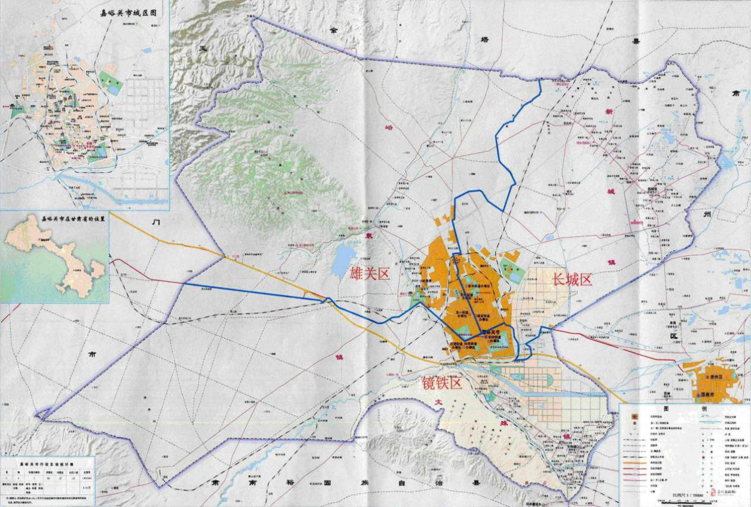
嘉峪关市位于甘肃省西北部，河西走廊中段。东与酒泉市肃州区接壤，距甘肃省省会兰州760公里；西连石油城玉门市，至新疆哈密650公里；南倚祁连山与肃南裕固族自治县接壤；北枕黑山，与酒泉市金塔县相连接。地处北纬39°37′58″至39°50′29″，东经97°49′52″至98°31′24″之间。东西最长40公里，南北最宽35公里，全市面积2935平方公里(不含镜铁山矿区和西沟矿区）。全市海拔在1412－2722米之间，绿洲分布于海拔1450－1700米之间，城市中心海拔1462米。

5.2 自然地理
5.2.1气候条件
嘉峪关市属温带大陆性荒漠气候，年均气温在6.7℃—7.7℃之间，极端最高气温38.7℃（1973年7月31日），最低气温-31.6℃（1952年2月18日）。昼夜温差10-15℃。年日照8000小时。自然降水量年平均85.3毫米，蒸发量2149毫米，年平均蒸发量约为降水量的25倍。全年无霜期130天左右。主要气候特征为：日照时间长而强烈，昼夜温差大，气候干燥，降水少而蒸发快，多大风，属典型的戈壁荒漠气候。
表2-3-1 嘉峪关市月平均气温一览表（℃）
月份 | 1 | 2 | 3 | 4 | 5 | 6 | 7 | 8 | 9 | 10 | 11 | 12 | 平均
平均  气温 | -9.7 | -6.3 | 1.6 | 9.7 | 16.5 | 20.5 | 23.1 | 21.8 | 15.7 | 7.9 | -0.8 | -7.8 | 7.7
表2-3-2 嘉峪关市各月降水变化表（毫米）
月份 | 1 | 2 | 3 | 4 | 5 | 6 | 7 | 8 | 9 | 10 | 11 | 12 | 合计
降水量 | 1.4 | 2.9 | 3.9 | 4.8 | 9.4 | 9.8 | 17.7 | 21.2 | 6.7 | 1.3 | 2.4 | 1.7 | 83.2
表2-3-3 嘉峪关市各月蒸发变化表（毫米）
月份 | 1 | 2 | 3 | 4 | 5 | 6 | 7 | 8 | 9 | 10 | 11 | 12 | 合计
蒸发量 | 33.4 | 56.7 | 151.2 | 258 | 314.2 | 313.7 | 292 | 271 | 217 | 140.3 | 35.6 | 31.2 | 2114.3
5.2.2水文地质
讨赖河是嘉峪关市境内唯一的地表河流，发源于青海省祁连山中段讨赖南山，出冰沟口流经嘉峪关、酒泉、金塔后汇入黑河，属黑河水系一级支流，讨赖河源头至冰沟口河长260公里，集水面积6883平方公里。讨赖河从嘉峪关市西南入境，由东面流出，境内河长40公里。河流来水由降水、冰雪融水和地下水补给。
嘉峪关市降水量少，不能形成地表径流。入境水资源量为冰沟断面的地表水资源量即6.42亿立方米，至龙王庙渠首地表水资源量为5.09亿立方米。
嘉峪关市地下水主要分布在平原区，跨酒泉西盆地和酒泉东盆地两个水文地质单元。以嘉峪关大断层为界，西部是酒泉西盆地的东端，东部是酒泉东盆地的西端。嘉峪关市地下水类型有松散岩类孔隙水、碎屑岩类孔隙水和基岩裂隙水三大类型。
基岩裂隙水主要分布于黑山，基岩裂隙水水量小，没有规模利用价值。松散岩类孔隙水广布于盆地，是区内最重要的地下水类型，局部地段如水关峡、大草滩、嘉峪关、双泉等地呈泉水溢出。
嘉峪关市酒泉西盆地地下水天然补给量为13711.6万立方米/年，酒泉东盆地地下水天然补给量为6314.8万立方米/年，共计20026.4万立方米/年。
嘉峪关市地处祁连山北麓，其底层结构是祁连山地层结构的延伸地带。祁连山是经中、新生代得各次构造运动形成的高山区，河西走廊成为介于南北两山间的断陷沉降带。境内岩层沉积厚度各地不一，肃南附近厚439米，文殊山一带厚390-440米，酒泉盆地北部厚度从175米至1476米不等。境内的砾石层厚度在300米以上。自地面起往地下至100米处的砾石层多砂质，天然地基承压强度R为6kg/cm²。市境内砾石层的物理力学性能，为地面以至地下建筑工程提供了十分优越的条件。
嘉峪关市辖区略呈平行四边形，东西较长，南北稍窄，西南高，东北低，自然坡度13.3‰。南有文殊山及祁连山北麓，北有黑山和后墩山，中为酒泉盆地西缘。各类地形占全市总面积的比例为：山地约占4%，平地砂碛约占32%，盆地可耕地约占28%。城市的中西部多为戈壁，是市区和工业企业所在地；东南、东北为绿洲、农业区，绿洲随地貌被戈壁分割为点、块、条、带状，占总土地面积的1.9%
5.2.3行政区划
嘉峪关市历史上无郡县设置，是1958年伴随着国家“一五”重点建设项目“酒泉钢铁公司”的建设而逐步发展起来的一座新兴的现代化城市。全市总面积2935平方公里(不含镜铁山矿区和西沟矿区）。嘉峪关市下辖3区（长城区、镜铁区、雄关区）3镇（峪泉镇、文殊镇、新城镇）、31个社区。

5.3 社会经济条件
2017年,面对严峻复杂的经济形势和艰巨繁重的改革发展任务,嘉峪关市全面贯彻落实党中央、国务院决策部署,坚持稳中求进工作总基调,积极把握和引领经济发展新常态,认真贯彻 “五大发展理念”,科学统筹稳增长、促改革、调结构、惠民生、防风险等各项措施,继续深化供给侧结构性改革,不断加大宏观经济的调控力度,着力培植新经济和新动力,全市经济呈现出“稳中向好、稳中提质”的发展态势,实现了平稳健康发展。
经济增长:初步核算,全市实现生产总值210.99亿元,比上年增长3.7%。其中,第一产业增加值4.58亿元,增长5.5%;第二产业增加值109.42亿元,增长3.1%;第三产业增加值96.99亿元,增长4.4%。其中批发和零售业增加值13.18亿元,增长4.9%,交通运输仓储业增加值8.84亿元,增长7.4%,住宿和餐饮业增加值3.19亿元,增长8.3%,金融保险业增加值10.38亿元,增长2.3%,房地产业增加值6.51亿元,增长7.5%。人均地区生产总值为85126元。
三次产业结构由上年的2.9:39.3:57.8调整为2.2:51.8:46,与上年相比,第一产业所占比重下降0.7个百分点,第二产业所占比重上升12.5个百分点,第三产业所占比重下降11.8个百分点。
就业:年末城镇私营企业和个体工商户从业人员6.1万人,其中:私营企业从业人数22426人,增长9.01%;全市个体工商户从业人数38436人,增长5.45%。年末就业人数10.19万人,增加1262人,增长1.25%;年末登记失业率为2.78%;全年城镇新增就业人数8144人,增加119人,增长1.48%;下岗职工再就业1605人。
物价:全市居民消费价格总水平比上年上涨0.5%。商品零售价格总水平比上年上涨0.5%。
2018年全市实现生产总值299.62亿元，人均GDP居全省第一。

第六章 项目技术方案

6.1项目概况
6.1.1嘉峪关市人口概况
2017年嘉峪关市人口规模24.98万人，城市建设用地规模60.92平方公里，人均建设用地190.4平方米。自然增长率为9.91‰。城镇人口23.34万人，城镇化率为93.45%。2019年预计嘉峪关市人口数约25.48万人，2024年预计嘉峪关市人口数约27万人。
6.1.2城市生活垃圾产生量
2018年全市生活垃圾产量为7.96万吨（其中餐厨垃圾约1.1万吨），日产量218吨。现状人均垃圾产生量为0.93千克/日，餐厨垃圾约占13.76%。垃圾无害化处理率达100%。目前，日产生活垃圾最低值185吨，日产生活垃圾最高值251吨。
6.1.3嘉峪关市当前的垃圾处理现状及已有基础设施情况
（1）垃圾转运站
嘉峪关市现有北、南生活垃圾转运站2座，于2013年5月投入运行，设计处理能力各100吨/日。目前，除城区生活垃圾运送至转运站外，日转运量达200吨。2013年、2017年新建小型转运站4座，日转运量各10吨。
（2）生活垃圾填埋场
嘉峪关市现有生活垃圾处理场2座，断山口生活垃圾处理场和嘉峪关市八昼夜滩生活垃圾处理场。
1）断山口生活垃圾处理场，断山口生活垃圾处理场占地面积199.28亩，有效库容110.83万立方米，于2004年8月投入使用。该填埋场采用先进的卫生填埋工艺进行无害化处理，工程设计处理能力为250吨/日，实际处理能力为210吨/日，该填埋场使用年限已到，现已封填。
2）嘉峪关市八昼夜滩生活垃圾处理场，2016年新建嘉峪关市八昼夜滩生活垃圾处理场，2017年9月完成主体施工，2018年9月完成附属设施渗滤液处理站施工，现已全面运行。工程总占地面积：5.77万平方米，平均日处理生活垃圾360吨，填埋场建设规模为Ⅲ类。垃圾填埋场设计有效库容164万立方米，总库容190万立方米，设计使用年限10年（2017年～2026年）。主要建设内容为生活垃圾填埋场1座、配套建设渗滤液调节池1座、渗滤液处理站1座、扩建生产生活辅助区1座、新建填埋场进场道路，按照无害化处理要求，铺设防渗膜，建设项目总投资6400万元。达到生活垃圾无害化标准评定等级，城市生活垃圾无害化处理率达到100%。
（3）医疗废物处置中心
嘉峪关市医疗废物处置中心位于断山口，距市中心约25公里，毗邻生活垃圾场，占地面积为8348平方米，建筑面积1764平方米。医疗垃圾处理采用高温、高压蒸汽灭菌处理工艺，日处理能力为3吨，设计年限15年。
（4）餐厨垃圾处理场进展迅速
2019年计划新建餐厨垃圾处理场1座，设计日处理能力50吨，新建餐厨垃圾处理车间、办公用房，同时配套建设地磅房、消防、污水池、水电排水、道路、围墙、绿化等配套工程。批复投资4315.49万元。现在已完成项目建议书、可研批复、规划选址、土地预审和土地划拨、地勘等手续，已通过初步设计批复。项目建成后将新增餐厨垃圾处理能力50吨/日，基本建立城市餐厨垃圾回收利用体系。加快推进垃圾分类处理，为城市生活垃圾无害化处理做进一步保障。
（5）城市生活垃圾收运设施完善
2017年加快了垃圾收运配套设施建设，购置分类果皮箱800个、垃圾桶800个、垃圾压缩车5辆、洗扫车6辆，结合棚户区改造在昌盛街区和朝阳街区新建小型生活垃圾转运站2座，日转运生活垃圾各10吨。目前嘉峪关市垃圾转运能力为每日240吨，保证了生活垃圾中转能力，做到生活垃圾日产日清日处理。
2018年嘉峪关市环境卫生实行政府购买服务后，城市生活垃圾收运、处置工作由嘉峪关桑德环境科技有限公司承担，嘉峪关桑德环境科技有限公司先后投资2500万元，购置各类收集、转运清扫、洒水等环卫作业车68辆，目前环卫作业车共计达到147辆，为城市城市清扫、垃圾收运、垃圾处理等环卫作业提供设备支持，城市机械化清扫率达到80%。
（6）农村垃圾收运项目初设已通过评审
为了完善嘉峪关市农村垃圾收运体系，计划在2020年内，投资2247.91万元，建设农村生活垃圾分类清运处理配套设施项目。建设内容有：在新城镇、文殊镇、峪泉镇新建5座垃圾压缩站；为各镇配套建设一座约100平方米的太阳能阳光堆肥房；购置垃圾斗234个，购置垃圾清运车、电动小收集车，维修更换果皮箱及其他。截至目前，已与三镇政府、自然资源局进行多次沟通，确定了项目建设地点，并获得发改委《关于同意农村生活垃圾分类清运处理配套设施建设项目开展前期工作的函》，初审已通过评审。该项目的建成运行，完善了嘉峪关市三个镇生活垃圾的分类清运处理系统，保障了乡村环境的良性循环，改善村民的生存环境，提高居民健康水平，使居民生活在一个干净、整洁、卫生的乡村氛围之中，同时也是符合中央提出的建设美丽乡村政策。

6.2项目目标
到2019年底，各区生活垃圾分类质量达标小区占已分类小区的75%以上；生活垃圾回收利用率达到30%。
到2020年底，城区范围内全部实行生活垃圾强制分类，基本建立垃圾分类相关规章制度，生活垃圾回收利用率达到35%以上，垃圾分类综合治理，全民参与的氛围基本形成。

6.3垃圾分类处理措施
嘉峪关市包括镜铁区、雄关区、长城区3个区，根据调查统计资料，镜铁区约38711户，雄关区32825户，长城区24427户，医院128家，学校89所，机关企事业单位1029家。垃圾分类根据居民小区及楼栋设置，医院生活垃圾、学校、机关企事业单位集中设置。具体分类、投放及运输措施如下：

6.3.1小区智慧垃圾分类收集系统
为高质量完成嘉峪关市城市生活垃圾分类处理，根据嘉峪关市小区、机关、学校生活垃圾投放和分类等实际情况，将重点体现智慧分类系统的全面性、用户体验感及使用经济性的要求，配合就地减量化资源化无害化处理设备，旨在建设成为经济环保、节能、业内技术最为领先、分类效果最佳的生活垃圾分类处理项目。做到源头减量、来源可溯、资源利用、无害处理。

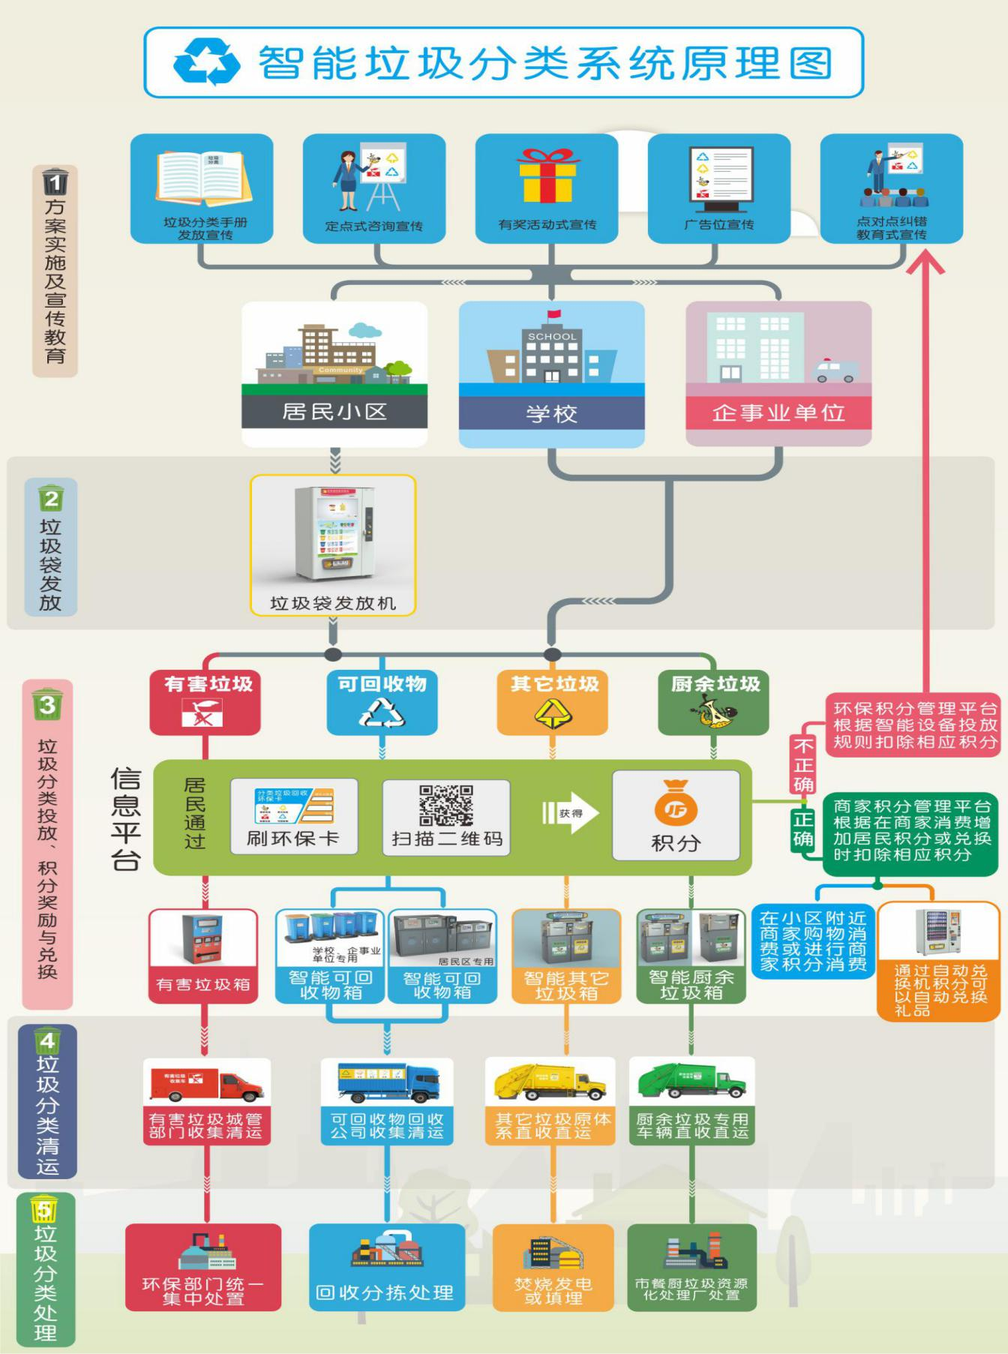
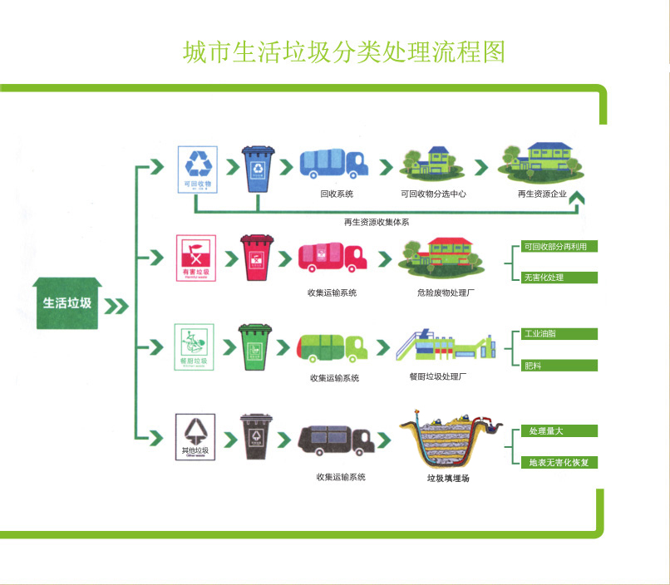
（1）设计目标
1）新小区或大型小区
通过配置智能垃圾二分类垃圾箱（餐厨垃圾和其他垃圾）、智能四分类可回收箱（金属、玻璃、纸张和塑料）、有毒有害回收箱（开放式投递口）实现四分法集中投放；小区住户发放二维码贴条，居民用塑料袋将生活垃圾分类收集后，贴上二维码贴条后投放至智能垃圾箱中，每天由小区巡检员完成住户垃圾分类评价打分，评分实时上传云平台；积分可以兑换商品，落实垃圾分类奖励，激励住户积极参与垃圾。
2）老旧小区
通过配置智能垃圾二分类垃圾箱（餐厨垃圾和其他垃圾）、普通240L塑料垃圾桶（可回收垃圾和有毒有害垃圾）实现四分法集中投放，小区住户发放二维码贴条，居民用塑料袋将生活垃圾两分类收集后，贴上二维码贴条后投放至智能二分垃圾箱中，每天由小区巡检员完成住户垃圾分类评价打分；可回收垃圾和有毒有害垃圾则在每周六的环保日由小区巡检员现场集中回收，也给予住户积分奖励。
（2）分类系统的建立
1）分类垃圾集中回收
集中投放指的是将新旧小区按一定户数或者楼栋间距分为若干个区域，每个区域设置垃圾集中投放点，并配备智能二分法垃圾箱。每天住户自行将餐厨垃圾和其他分类垃圾装入垃圾袋贴二维码条刷码倒入智能二分类垃圾箱，系统自动记录投放垃圾时间、次数等信息并自动转化为相应的积分，并存入住户的积分账户。
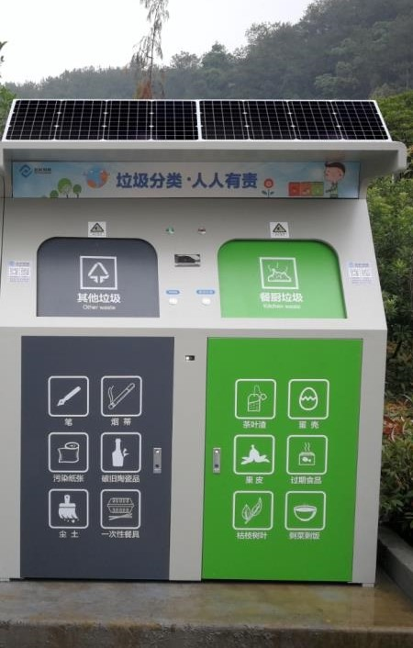

2）有毒有害垃圾和可回收垃圾集中回收
在新小区按照区域设置一套智能可回收分类箱和有毒有害回收箱，用于收集可回收物和有害垃圾。
智能可回收分类箱一般包括4个箱体，分别对应4种可回收垃圾：纸张、玻璃、塑料、金属；有毒有害回收箱一般为抽屉式，可以回收日光灯管、农药瓶、干电池等，外观如下图：
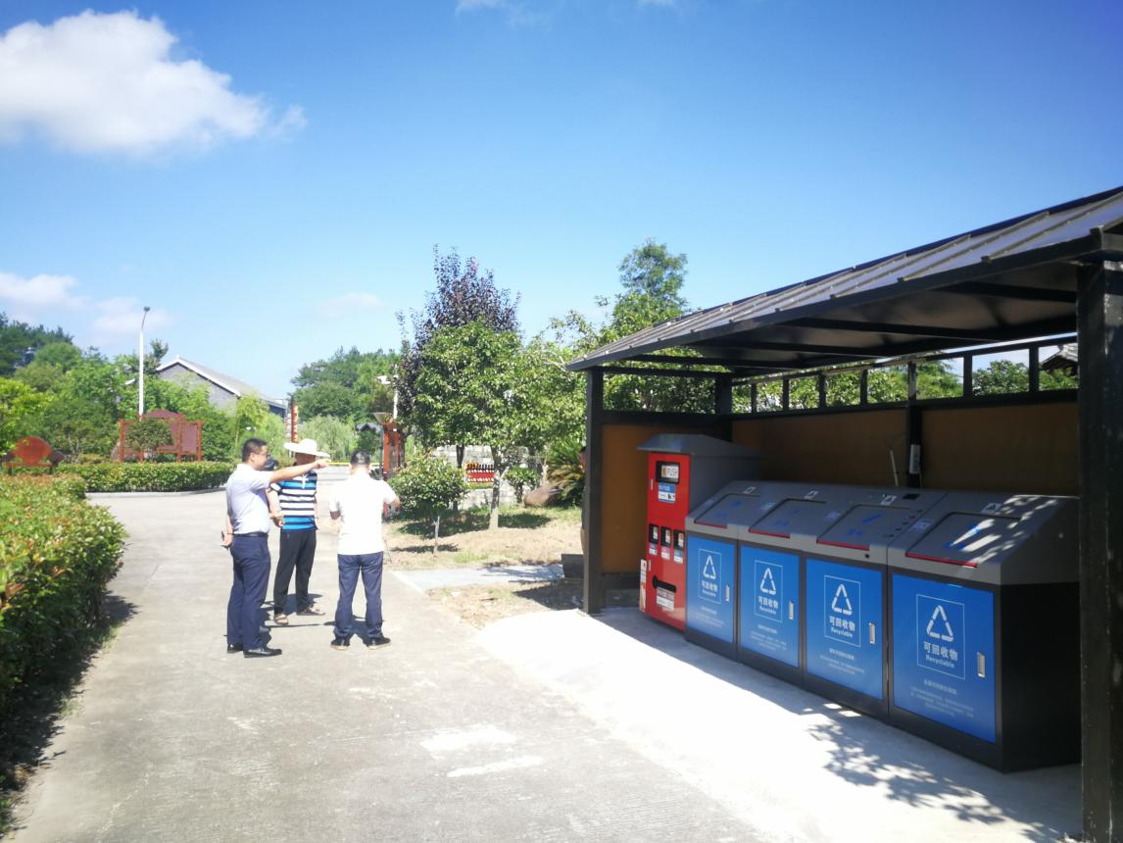
住户首先扫描垃圾袋智能二维码条，扫描成功后，按压按钮后，智能可回收分类箱自动开启对应种类垃圾的回收箱门，垃圾投放成功后，可回收物经过称重，自动实时重量上传到系统，系统智能计算每次投放垃圾增加的积分，存入到住户账户中。
老旧小区则通过配置可回收和有毒有害塑料垃圾桶，在每周六环保日，由巡检员现场对居民的可回收垃圾进行称重，重量数据实时上传到系统中，积分数据则存入居民的积分账户中。
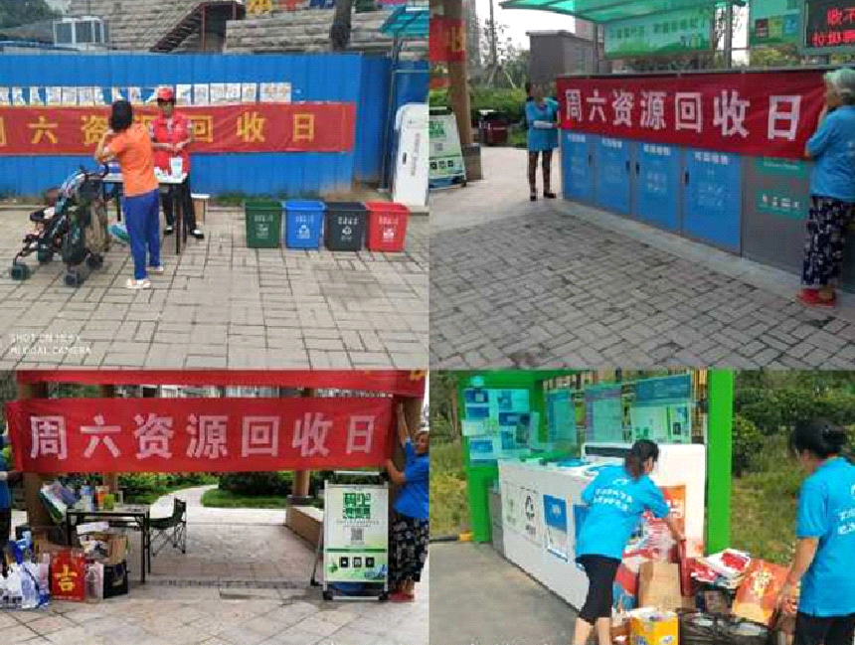

（3）全市住宅小区先进行分类试点
嘉峪关市现有各类住宅小区约200个，新开发小区基础设施相对完整，易于开展生活垃圾分类投放工作，可以在镜铁区的“亲水湾、明珠花园、东湖国际、明珠山水郡”这几个新开发的小区进行试点推广，结合生活垃圾分类宣传，配备智能分类垃圾箱及小区巡检员，落实垃圾分类奖励，激励住户积极参与垃圾。随着试点小区的成熟，带动周围小区，截止2019年底，全市各住宅小区生活垃圾分类运营小区覆盖面达到75%，到2020年底，全市各住宅小区生活垃圾分类运营小区覆盖面达到100%。
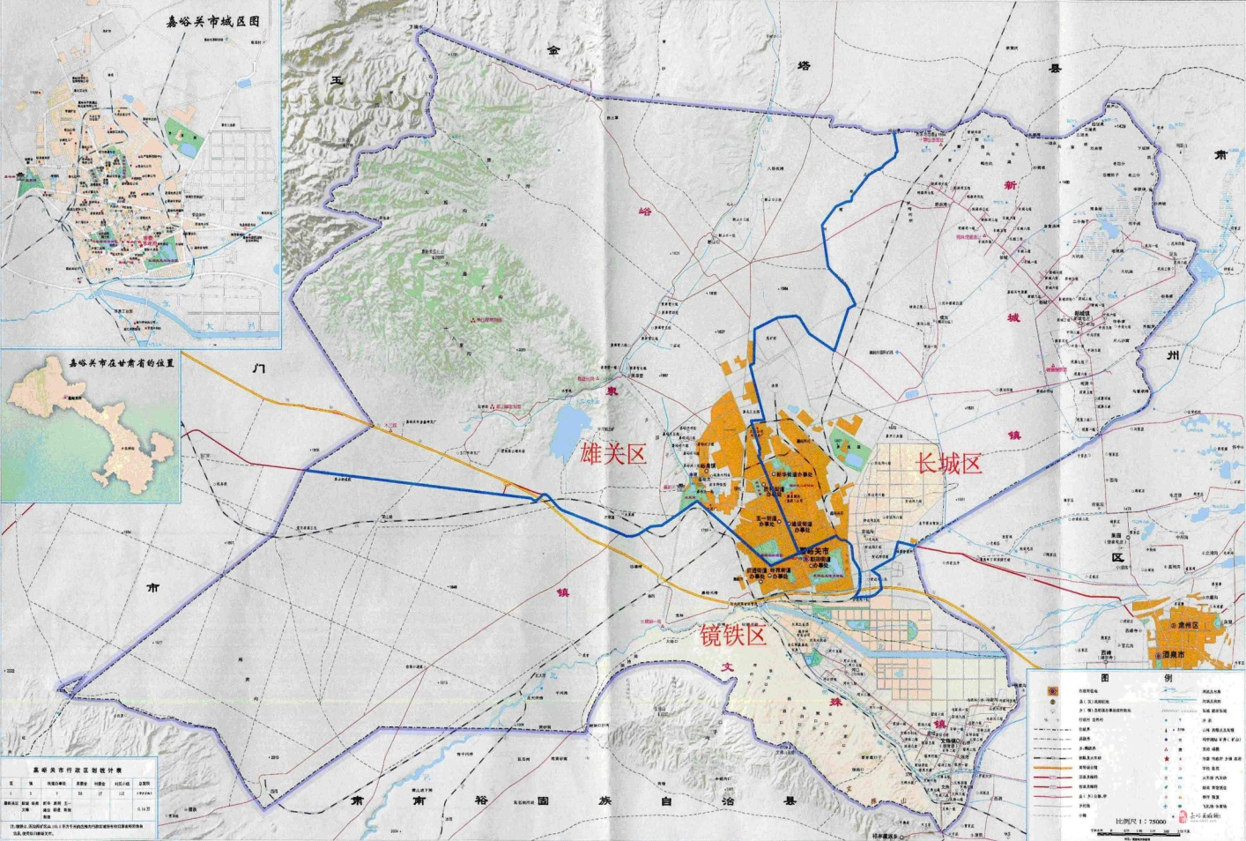
嘉峪关市行政区域划分图
嘉峪关市下辖3区（长城区、镜铁区、雄关区）3镇（峪泉镇、文殊镇、新城镇）、30个社区。其中镜铁区的东湖生态旅游景区周边的“亲水湾、明珠花园、东湖国际、明珠山水郡”属于新建成小区，基础设施相对完整，具有较成熟的保洁收运体系，景区周边游玩的市民较多，可以很好地起到带头和宣传作用。
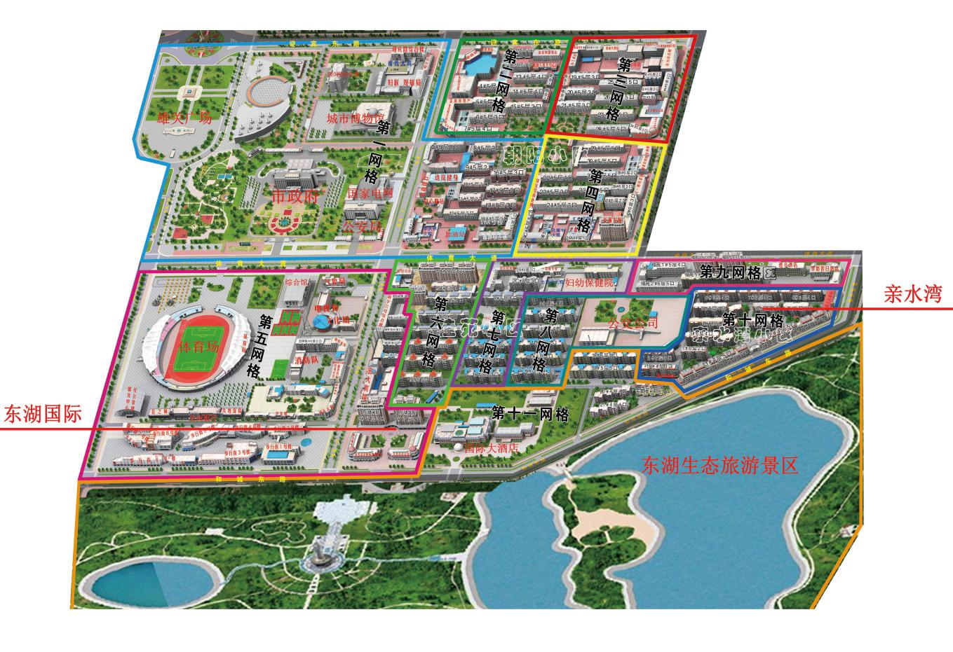
亲水湾、东湖国际位置示意图
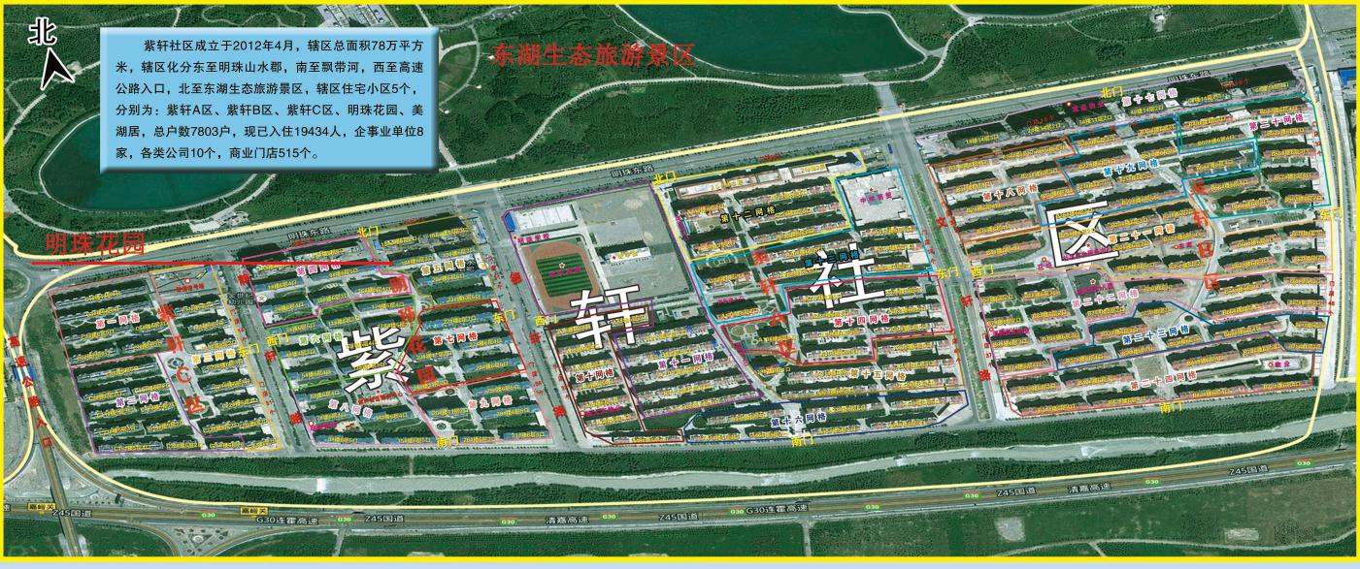
明珠花园位置示意图
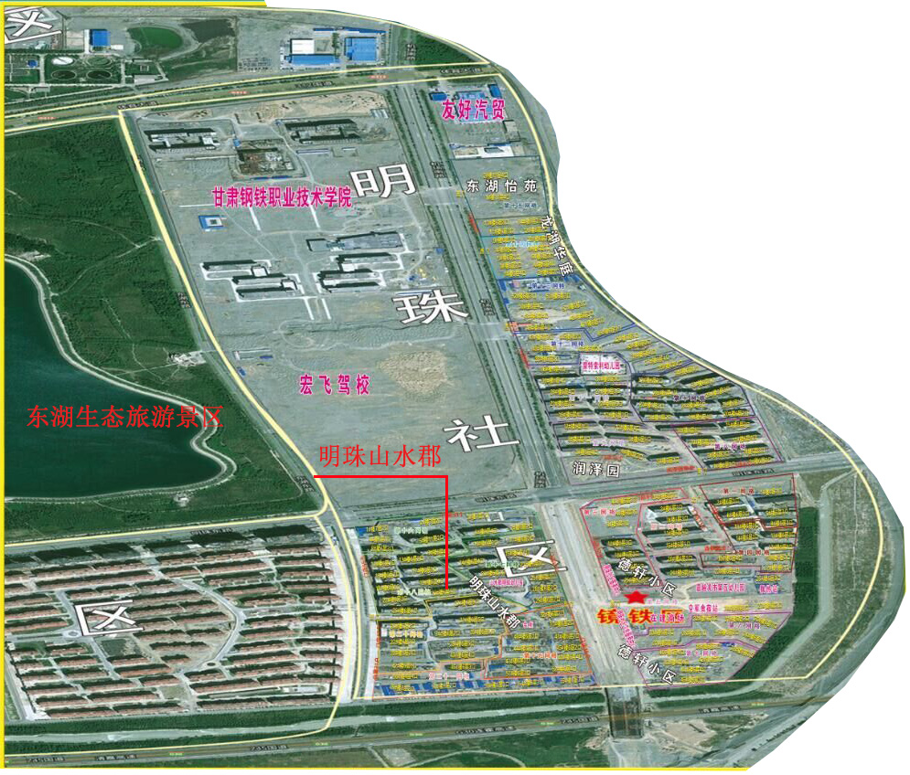
明珠山水郡位置示意图
其他小区实行“片区抽查”制度，在原有大垃圾桶投放点的基础上，增设一个240L的黄色垃圾桶，通过宣传人员的进户宣传可实现分类收集餐厨垃圾和其他垃圾；小区每个单元楼进口处，配置一个有害垃圾回收布袋，方便居民投递有害垃圾，避免对环境造成污染；大型小区可以设置大件垃圾和建筑装修垃圾堆放点（小型小区可以几个小型小区共用一个）；每个周六的资源回收日，由保洁员负责收购小区居民的可回收物和有害垃圾，通过上述措施，实现生活垃圾的全部分类投放。
具体的做法是每个单元楼投放点的240L厨余垃圾桶和其他垃圾桶都配有可拆的二维码卡片，指定垃圾分类管理人员定期对各单元垃圾桶进行抽查评价打分，建立整个单元楼住户垃圾分类追溯制度，当发现某单元楼的垃圾未正确分类时，相关人员重点加强对该单元楼住户的引导教育，达到全体小区居民积极参与垃圾分类和正确分类的目标。
（4）巡检督导
为更好地监督及指导居民使用垃圾分类的设备，提高垃圾分类的正确率，应安排巡检督导人员，在居民前来投放垃圾时，对居民提供分类指导。如有分类不正确现象，及时提醒居民重新分类。对分类结果好的，则可适当给予积分奖励。同时做好垃圾分类宣传工作，让居民能认识到垃圾分类工作的重要性，并积极的参与进来。
序号 | 岗位 | 单位 | 数量 | 备注
1 | 巡检、分拣人员 | 人 | 2
2 | 驾驶员 | 人 | 1
3 | 管理员 | 人 | 1
小计 |  |  | 4人
小区每1000户，安排2名巡检分拣人员，可回收收集人员，每天针对居民投放的垃圾包最大化的进行拆包巡检，巡检率不低于20%，并主动把分类不正确的垃圾包进行正确分类。确保每个垃圾桶的垃圾分类正确率70%以上，在小区内积极和小区居民进行互动，劝导倡导垃圾分类的做法和意义。
安排志愿者督导人员1名，云管理平台汇总每天分类不正确的居民，督导人员根据汇总的信息，进行上门劝导工作，因居民大部分白天不在家，所以需要安排督导人员在晚6:00—8:30的时间段进行上门劝导工作，需提供入户照片及居民签字。每天汇总报表审核，并工作人员备注重复劝导的户主信息，作为督导员重点的劝导对象。

6.3.2机关单位垃圾分类收集系统
嘉峪关市机关单位按照餐厨垃圾、可回收垃圾、有毒有害垃圾和其他垃圾进行垃圾分类，在人员较多的机关单位配备一套智能回收箱体和有毒有害垃圾桶，共5个箱体，分别用于收集纸张、金属、玻璃、塑料等可回收物，一个用于收集有害垃圾（如电池、过期药品等），其他人数较少的机关单位，则在办公区院子里配置一组四分法普通垃圾桶。
机关单位工作人员刷二维码卡识别身份后，可将可回收物投递至正确的箱内，实现垃圾可控式分类。针对可回收物，系统根据种类和重量，将相应积分返还机关单位工作人员积分账户汇总；配备有毒有害回收箱，机关单位工作人员即可有害垃圾（如电池、过期药品、灯管等）投掷箱内，避免污染环境。
配备积分兑换机或者积分超市，机关单位工作人员通过刷个人二维码，以垃圾分类获取的积分兑换所需的礼品，大大提升机关工作人员垃圾分类和可回收物品投放的积极性。
机关单位生活垃圾分类收运采用餐厨垃圾、其他垃圾、可回收物和有害垃圾集中回收的方式。
（1）人员较多的机关单位
在机关单位院内的中心区域设置一套智能可回收分类箱和有毒有害回收箱，用于收集可回收物和有害垃圾。
机关单位工作人员使用智能回收分类箱时首先扫描个人的智能二维码卡或者微信二维码，扫描成功按按钮后，智能可回收分类箱自动开启对应种类垃圾的回收箱门，垃圾投放可回收物经过称重后，自动实时重量上传到系统，系统智能计算每次投放垃圾的积分并累加到个人积分账户中。
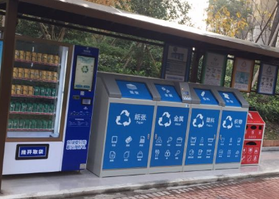
（2）人员较少的机关单位
人数较少的机关单位，均配备一套的四分120L普通垃圾桶（收集厨余垃圾、其他垃圾、可回收物、有害垃圾），实现可回收物和有害垃圾的分类收集，培养机关单位人员的垃圾分类习惯，积极响应国家提出的机关单位先行实施垃圾分类的战略部署。
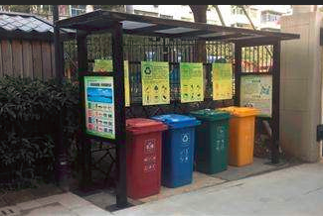
（4）巡检督导
在宣传培训后，通过安排相关人员作为巡检督导，监督及指导使用垃圾分类的设备，提高垃圾分类的正确率。如有分类不正确现象，及时提醒重新分类。对分类结果好的，则可适当给予积分奖励。同时做好垃圾分类宣传工作，了解垃圾分类工作的重要性，并积极的参与进来。

6.3.3学校垃圾分类收集系统
嘉峪关市现有各级各类学校89所，在校学生32277人。其中幼儿园37所，在校学生3768人；小学28所，在校学生13875人；初中9所，在校学生7260人；高中5所，在校学生4545人；中等专业学校和大专院校10所，在校学生2829人。
在校园垃圾中，废纸约占10%，塑料包装约占5%，电池、碎玻璃约占5%，食物等饮食垃圾比重较大，约占80%。总体上看，在食堂主要是餐饮垃圾，包括塑料餐盒和食物等，宿舍区主要有塑料食品包装、瓜皮、果核等。
在甘肃钢铁职业技术学院、嘉峪关市职业中等专业学校、高中、初中、嘉峪关市逸夫小学、嘉峪关市胜利路小学、嘉峪关市建设路小学各配备一套四分法智能可回收箱、一套二分法智能分类箱，一个有毒有害垃圾箱，一共7个箱体，其中，4个箱体用于收集可回收物，2个箱体用于收集餐厨垃圾和其他垃圾，1个用于收集有害垃圾（如电池、日光灯管等）。
针对可回收以及有毒有害垃圾，采用投放电动三轮车从各个小区及学校企事业单位转运至中转站然后再由回收平板运输车运输至分拣中心，进行细分化的二次分拣及无害化处理。
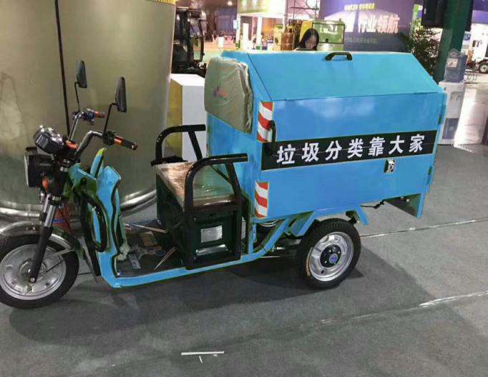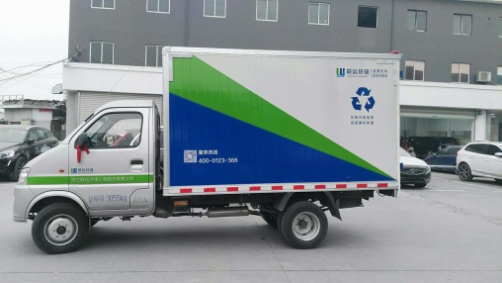
每个班级发放一张智能积分卡，分别对应收集班级中的餐厨垃圾、可回收物、其他垃圾和有害垃圾，每天由值日生负责投递至对应的智能箱体内收集。系统按投放次数将奖励积分返还班级账户中，垃圾分类获取的积分可兑换所需的学习用品，会激励各班级学生参与垃圾分类和班级间的评比；同时提高学生的垃圾分类意识，教育意义重大。
在学校中心区域设置一套可回收分类箱、一套二分法智能分类箱和有毒有害回收箱，分别用于收集可回收物、餐厨垃圾、其他垃圾和有害垃圾。
智能可回收分类箱包括4个箱体，分别对应4种可回收垃圾：纸张、玻璃、塑料、金属，以及其他垃圾；有毒有害回收箱一般为抽屉式，可以回收日光灯管、过期药品、干电池等，智能二分法分类箱可收集餐厨垃圾和其他垃圾。学生使用智能回收分类箱时首先扫描班级的智能卡二维码，扫描成功后，按按钮后，智能可回收分类箱自动开启对应种类垃圾的回收箱门，垃圾投放成功后，可回收物经过称重，实时重量自动上传到系统，系统智能计算每次投放垃圾增加的积分并累加到班级积分账户中。
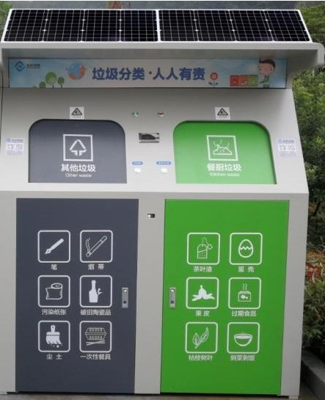
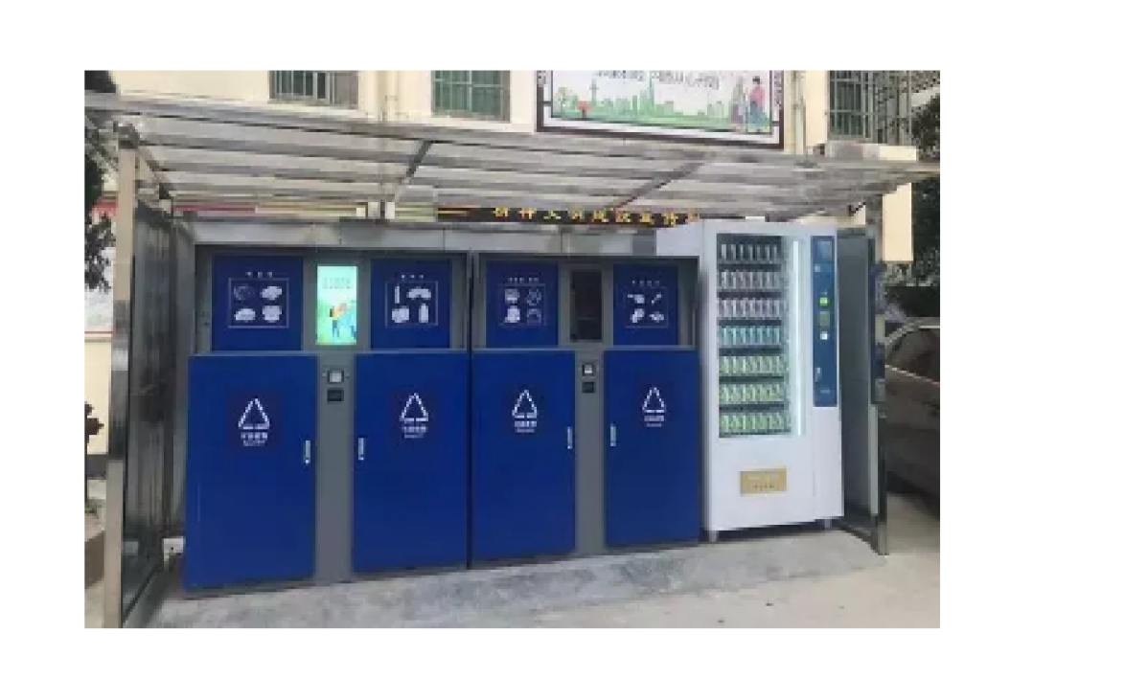
（4）巡检督导
学校应以老师为主，学生为辅，安排以班主任带头巡检指导学校各班级及食堂宿舍区的垃圾分类投放情况，确保更好的使用垃圾分类的设备，提高垃圾分类的正确率。如有分类不正确现象，及时提出提醒并予以指导教育，重新分类。对分类结果好的，则可适当给予积分奖励或者在全校提出表扬。同时做好垃圾分类宣传工作，让全校师生能认识到垃圾分类工作的重要性，并积极的参与进来。

6.3.4积分兑换系统
在小区、机关单位、学校采用积分超市APP模式来兑换积分，可以由超市提供兑换服务，政府监控并给予补贴。
积分超市APP是一种没有硬件投入的积分兑换商品形式，由第三方提供商品和服务，将政府的垃圾分类积分奖励政策落地实施，激励住户参与垃圾分类、更好分类。
（1）积分超市APP优点
1）积分超市APP为纯软件，手机安装即可使用，无需购买硬件，实施成本低；
2）积分超市APP由积分超市店主提供商品和服务，政府部门负责监督，大大减小工作量；
3）使用积分超市APP兑换商品，商品种类丰富，理论上积分超市内所有商品都可进行兑换（满足一定积分数量），不指定商品的兑换更能激发市民的垃圾分类参与度；
4）以最低的成本将垃圾分类积分奖励落地实施，激励市民积极参与垃圾分类。
（2）积分兑换机
机关单位工作人员可在积分兑换机上兑换商品，同时，机关单位可设置垃圾分类先进个人或者垃圾分类积极分子奖项，激励机关工作人员积极参与。
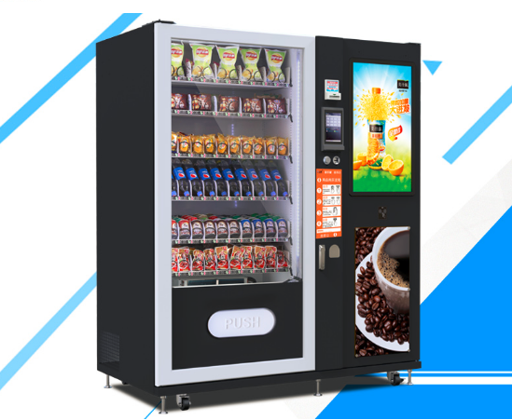

6.3.5餐厨垃圾处理设备方案
（1）目前餐厨垃圾处理现状
2018年全市餐厨垃圾产量约1.1万吨，日产餐厨垃圾30吨。根据夏秋季节餐厨垃圾增多，日产餐厨垃圾增加至35吨多，目前嘉峪关市的生活垃圾主要通过垃圾压缩车运输至填埋场进行处理。2019年计划新建餐厨垃圾处理场1座，预计2019年3月开工，2019年底完成项目建设。项目建成后将新增餐厨垃圾处理能力50吨/日，基本建立城市餐厨垃圾回收利用体系。
（2）一体化垃圾处理设备
鉴于目前嘉峪关市尚未建成餐厨垃圾处理场。现阶段可以采用餐厨垃圾处理设备，是目前行业内工艺和技术最为先进、节能和处理效果最佳的设备，采用一体化设计，模块化组合，具备动态自动计量，自动上料，自动破碎，自动脱油脱水、自动挤压输送功能、生化处理、温湿度自动控制、臭气处理废水排放收集、手动和自动控制面板。所有功能集成一体化，也可以选配各个独立模块，能够实现就地处理和消纳包括蔬菜、水果、厨余、餐厨、可腐的农业废弃物等有机物，并有效资源化。
一体化垃圾处理设备可以设置在人流量密集的餐饮市场、大型农贸市场，如在嘉峪关大唐美食街、富强市场可以各设置一台三吨一体式餐厨垃圾处理设备。在夏秋季节餐厨垃圾明显增多，可增加处理频率，保证垃圾处理的及时性。一体化垃圾处理设备4800*3080*2225mm（占地面积14.78平方米）。
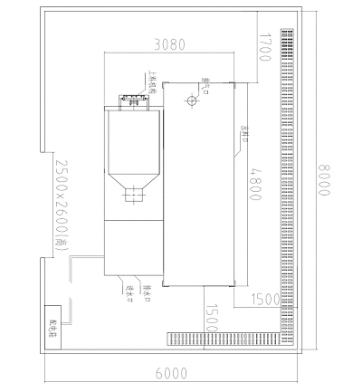
一体化垃圾处理设备平面图

6.3.6智慧垃圾分类处理管理云平台
（1）大数据助力垃圾分类
第一，利用大数据技术建立垃圾分类数据库。按照地区，统计辖区内的所有住户数量，进行统一规划统计，建立垃圾分类数据库。
第二，对辖区内住户每天的垃圾进行统计，建立垃圾回收明细表，记录每个家庭的可回收垃圾、厨余垃圾以及有害垃圾的量，分析垃圾的成分和数量。同时，还能实时记录和监控一个小区的户数，每个家庭每天产生多少垃圾量，垃圾数量有无增减。
第三，通过分析统计每个辖区垃圾的成分和数量，有针对性地制定社区的垃圾分类投放和收集制度办法、途径，实现垃圾分类的合理化、智能化，提高垃圾处理能力，有力解决垃圾围城困扰。
（2）大数据助力环卫收运
第一，利用垃圾产量大数据分析和预测合理安排收运路线
第二，利用互联+物联技术，对环卫工人和环卫设备实现实时监控，可以及时分配任务、提高突发事件应急能力，大大提高管理效率，有效降低管理成本。
（3）区块链技术应用，发行“积分兑换币”
利用区块链技术，建立区块链电子货币，取代垃圾分类积分，如果能够在社区、减量中心、资源回收利用公司、以及政府等各类主体之间，构建一个区块链生态圈，并发行积分兑换币，在链条各主体当中，以信息传递为基础，进而产生价值传递和信任传递，或许能够解决垃圾分类难题，率先形成垃圾治理的新模式。
区块链技术将直接参与垃圾分类回收的各社区物业、政府监管部门等，共识存储垃圾处理全量数据，这样就能清楚知道垃圾的总量、流向等；与此同时，用户和政府职能机构按角色进入公有链，公有链作为“核心业务数据”的持久层，存储公民信用积分和积分兑换币交易流通的数据信息。
因此打通积分兑换币兑换渠道，会使垃圾分类的积分奖励更有效率和价值。

5.3.7嘉峪关市生活垃圾分类运营方案
（1）设备配置
1） 设备明细
序号 | 名称 | 内容
1 | （一）智能设备及其它设施设备配置 | 积分兑换发袋一体机
2 | （一）智能设备及其它设施设备配置 | 智能可回收箱
3 | （一）智能设备及其它设施设备配置 | 有毒有害回收箱
4 | （一）智能设备及其它设施设备配置 | 手持终端
5 | （一）智能设备及其它设施设备配置 | 二分类桶
6 | （一）智能设备及其它设施设备配置 | 智能卡
7 | （一）智能设备及其它设施设备配置 | 设备配套雨棚
8 | （一）智能设备及其它设施设备配置 | 智能设备场地硬化
9 | （一）智能设备及其它设施设备配置 | 电线、线管
10 | （一）智能设备及其它设施设备配置 | 设备运输
11 | （一）智能设备及其它设施设备配置 | 设备安装调试

2）设备介绍
序号 | 类别 | 相关图片 | 具体服务内容
1 | 垃圾袋发放兑换一体机 | 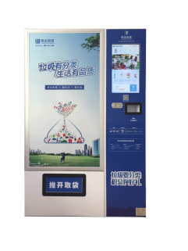 | 1.通过智能二维码卡扫描领取垃圾袋，全天候自助发放  2.智能化二维码垃圾袋编码自动采集登记  3.智能设备垃圾袋领用、消耗自动化管理  4.设备显示屏：各类垃圾分类视频播放宣传  5.能在一体机上实现积分自主兑换  6.垃圾袋发放兑换一体机的数据实时上传至大数据云平台  7.有效控制垃圾袋发放，高度宣传政府形象  8.提升居民分类意识
2 | 智能可回收箱 | 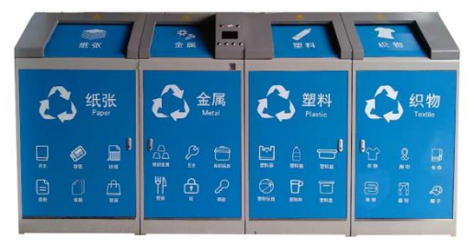 | 1.通过刷二维码卡，可回收垃圾投放人机对话，语音自动提示、引导用户正确地进行可回收垃圾投放  2.自动检测垃圾桶的工作状态，实现满溢后台报警功能  3.自动统计可回收垃圾投放的信息  4.投放的可回收垃圾重量自动转化成积分录入到用户的二维码卡  5.减少垃圾处理率，垃圾变废为宝  6. 资源回收，增加垃圾回收效益
3 | 智能分类箱（全智能小区使用） | 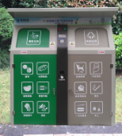 | 1.通过扫描二维码卡或者垃圾袋上的二维码打开垃圾箱门，实现分类投放  2.可订制化服务，提供多种功能  3.改善居民环境，减少病毒传播，提升居民垃圾分类意识，全自动，高科技，防夹手功能  4.自动状态检测，箱体满溢功能告警、垃圾分类投放数据传输并同步到云平台
4 | 两分类垃圾桶（半智能小区使用） | 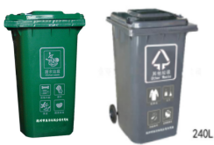 | 居民按厨余垃圾、其它垃圾进行分类投放，垃圾桶上有分类标志，不同的垃圾投放到不同的垃圾桶中，垃圾桶带盖能有效防止臭味与蚊蝇。
5 | 有毒有害箱体 | 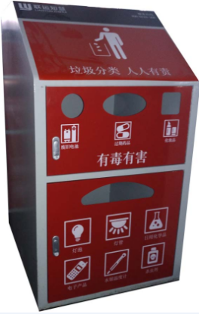 | 1.废旧电池、温度计、灯泡灯管、油漆、杀虫剂等分别投递在箱中不同位置  2.对有毒有害垃圾进行特定回收，防止环境破坏
6 | 智能电子秤 | 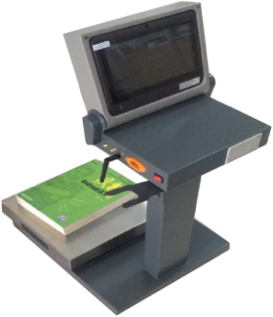 | 用以称重以及积分计算，由相应的回收人员负责携带，亦可投放于各小区或者分类垃圾暂存点等处；
7 | 巡检手持终端 | 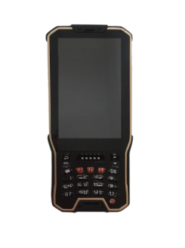 | 用以垃圾袋发放机上袋，居民分类垃圾投放巡检打分等，由巡检督导人员随身携带；
8 | 智能二维码卡 | 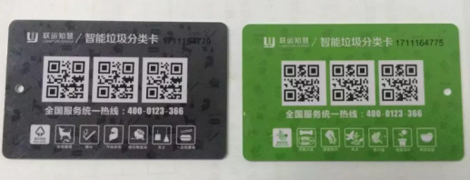 | 每户一张，绑定居民信息，实现垃圾分类投放溯源以及相应的积分奖励、兑换。
9 | 云监管平台 | 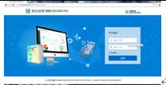 | ☑实时监控  ☑指标分析  ☑人员管理  ☑积分查询

（2）项目运营
 | 服务项目 | 相关图片 | 具体服务内容
1 | 垃圾分类线上互动宣传 | 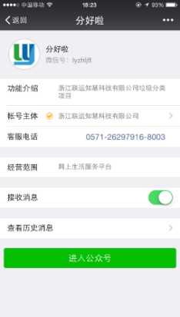 | 1.通过微信端公众号实行以下宣传  ●垃圾分类知识答题  ●垃圾分类趣味游戏  ●垃圾分类知识竞赛  ●微信公众号推送垃圾分类相关资讯  2.居民垃圾分类巡检评比得分信息互动、宣教
2 | 垃圾分类线下宣传 | 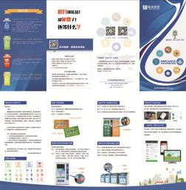  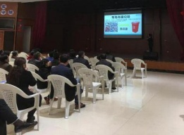 | 1.垃圾分类宣传资料  2.在公共区域/宣传栏通过展架、横幅、海报、单页等形式进行宣传（由我方提供设计，由采购方打印制作）  3.垃圾分类启动仪式  4.季度垃圾分类宣传活动  ●垃圾减量垃圾分类知识系列讲座、交流会  ●生活垃圾正确分类、投放的讲解演示  ●垃圾分类评比表彰活动  5.媒体采访  6.志愿者垃圾分类社区、单位、农村服务
3 | 硬件设备安装、调试 | 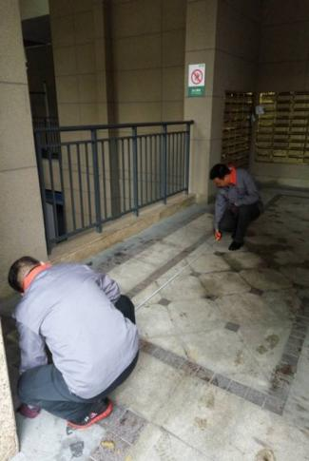 | 1.现场勘测场地  2.实际场地测量  3.基础施工  4.设备安装、调试  5.智能二维码卡片制作  6.设备调试
4 | 积分兑换活动 | 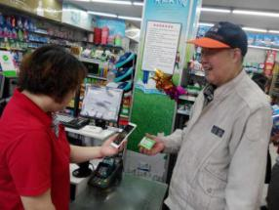 | 1.积分获得：用户可以通过知识答题、知识竞赛、趣味游戏、回收品及垃圾分类投放达标等途径获得积分  2.积分兑换：用户可到指定商铺兑换，积分可用于兑换环保垃圾袋、日用品等（奖品根据实际情况定） 3.根据采购方要求实行积分兑换活动，用户也可以自主在兑换机上进行积分兑换
5 | 垃圾分类云后台大数据服务 | 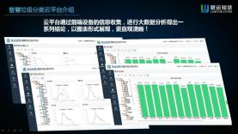 | 1.建立垃圾分类从垃圾袋从分发领用、垃圾分类情况考核各项数据的后台网络化管理  2.垃圾分类智能分发设备的远程监控、管理及数据统计  3.实现垃圾分类工作各项数据统计、查询、分析、管理  4.实现居民垃圾分类参与率、分类正确率、减排量数据采集、考核管理
6 | 系统、设备等日常运营、维护服务 |  | 提供系统、设备的日常运营、维护服务，保证设备和系统的正常运营
7 | 二维码垃圾袋 | 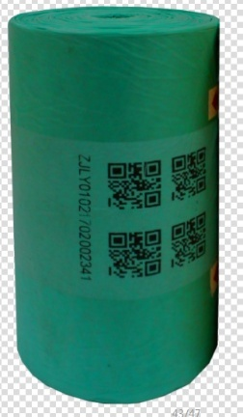 | 居民关注我们微信平台后可以通过微信端提供的专属二维码领取相应的垃圾袋，从而对生活中的垃圾进行分类处理。同时，居民还可以从此赚取分类积分，去商户处兑换商品。
8 | 定时定点回收服务 | 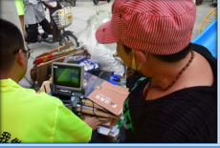 | 人员定时定点收集对项目上的可回收物进行收集

1）小区生活垃圾分类运营
①智能积分卡发放
向每户居民家庭发放智能积分卡，用于积分兑换商品，积分卡如下图：
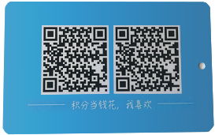
②住户二维码垃圾贴条发放
在嘉峪关市各小区通过每月向每户居民家庭发放60个两种类型的二维码贴条，居民用自备垃圾袋分类后贴上二维码贴条，扫码后开启对应的箱门投递。
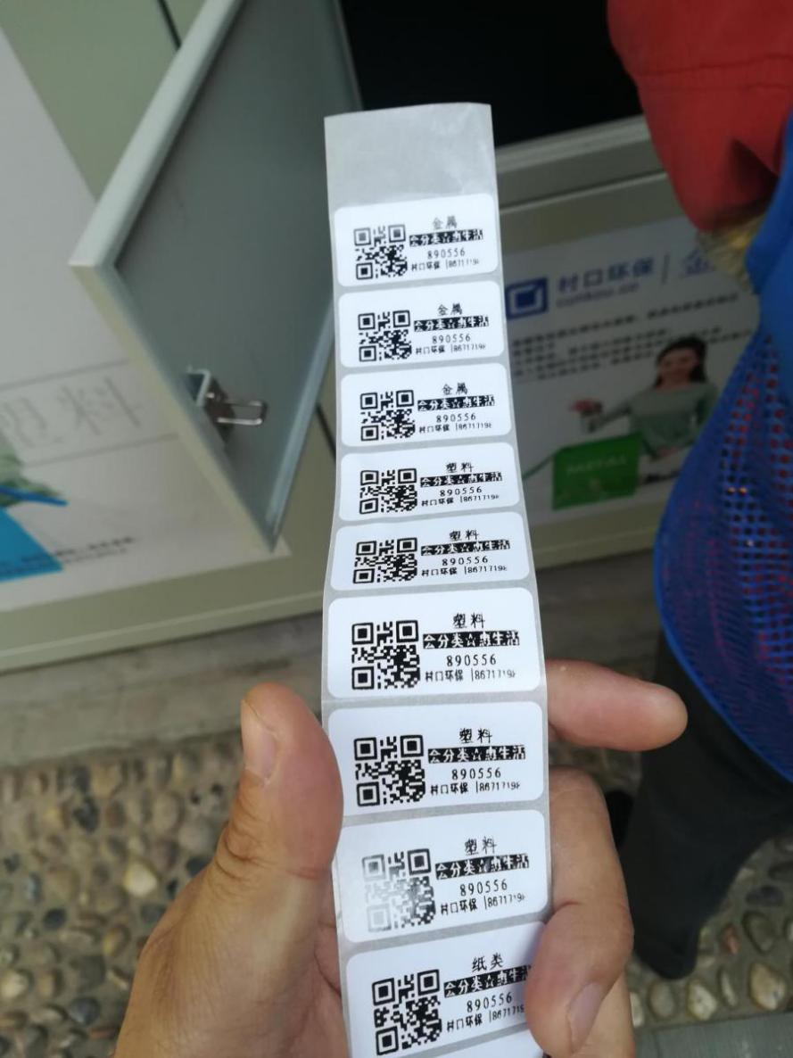

③巡检员引导
每个小区按300户居民配备一个巡检员，巡检员负责日常住户投递垃圾的分类质量的扫码评分工作、小区定时巡查引导居民正确分类、设备故障报修以及可回收物的清运工作；巡检员的抽查评分工作需在垃圾清运人员工作前完成；巡检员可招募兼职和全职人员。
④活动宣传
由负责小区垃圾分类运维的第三方公司，负责组织相关垃圾分类活动（包括发放宣传册等），不仅提升了小区居民垃圾分类意识，而且通过相关激励措施，提高了垃圾分类积极性和口碑宣传。
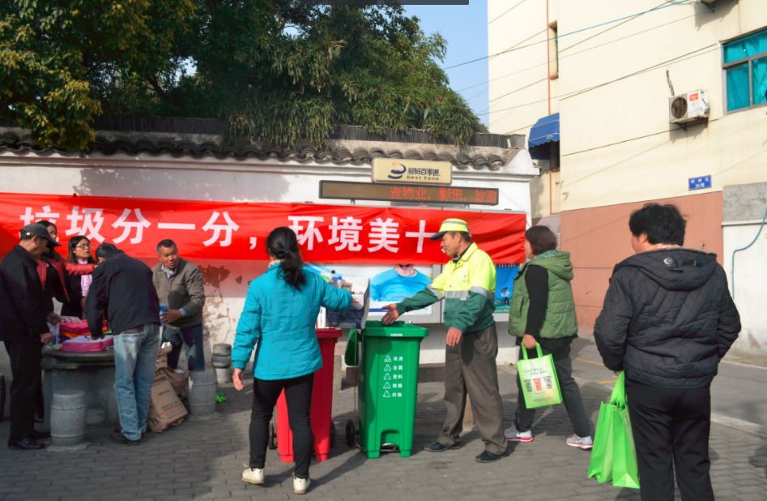

⑤积分兑换商品
每个小区配置一个积分超市APP，积分超市则可以由小区附近的超市来进行兑换。
⑥小区生活垃圾清运
嘉峪关市各小区将生活垃圾投放于智能垃圾分类投放回收箱内，在垃圾清运之前，配备的垃圾巡检员要完成垃圾分类评价打分工作。
垃圾清运人员，坚持垃圾分类清运的原则，即厨余垃圾用绿色的240L垃圾桶进行汇总集中，其他垃圾用黄色的240L垃圾桶进行汇总集中。
生活小区全部采用收运平板汽车，以桶换桶的方式来收集餐厨垃圾和其他垃圾，其中厨余垃圾直接运往餐厨垃圾处理场；收集的其他垃圾运往垃圾中转站后，由压缩车进行收运处理。智能可回收箱内的可回收物，巡检员（或其他指定人员）负责收集，由运营公司收运处理。有害垃圾投放箱收集的各种有害垃圾，由小区巡检员（或其他指定人员）负责收集，由有毒有害收运资质的公司定期收运。

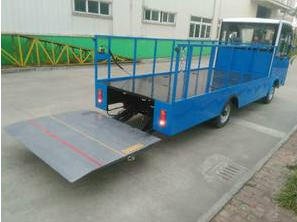
（2）街道商铺生活垃圾分类运营
1）街道商户垃圾桶发放
街道普通商户每户发放两个垃圾桶，一个绿色桶，一个黄色桶，并将绿色桶上贴上二维码。垃圾桶外形如下图所示：
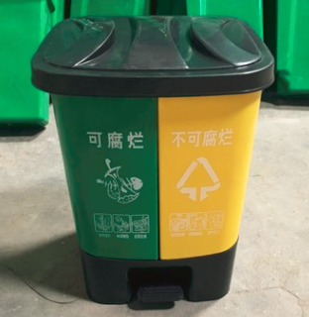
街道餐饮店商户每户发放一个240L绿色餐厨垃圾桶，并贴上二维码。
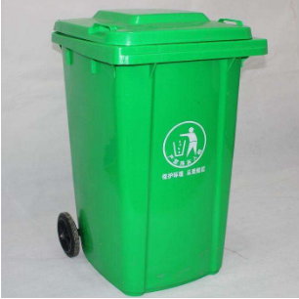
2）智能积分卡发放
向每个商户发放智能积分卡，用于积分兑换商品，积分卡如下图：
3）街道垃圾收集投放
因2018年嘉峪关市环境卫生实行政府购买服务后，城市街道生活垃圾清扫、收运、处置工作由嘉峪关桑德环境科技有限公司承担，对未完全分类投放的垃圾运至分拣中心，进行二次分拣。
4）垃圾清运
嘉峪关市区的餐饮店，由专门的餐厨垃圾收运车进行收运，直接送至餐厨垃圾处理场处理。普通商户，由4辆电动三轮车到户收运（电动三轮车上有四个垃圾桶，四分法），在二次四分法后，餐厨垃圾送至餐厨垃圾处理场处理，其他垃圾则运送至垃圾中转站，由压缩车进行收运处理。可回收垃圾和有毒有害垃圾则由保洁员负责储藏，定期由有有毒有害资质的公司负责收运。

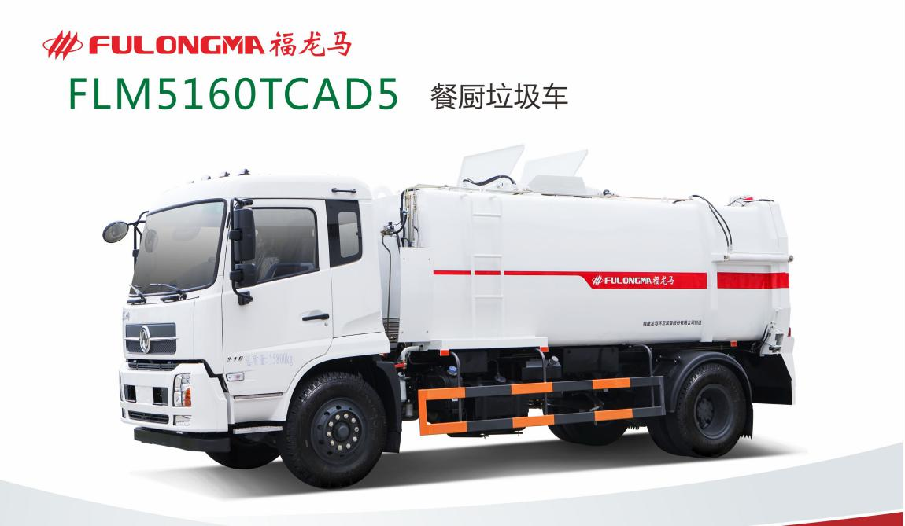
（3）机关单位生活垃圾分类运营
1）个人二维码获取
配有智能垃圾回收箱的机关单位，个人可关注智能分类微信公众号，绑定微信，获取个人二维码（或领取积分卡片），该二维码可用于智能可回收分类箱的身份识别。
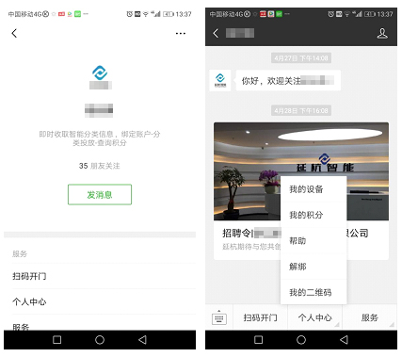
2）垃圾清运
机关单位实施垃圾分类后，分类好的生活垃圾分别为厨余垃圾、其他垃圾、可回收物、有害垃圾，其中，厨余垃圾、其他垃圾按照原有的清运方式，分类运输；可回收物为可卖垃圾，可以交由机关单位垃圾清运人员收集回收处理；有害垃圾由机关单位垃圾清运人员进行收集汇总，交由特殊回收企业进行无害化处理，并做好台账记录。
（4）学校生活垃圾分类运营
1）班级积分卡发放
考虑到每年都有学生升学离开，因此，采用向每个班级发放一张智能积分卡，以班级的形式，积分评比和奖励。制作好的积分卡，由学校相关部门负责向各个班级发放。
每个班级由当日卫生负责人负责投放垃圾。积分卡用于向智能可回收分类箱投递可回收物和其他垃圾时使用。投递可回收物和其他垃圾可获得积分，获取的积分可以兑换成学生可使用的物品，作为班级奖励进行发放。
2）垃圾清运
学校产生的生活垃圾分类后，分别为厨余垃圾、其他垃圾、可回收物、有害垃圾，其中，厨余垃圾、其他垃圾按照原有的清运方式，分类运输；可回收物为可卖垃圾，可以交由学校的垃圾清运人员自行回收处理；有害垃圾由学校垃圾清运人员进行收集汇总，交由特殊回收企业进行无害化处理，并做好台账记录。

6.3.8垃圾分类宣传
（1）小区垃圾分类宣传
小区垃圾分类宣传可交由第三方服务公司负责完成，物业和小区街道主管部门协助完成。小区垃圾分类宣传途径有：
1）宣传折页/宣传手册
印制小区垃圾分类宣传折页，让小区居民了解垃圾分类、怎么参与垃圾分类、参与垃圾分类有什么好处等。宣传折页采取上门一对一发放，由上门发放人员（最好是物业或街道相关政府工作人员，效果更好）进行知识宣讲、政策解读，宣传折页如下所示：
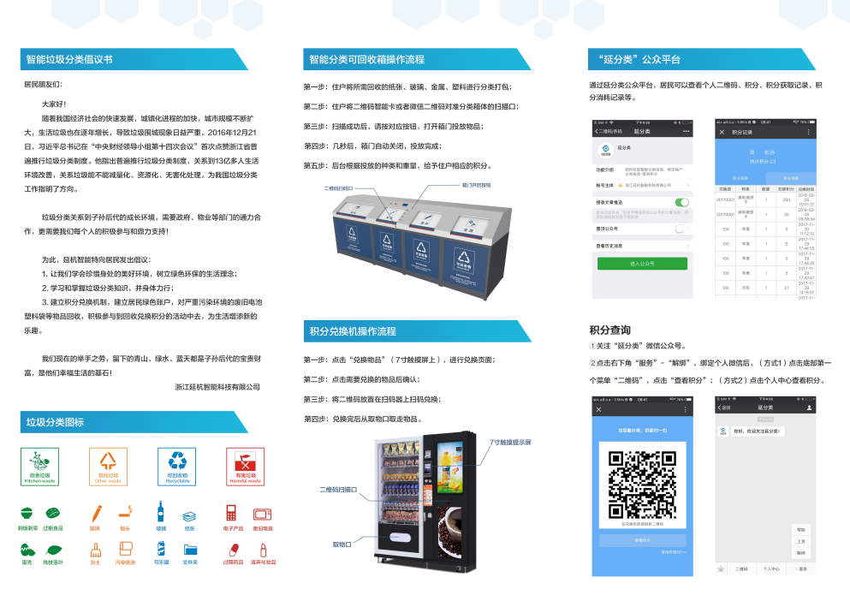

2）宣传栏和宣传视频宣传
在小区中心区域竖立垃圾分类宣传栏等，通过海报、垃圾分类宣传视频、横幅等形式，宣传垃圾分类知识和垃圾分类激励政策。小区宣传栏和宣传视频设备如下所示：
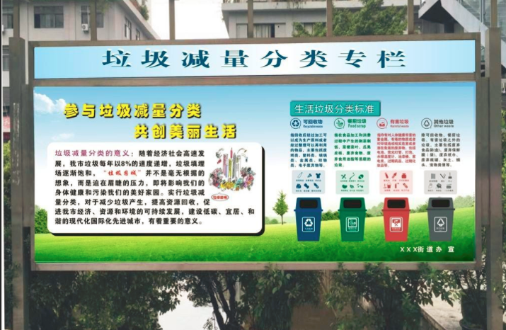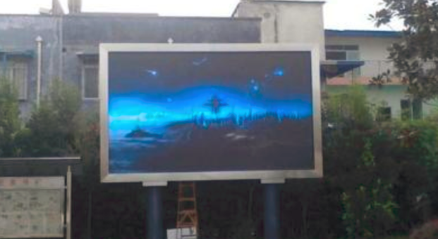

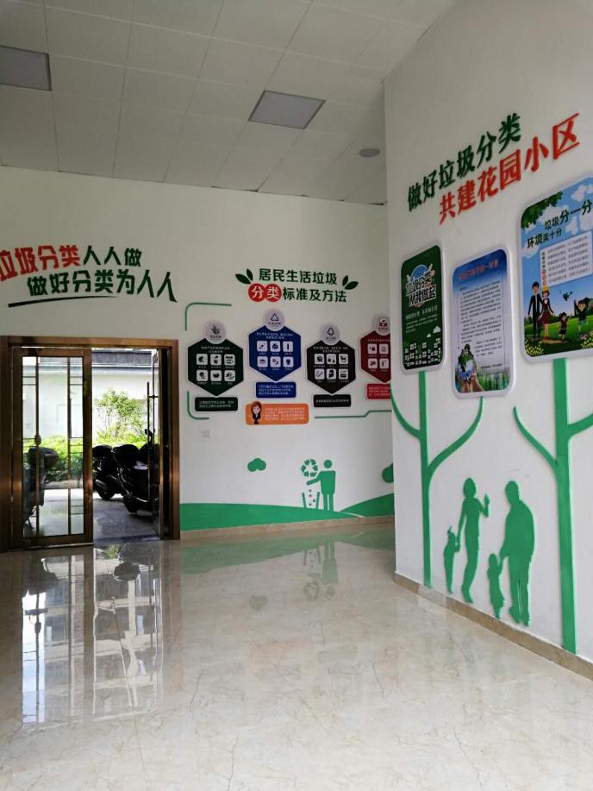
3）活动宣传
第三方运维服务公司负责举办的垃圾分类活动尤为重要，特别是垃圾分类前期，居民垃圾分类知识缺乏和垃圾分类意识薄弱的情况下，可多次举办相关活动（如以知识问答、游戏互动等形式开展），形成口碑传播，让居民了解垃圾分类、参与垃圾分类，逐步养成垃圾分类的习惯。
4）积分兑换宣传
将积分兑换机放置在小区中心区域，让居民真实感受到垃圾分类激励是真实的，积分兑换商品，激励和培养居民垃圾分类习惯。积分兑换机如下图所示：
5）互联网宣传手段
第三方运营公司可运营专门的垃圾分类微信公众号，通过有奖活动、微信小程序等方式吸引居民关注，通过活动的方式引导居民进行垃圾分类。
6）小手拉大手宣传活动
因为孩子的行为模式容易受老师的引导，通过学校给孩子们宣传垃圾分类，给孩子布置垃圾分类方面的家庭作业，要求家长和孩子一起参与垃圾分类，并反馈给老师，一方面孩子会养成垃圾分类的好习惯，另外一方面通过孩子来影响家长的垃圾分类习惯。
（2）机关单位垃圾分类宣传
机关单位作为政府部门，积极开展实施垃圾分类有利于展示政府形象，起到模范带头作用。机关单位垃圾分类宣传可采取以下方式：
1）机关单位垃圾分类动员大会
机关单位领导班子成员负责组织本单位的垃圾分类动员大会，宣导垃圾分类倡议，公布激励政策、奖惩政策等，垃圾分类纳入个人考核。
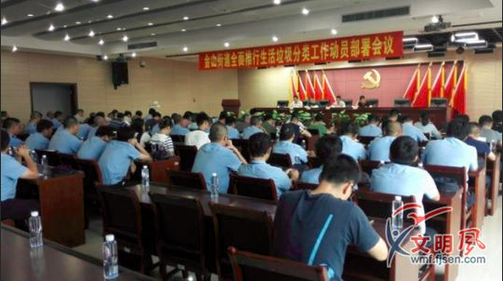
2）垃圾分类宣传板/垃圾分类宣传栏
机关单位内部楼道设立垃圾分类宣传板/宣传栏，引导机关单位工作人员正确分类。
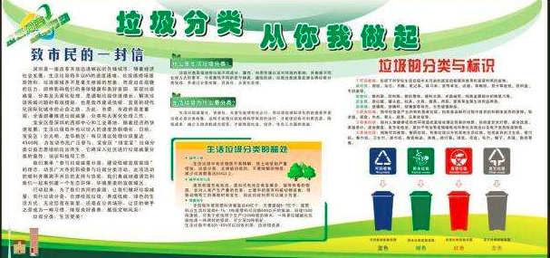
3）垃圾分类红黑榜
机关单位每月根据分类积分的好坏情况，制定垃圾分类的红黑榜，分类好的个人上绿色标签，一般的个人在黄色标签，分类较差的个人放在红色标签，通过先进带动后进，共同将垃圾分类工作做好。好坏的比例按照积分的前20%，中间的60%，最后的20%来区分。
（3）学校垃圾分类宣传
学校作为重要的教育场所，可通过积极的垃圾分类宣传，培养学生养成良好的垃圾分类习惯，同时还可以引导家长积极参与垃圾分类。学校垃圾分类宣传可采取以下方式：
1）垃圾分类宣传册
将垃圾分类宣传手册分发到每个学生手上，快速导入垃圾分类的概念。
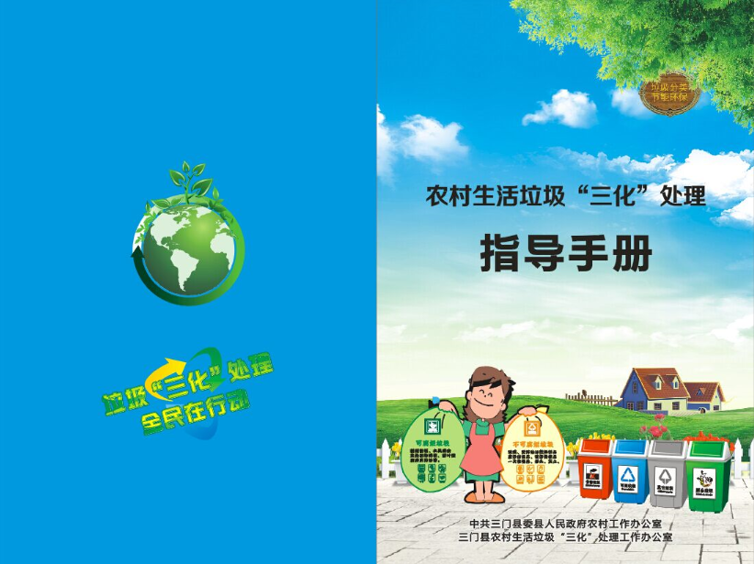
2）宣传栏
设置垃圾分类宣传栏，通过海报、垃圾分类宣传视频、横幅等形式，宣传垃圾分类知识。
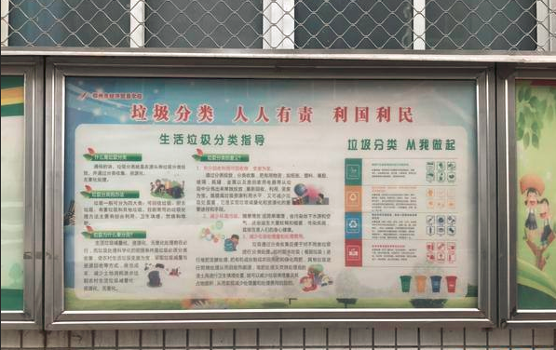
3）学校垃圾分类动员大会
由学校校长召开全校的垃圾分类动员大会，阐明垃圾分类的意义，制定各班级垃圾分类评比的活动，如先进垃圾分类班级，先进班主任等评比活动。
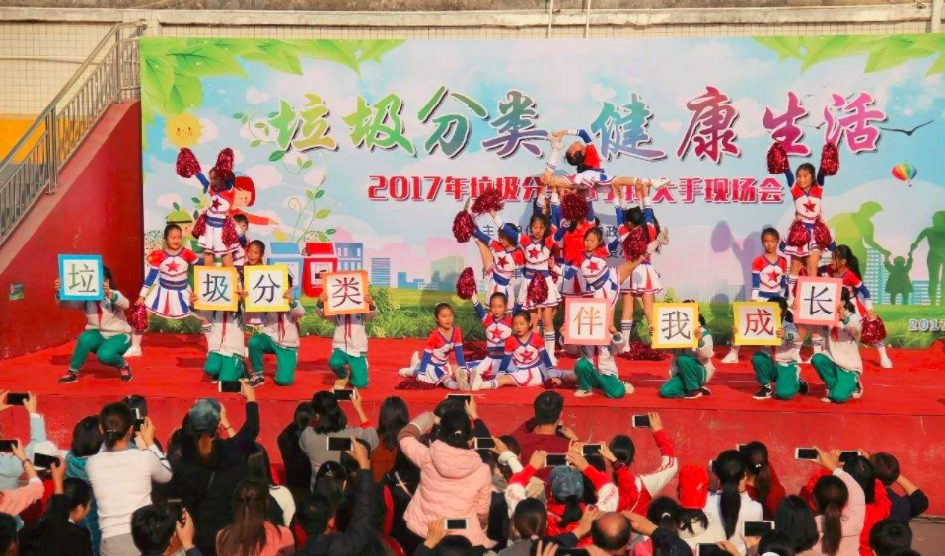
4）各班级垃圾分类积分评比
学校开展垃圾分类积分评比，以班级为单位，由各班班主任向学生宣传如何进行垃圾分类和垃圾分类的意义，以及垃圾分类对于班级评先进的重要意义等，引导和鼓励学生做好垃圾分类投放。
5）小手拉大手
由各班主任给学生布置垃圾分类的家庭作业，如垃圾分类问答题等，让学生家长一起参与垃圾分类。
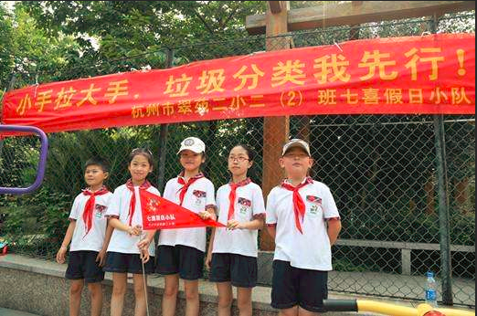

第七章 分拣中心建设方案

7.1分拣中心建设规模确定依据
由于国家目前尚没有发布再生资源建设标准，本可研分拣中心建筑规模确定依据为：中华人民共和国《绿色再生资源分拣中心建设管理规范》（征求意见稿）。

7.2分拣中心建设规模确定原则
（1）建设原则
分拣中心设立宜以区、县为单位，根据当地再生资源产生量及回收量，规划建设具备相应处置能力和规模的分拣中心。
按照“用地集约化，生产洁净化，原料无害化，能源低碳化”的原则建设分拣中心。
（2）规划要求
遵守国家土地、建筑、环境保护、劳动保障、消防安全、社会治安等方面的有关政策、法律、法规。
符合所在地产业、城乡建设、土地利用、主体功能区及环境保护等规划的要求。
有一定面积的自有土地或租赁场所，有明确的四至边界，使用年限不少于10年。
项目的设计、规划、建设应符合《建设项目环境保护管理条例》的要求。
（3）选址原则
国家法律、法规、行政规章及规划所确定的，或县级以上人民政府批准的自然保护区、生态功能保护区、风景名胜区、文化遗产区、饮用水水源保护区等需要特殊保护的地区不做选址建设。
当地饮用水取水点的上游地段不做选址建设。
距离居民区1000米以内的地区不宜选址建设。
厂址按照嘉峪关环境卫生管理局意见，暂定为嘉东工业园区。
（4）分拣中心分类原则
分拣中心按照分拣产品的种类进行分类，分为专业型分拣中心和综合型分拣中心。
专业型分拣中心是指对单一品类再生资源进行分选、加工、预处理的场所，需具备一定的加工能力和经营规模，管理规范。
品类 | 厂区面积  （平方米） | 年分拣能力  （万吨） | 单位面积产能  （吨/平米）
废金属 | ≥20000 | ≥10 | ≥5
废纸 | ≥10000 | ≥10 | ≥10
废塑料 | ≥10000 | ≥10 | ≥10
废橡胶 | ≥10000 | ≥3 | ≥3
废玻璃 | ≥10000 | ≥3 | ≥3
废旧纺织品 | ≥10000 | ≥2 | ≥2
废弃大件家具 | ≥5000 | ≥0.5 | ≥0.5
综合型分拣中心指分拣品类不少于二类。可分为大、中、小型三个级别，各级别综合型分拣中心的年分拣能力和厂区面积如下：
级别 | 厂区面积（平方米） | 年分拣能力（万吨） | 单位面积产能（吨/平米）
大型 | >66000 | ≥50 | ≥7.5
中型 | 33000-66000 | ≥25 | ≥7.5
小型 | ≥13000 | ≥10 | ≥7.5

7.3分拣中心的规模确定
依据以上分拣中心建设原则，嘉峪关城市生活垃圾分类项目分拣中心宜分阶段、分部进行建设。
初期阶段根据垃圾收集量和回收利用率，结合前端智能垃圾分类情况，不宜设置综合型分拣中心，但可结合分类目标设置必要的办公及辅助用房。办公及辅助用房建设面积约为1300㎡。
根据嘉峪关市近几年垃圾产量及成分构成情况（详见表3-3-1、表3-3-2）及垃圾成分预测表（详见表3-3-3、表3-3-4），最终全市应设置一座垃圾日处置能力为120T、年处理量为4.38万吨的综合型分拣中心。厂区拟建设规模约为5000㎡,总占地面积约12000㎡。分拣中心拟结合初期设置的办公、生活用房，扩建到含生产、分类展示、垃圾分类产品交易、物流等区域的规模，生活区与办公区相互隔离，距离满足安全防护要求。并规划设置建设原料区、分拣区、加工区、质检区、成品区、运输区、固废及有毒有害临时存放区。
分拣中心功能定位最终可实现生活垃圾（含废钢铁、废纸、废塑料、废有色金属、废橡胶、废玻璃、废旧纺织品、废弃大件家具等再生资源）日处置能力为120T的全封闭设备分类分拣，以及集分类展示、垃圾交易、分类物流等外延功能。
分拣中心采用分拣设备自动化运作模式，一次规划到位和一次性基建到位，分拣设施分期改造和分拣设备分批购置。建设原则是“最适宜原则”，符合近期和长远垃圾分类分拣要求，可对垃圾分类回收体系聚集的生活垃圾再生资源进行分选、拆解、剪切、破碎、清洗、打包、储存等专业化和规模化初加工，为利用企业提供合格再生原料。
各品类再生资源的分类及综合统计数据、计量记录、月度台账、出库记录、运输记录、生产区域监控记录等纳入管理信息系统，相关记录保存3年以上。建设信息管理平台、电子服务平台以及具备信息安全功能的信息化设施。
分拣中心各建筑设计使用年限为50年。根据使用功能要求，结合发展规划，主要建设设计各子项内容如下：
- 分选分拣车间一幢，占地面积1200平方米，总建筑面积约1200平方米（不含局部夹层面积及雨棚面积）。
- 分选（含纺织品、金属、玻璃、塑料、纸张、橡胶）加工存储区仓库一幢，占地面积1080平方米，总建筑面积约1080平方米（不含局部夹层面积及雨棚面积）。
- 危废存储仓库一幢，占地面积500平方米，总建筑面积约500平方米（不含局部夹层面积及雨棚面积）。
4）附属综合办公宿舍楼一幢，建筑面积1275平方米；展示及交易用房一幢，建筑面积200平方米；锅炉水泵房一座，建筑面积64平方米；地下消防和生活水池一座，建筑面积200平方米；车库及机修用房建筑面积150平方米；一座室外箱变；污水处理间建筑面积40平方米；门卫值班室建筑面积20平方米。预留发展用房300平方米。
5）同时室外配套场区道路、硬化广场地面及室外停车位、绿化景观等约5000平方米。

7.4工艺设计
该项目拟采用生活垃圾自动化分选处理技术，工艺设计为垃圾机械化分选+有机质堆肥处理工艺方案，实现垃圾处理的快速化分选，无害化处理有机质，实现垃圾处理的就地减量化65%左右。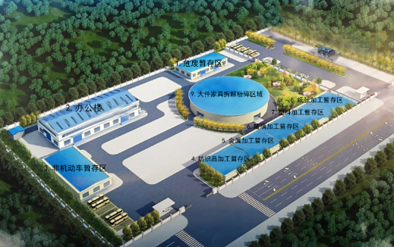
7.4.1工艺流程图
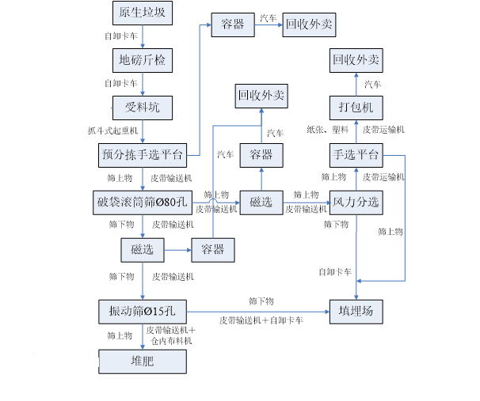
7.4.2工艺流程介绍
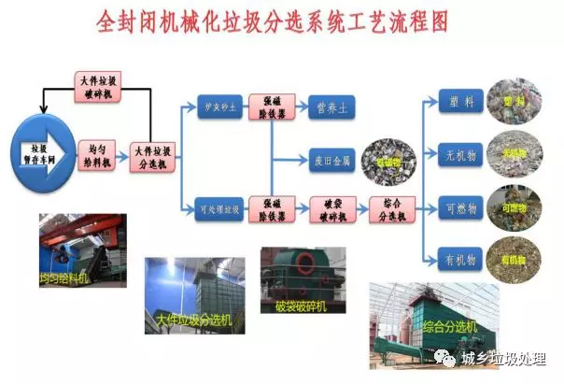
7.4.3全封闭、机械化垃圾分选系统
该系统通过垃圾均匀给料、大件垃圾自动分选系统、大件垃圾自动破碎系统、袋装垃圾自动破袋、大块有机物自动破碎系统、全封闭机械化风选系统等工艺处理后，可将城市各种垃圾分选为：无机物类；有机物类；不可回收可燃物类；塑料类；铁磁物电池类；以上垃圾，分选纯度均可达到85%以上，塑料分选可达到90%以上，为下工序各种垃圾处理的“资源化、产业化”打下了坚实的基础。该阶段采用流水线模式，无需运输车辆。
（1）垃圾的卸料
垃圾经垃圾运输车运入，地磅过重后，垃圾运输车进入垃圾车回转车间，全封闭车间，负压运行，将各种垃圾卸料在全封闭车间负压运行垃圾暂存车间，卸料时同时喷淋除臭剂，开启臭气处理系统。
（2）垃圾的储存、渗滤液收集及上料
垃圾的储存：采用锅底坑储存方式储存，主要是为了方便抓斗工作，以减少因垃圾残留而产生臭气，容积为日处理量的7-10倍。从学校、小区街道及机关事业单位运送至分拣中心的是未进行分类的垃圾，可能含有少量有毒有害垃圾等，根据《危险废物贮存污染控制标准》，防止危险废物贮存过程造成的环境污染，在常温常压下易爆、易燃及排出有毒气体的危险废物必须进行预处理，使之稳定后贮存，在常温常压下不水解、不挥发的固体危险废物可在贮存设施内分别堆放。
渗滤液收集：暂存车间设计有渗滤液收集池，该收集池设计在垃圾暂存坑底部，可自然收集。
垃圾的上料：采用垃圾车自卸式上料与行车抓斗上料两种方式，上班工作时，垃圾自卸车直接卸料至受料斗。以减少行车抓斗运行次数，节约运行成本；下班后，垃圾自卸车卸料至垃圾暂存坑，等上班时，再用行车抓斗上料至受料斗。
垃圾受料斗三面斜坡承担物料重量，减轻了物料对均匀给料机的直接压力（垃圾车可以直接卸料到收料斗），使均匀给料机永无因过载而不能启动的现象。受料斗三面斜坡的特殊角度，又彻底解决了蓬料现象，使物料顺畅落在均匀给料机上，实现连续生产、均匀给料。
（3）均匀给料机
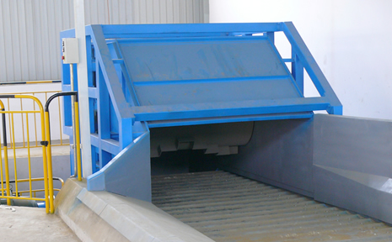
特殊设计的安装角度，使多余物料自动下滑，可按生产要求自动实现均匀给料，无需任何人工及其它辅助措施。
（4）大件垃圾破碎机
垃圾集中分拣中心有部分大件垃圾包括大件家具包括床垫、沙发、椅子等，这种高体积重量大的垃圾，需要用行车抓斗上料至大件垃圾破碎设备，通过大件垃圾破碎机进行预处理，大件垃圾破碎机包括破碎机、不可破碎系统等。
大件垃圾经过经过破碎拆解，将大件垃圾进行整体拆分，对大件垃圾破碎拆解过程是将大件垃圾由整化零，变废为宝的过程，这个过程实现对大件垃圾中可回收物质件以及材料的回收，实现大件垃圾的资源化。大件垃圾处理系统破碎后的部分织物皮革木材等与预分选系统分选出的不可回收物集中送至垃圾填埋场填埋，废弃铁丝可集中和前端分选系统分选出的部分铁磁物集中收集销售。
该设备采用效能优良的双轴液压驱动，正向、反向转动时均可破碎，可将垃圾中大件垃圾全部破碎，且具有可人工操作的不可破碎物料排料门，以便垃圾中不可破碎物料的排出；经过破碎后的垃圾再次回到垃圾暂存坑，后经行车抓斗、均匀给料机输送至大件垃圾分选机依次进行后续处理。
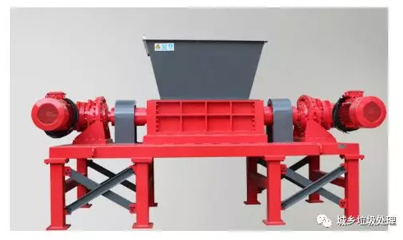
（5）滚筒筛

经桥式双梁抓吊或垃圾自卸车上料到均匀给料机，经均匀给料机并经人工分拣后将物料均匀输送至滚筒筛。破袋滚筒筛是生活垃圾综合分选系统的核心设备之一。该设备具有处理量大、运行稳定、筛分效率高、粒度分选准确等特点。
1）滚筒筛为密闭构造，设有臭气集中排放口。
2）滚筒筛带有破袋功能，内部设置刀片。
3）滚筒筛的选型适用于接触酸、碱、油、渗沥液及腐蚀性物料，适用于粉尘大、易磨损的环境；满足环境温度-20度至＋50度的要求。

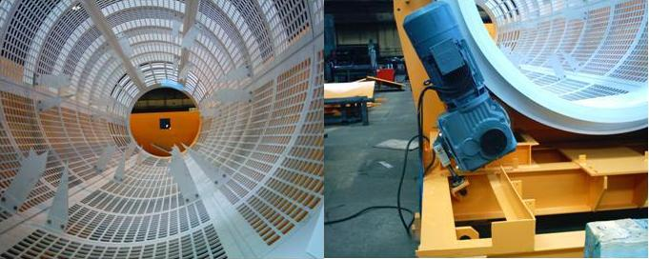
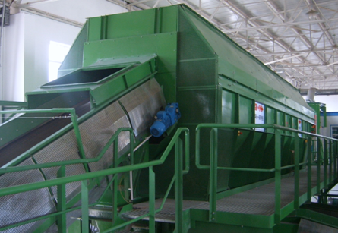

6）破袋破碎机
该机可将垃圾中未打开的袋装垃圾的塑料袋全部打开，并将粘在塑料上的杂物打散，将粒径大于60mm的有机物全部打碎至60mm以下。三节锤刀遇硬可弯，使其它垃圾破损率降到最低，为下工序的垃圾风选打下良好的基础。经破袋破碎机处理后的垃圾自然下落至综合分选机，并与整流后的扁平气流垂直相遇。根据比重不同、落点不同，破碎后垃圾粒径不同、成分不同的原理，通过风选装置、粒选装置、磁选装置，可将城市各种垃圾分选为：无机物、铁磁物（包括电池类）、砂土类垃圾、有机物、不可回收类可燃物、薄膜塑料类轻质垃圾等。
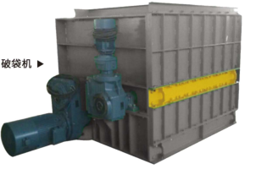
（7）风选机
由加料皮带输送机、循环鼓风机、分鼓器、集尘扩展室、排气室、轻组分皮带输送机、分选室、空气回转风管、空气喷嘴、防护栏杆及检修平台、各部件的安装底座或平台、电气控制等组成。是一种根据物质密度将物料分类的装置，本系统用于筛分后的轻、重组分的分离。
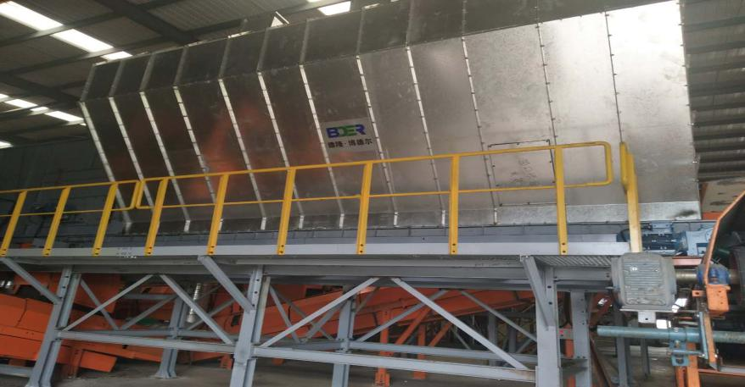
7.4.4好氧堆肥系统
好氧堆肥是在有氧的条件下，由好氧微生物的作用来进行有机物质的降解，堆肥的温度高，一般在50～65℃，亦称为高温堆肥。经堆肥处理形成的肥料，打包后用箱式货车运至肥料厂出售。
本项目经分类后产生的厨余垃圾直接打包运至餐厨垃圾处理厂进行堆肥处理。
7.4.5无机物垃圾填埋
垃圾分拣处理厂经分选回收可利用再生的物质之后，剩下一些不可回收的无机垃圾少量玻璃砂石类，使用收运平板汽车送填埋厂填埋。
7.4.6塑料类垃圾回收
垃圾分拣处理厂经过全自动化机械化分选设备分选后的塑料类垃圾，本项目集中收集打包销售。垃圾中分选出来的废旧塑料经过全自动打包机打包后可直接用收运平板汽车送至废品收购站回收利用。废旧塑料全自动打包系统能够实现压缩捆包无人化作业，塑料经压缩捆包后，容易储存堆放并降低运输成本。可自由设定包块长度，准确记录打包数值。独特的自动捆包装置，速度快，结构简单，动作稳定，故障率低且易于清洁保养。
7.4.7废旧金属铁磁类回收
通过垃圾分拣处理厂分选系统分选后的废旧金属类先行存放，等存有一定数量后使用回收平板车运至废旧金属回收站变废为宝，不仅增加收入，同时也到达了回收资源化。
7.4.8噪声防治措施
垃圾分拣处理厂内主要的噪声源为如泵、风机、空压机等动力机械性噪声。
项目拟采取的噪声防治措施如下：
（1）工程设计上选用低噪声生产设备，特别是风机的选型。
（2）在厂区的总平布局设计上，考虑将噪声较大的设备尽可能布置在远离厂界及居民的地方，以尽量减小噪声对周边环境和居民的影响。
（3）鼓风机及引风机安装基础进行减振处理，风机加装隔声罩以及消声器，确保隔声和消声综合降噪。
（4）采用先进的垃圾运输车辆，同时通过合理选择运输路线，运输路线尽量避开人群集中的地段，限制车速，严禁鸣笛，以及合理选择垃圾运输时间禁止夜间运输等措施减少垃圾运输对运输沿线敏感点的影响。
（5）厂区内的绿化灌木种植面积大约40%左右，设置绿化隔离带，在美化环境的同时可起到一定的降噪作用。
7.4.9臭气扬尘防治措施
垃圾分拣处理厂的臭气扬尘主要来自垃圾贮坑内以及垃圾运输途中的无组织散发。项目采取的防治措施主要有：
（1）针对垃圾坑中垃圾堆存期间产生的臭气以及卸料产生的扬尘，采取对垃圾卸料大厅、垃圾贮坑实行严格的全封闭负压密闭设计；要求垃圾库房进出门处设置贯流风幕，加强垃圾卸料大厅的密闭性。
（2）定时开启植物液喷洒系统除尘除臭，预处理系统的垃圾暂存仓和垃圾运输车在卸料过程中散发出带恶臭气体及粉尘较大的区域，经除臭剂通过专用设备及雾化装置喷洒到异味空间，通过定时雾化喷洒除臭剂，吸附异味分子。车间采用强制通风负压吸风，由于抽风机的作用，整个车间相对密闭，车间呈负压状态，臭味得到有效控制。
（3）采用植物液洗涤除尘除臭系统，引风机通过风管和集气装置负压收集恶臭及扬尘，汇集到除臭塔进封口，金属网罩除尘后，气体由下至上缓慢流过填料，与填料上的水膜充分接触，利用植物液分子吸附的方法去除臭味气体，气体处理后达标排放。
（4）厂区内及周边加强绿化设计大量植被对恶臭废气有一定的吸附作用。
（5）要求垃圾运输车辆采用密封型的车辆，运输过程应严禁敞开。
7.4.10污水处理
本项目污水主要是少量厂区生活污水，以及来自预处理产生的垃圾渗滤液，有机垃圾发酵处理系统产生的降解液，车间地面冲洗废水等。垃圾渗滤液依托已建成的渗滤液处理站进行无害化处理。车间地面冲洗废水及车辆冲洗废水统一收集后并入市政污水管网。生活污水经化粪池后，由厂区内污水管网收集后并入市政污水管网。
（1）化粪池
化粪池是利用沉淀和厌氧发酵原理去除生活污水中悬浮性有机物的处理设备。高效波纹玻璃钢化粪器内部设有隔板，隔板上的孔上下错位，不易形成短流，并将整下罐体分成三部分；一级厌氧室、二级厌氧室和澄清室，一级、二级厌氧室底部相通，内部加有“MDS专用特型填料”。这样的分隔减少了污水与污泥的接触时间，使酸性发酵和碱性发酵两个过程互不干扰，同时填料的存在增加了污水污泥与厌氧菌的接触表面积，大大提高了反应效率。

7.5项目地理位置
该项目分拣中心建设选址位于创业大道以南，东经二路以西。选址原则满足相关规范要求：
（1）国家法律、法规、行政规章及规划所确定的，或县级以上人民政府批准的自然保护区、生态功能保护区、风景名胜区、文化遗产区、饮用水水源保护区等需要特殊保护的地区不做选址建设。
（2）当地饮用水取水点的上游地段不做选址建设。
（3）距离居民区1000米以内的地区不宜选址建设。

7.6自然、社会环境
（1）地理气候条件
嘉峪关市属温带大陆性荒漠气候，年均气温在6.7℃—7.7℃之间，极端最高气温38.7℃（1973年7月31日），最低气温-31.6℃（1952年2月18日）。昼夜温差10-15℃。年日照8000小时。自然降水量年平均85.3毫米，蒸发量2149毫米，年平均蒸发量约为降水量的25倍。全年无霜期130天左右。主要气候特征为：日照时间长而强烈，昼夜温差大，气候干燥，降水少而蒸发快，多大风，属典型的戈壁荒漠气候。温度：极端最高温度38.6 C⁰。极端最低温度-29.8 C⁰。年降雨量：85.3mm。常年主导风向：C,WSW。
（2）道路网络和市政条件
分拣中心项目选址北侧紧邻创业大道，东侧临东经二路，南侧和西侧均为规划用地。道路条件便捷，为城市主次道路衔接顺畅。场地条件良好，无不良地质场地，场地地形开阔，场地平坦，有利于项目建设。
（3）选址方案的可行性论证
分拣中心项目选址地理位置适宜，周边市政设施完备，道路路网规划通畅，符合国家法律、法规、行政规章及规划所确定的，未在人民政府批准的自然保护区、生态功能保护区、风景名胜区、文化遗产区、饮用水水源保护区等需要特殊保护的地区选址建设。符合国家产业政策和环保要求，选址方案可行。

7.7分拣中心土建工程与公用设施
由于分拣中心是新建工程，本次设计着重打造一处地标性分拣中心建筑，提升城市形象。
7.7.1设计依据和条件：
（1）国家有关设计规范；
（2）建设单位提供的有关气象、水文及工程地质资料；
（3）根据水、暖、电、通讯等专业提供的管道、设备、布置及要求。
7.7.2设计原则：
（1）严格执行国家有关规范、规程及标准，尽量采用国家或地区的标准设计及图集；
（2）建筑设计应力求布置合理、经济可靠；
（3）要满足防火、工业卫生、消防安全、通风采光等要求；
（4）结构方案的确定，要根据功能划分、建筑设计的要求、设备布置情况，合理确定结构形式，并满足“适用、安全、可靠、经济”的原则，保证建筑物有足够的强度、刚度、耐久性、稳定性及抗震设防性能；
（5）材料采用应首先考虑保温、防火等要素。
本工程建筑结构设计方案选择和确定，根据使用功能要求，按照国家有关规范的规定，确定各建筑物结构，层数、层高等，确保满足操作、消防、卫生、安全、采光、通风等要求。
7.7.3设计理念
在整体设计上，分拣中心车间及加工存储区仓库采用门式钢架结构，综合楼及辅助用房采用钢筋混凝土框架结构，二者在建筑外形上成为相对独立又不失统一。在建筑形体设计上，力求简洁大气，又不缺变化，从而打破仓储建筑一贯的僵硬感，符合大众的审美要求，体现建筑自身的功能特色。在建筑色彩方面，主要是考虑大范围运用仓储建筑惯用的浅色系，底部配有深灰色底座，屋面采用浅蓝色彩钢屋面板，使建筑看上去既不呆板又不失稳重。综合办公楼和展示及交易用房的立面造型力求简洁明快，整体上与分拣中心分选车间和加工存储区的色调风格呼应统一。
7.7.4总图设计
（1）总图设计原则：
保证安全生产，方便管理，符合区域防护安全要求；遵循设计规范，功能分区明确；结合场地地形条件，布置集中紧凑，减少占地面积；依托预规划发展用地，充分整合利用资源配置，降低工程投资。
（2）本工程±0.000相当的绝对标高待现场平整准确测量后确定。
（3）本室外景观设计和绿化标高的确定应以不影响本设计的室外标高为原则。
（4）总图设计：分拣中心项目拟建地点选址位置交通运输十分便利。分拣中心由于前期条件不全，用地拟采用矩形，用地约18.00亩。整个地块拟设有一个主要出入口和一个次要出入口，主要出入口设在交通便利的主要进场道路一侧。后期可根据选址和用地现状优化次要出入口位置，主要出入口设置1 樘 10m 宽电动大门。围绕分选分拣车间、加工存储区仓库和综合办公建筑设置消防车道。建筑的四周可以让消防车直达扑救。功能分区分为：分选分拣区、加工存储区仓库区、有毒有害暂存区、综合业务办公区、辅助用房区及停车区。
7.7.5建筑设计
（1）分选分拣车间和加工存储区仓库建筑做法：
结构采用门式钢架钢柱，填充墙采用200厚加气混凝土砌块墙；外围护墙体底部采用300厚加气混凝土砌块墙，上部采用浅色复合岩棉夹芯压型钢板墙面墙体，混凝土砌块砌至室内地坪以上高度1.2米，两种墙体均满足外维护墙体的保温隔热及坚固性要求。埋入地坪下的墙体，除钢筋混凝土墙外，均采用非粘土烧结实心砖墙，砖墙在地坪下60处水平防潮层、砖墙两侧做竖向防潮层，做法为20厚1:2.5水泥砂浆，内掺5%防水剂。如此位置有结构的砼梁及砼墙，防潮层可不设；如室内地面不在同一标高时增设竖向防潮层。
屋面防水等级为Ⅰ级，采用二道防水材料设防。屋面排水采用有组织外排水；雨水斗、雨水管采用钢管成品。车间和加工存储区仓库屋顶上设置点式采光窗，可解决整个车间和加工存储区仓库的采光问题，另外屋面上设置通风排烟设施，满足通风换气要求。
楼地面防水：有水房间（卫生间）的楼地面完成面应低于相邻房间20mm，以1%坡度坡向地漏；有防水要求的房间隔墙下部均做300高混凝土挡水槛，与楼板一起浇筑。凡设有地漏的房间均应做防水层，未注明坡度者，均在地漏周围1m范围内找1%坡坡向地漏；卫生洁具、成品隔断由建设单位与设计院协商确定，并应与施工配合。
地面采用比较经济的不发火金刚砂处理地面，以达到无尘、耐磨损、低成本的要求。
屋面采用浅蓝色复合岩棉夹芯彩钢板屋面。
外门宜采用成品电动滑升门和成品不锈钢平开门，内门采用甲和乙级防火门，由公安部指定成品；外窗采用成品塑钢平开窗。
人行斜坡:设置人车行斜坡，方便人员和叉车的进出库。
雨篷设计应该保证安装和使用的结构强度；
分选分拣车间和加工存储区仓库内部净高按照机械设备要求和加工存储要求，估计不小于9.0米左右。
（2）其它建筑的做法：
其它辅助办公、展示与交易用房、附属用房、室外配套均按照当地实际情况和常规混凝土框架结构的建设经验设计。墙体采用加气混凝土砌块，外墙采用经济型涂料，内墙采用抹面砂浆。选用塑钢门窗。
（3）防火设计：
本工程基地设一个主要出入口和一个次要出入口，连接现有城区道路。分选分拣车间四面均设有消防车道，每车道净宽度≥4m，消防车操作面一侧道路净宽≥5m，消防车道转弯半径12米，消防车道上空4m以下范围内没有障碍物，消防车道与建筑之间没有妨碍登高消防车操作的树木、架空管线等。
车间和加工存储区仓库为单层，耐火等级二级。室内钢结构构件防火采用薄型防火涂料；满足钢柱耐火极限2.5小时，钢梁耐火等级1.5小时，从而满足规范要求。室外钢结构件防火采用厚型无机并能适用于烃类火灾的防火涂料。
车间和加工存储区部分每个防火分区至少设有2个人员疏散口；各防火分区之间通过特级复合防火卷帘相互连通。
钢结构均喷涂防火涂料，满足建筑承重构件的耐火极限要求。附属办公楼采用混凝土框架结构，钢筋保护层厚度均满足防火要求。
办公楼和展示交易用房为多层和单层公共建筑，耐火等级二级。每层一个防火分区，每个防火分区设有两个安全出口，疏散宽度跟疏散距离均满足规范要求。
（4）无障碍设计：
本项目的无障碍设计范围包括：建筑基地；建筑入口。建筑主入口设置无障碍坡道至入口平台，室内外高差、门槛及门内外高差不应大于15mm。
（5）钢结构安全及防腐设计：
空气对钢结构的腐蚀性较大，对所有外露钢结构及其构件均作了防腐处理。所有钢结构构件均先进行除锈处理，除锈等级应符合现行《钢结构工程施工与验收规范》GB50205 第 14.2.1 条规定，承重构件除锈等级要求达到(GB8923)中的 Sa2.5级标准，其余构件除锈等级要求达到(GB8923)中的 St3 级标准。防腐处理方式为外刷环氧富锌防腐底漆，从而保证钢结构及构件的耐久性。钢结构防腐应符合《工业建筑防腐蚀设计规范》GB50046 中有关规定，防腐年限不小于 5 年，防腐等级为中等防腐。
7.7.6结构设计
地基与基础
地基的设计主要考虑地面承重稳定性，在设计承重的条件下不会出现塌陷等现象。拟采用柱下独立基础。
仓库内部设备承重：承重要求按具体设备设计。仓库内地面应平整、耐磨、承压能力强，最好使用金刚砂、双钢筋，每平方承重在4吨以上。水平度要求：水平度≥18。平整度要求：平整度≥25。材质要求：金刚砂硬化耐磨层地面。
厂区道路：对道路地面进行硬化，要求混凝土厚度20CM。
抗震：根据建筑抗震设计规范，确定嘉峪关的抗震设防烈度为7度。设计基本地震加速度值为0.15g。
7.7.7能源供给
1.给排水设计
（1）设计范围：室内给水系统、排水系统、消火栓系统、建筑灭火器配置。室外给水系统、污水系统、雨水系统、消火栓系统。
（2）水源：水源接自市政供水管网，采用双水源进水。从市政环网不同环段引入两根DN200市政给水。市政管网压力0.25MPa。
（3）供水方式：建筑物的生活用水由市政管网直接供给
（4）用水量：本工程最高日用水量为20m3/d。室内生活用水由室外给水管网供给，供水压力为0.25MPa。给水系统均采用下行上给式系统。
（5）消防系统
1）室外消火栓系统
本工程室外消防用水量由室外消防水池供给，消防水池由室外给水管网补水。消防水池贮存火灾延续时间内室内外消防用水量，由消防水泵取水。
室外消防管网地下式室外消火栓,耐压不小于1.0MPa，每个室外消火栓均设置明显标志，室外消火栓间距不超过120米，离路边距离不大于2米，距建筑物外墙的距离不小于5米。设计采用SAl00/65—1．0地下式室外消火栓，内配置DNl00和DN65的栓口各一个。
2）室内消火栓系统
本工程分选分拣车间、分选（含纺织品、金属、玻璃、塑料、纸张、橡胶）加工存储区仓库、有毒有害存储仓库、附属综合办公宿舍楼内设置室内消火栓系统，由室外消防水池及消防水泵房内的室内消火栓泵加压供水，消火栓系统为临时高压给水系统，室内消火栓管网相连形成环状管网，任何部位均能保证同层两支水枪充实水柱同时到达。
消火栓消防系统采用消火栓：SN65，水枪QZ19，25米衬胶水带、报警按钮和指示灯各一个、DN25消防软管卷盘。消防水枪充实水柱高度13米。
火灾初期消防用水由综合办公宿舍楼屋顶水箱间的有效容积18立方米消防水箱供给，水箱间消防出水管上设增压稳压设备。
- 建筑灭火器设置
序号 | 名称 | 危险等级 | 火灾级别 | 灭火级别 | 最大保护面积 | 最大保护距离
1 | 分选分拣车间、分选加工存储区仓库、有毒有害存储仓库、附属综合办公宿舍楼 | 中危险级 | A | 2A | 75㎡/A | 20m
2 | 锅炉水泵房、车库及机修用房、门卫值班室 | 轻危险级 | A | 1A | 100㎡/A | 25m
配置场所均配置磷酸铵盐干粉灭火器、每个设置点配置两具。
（6）排水系统
1）室外污水系统
室外采用雨污分流制。污废水管道按非满流设计。污废水排水最大日排水量18m/d。
本项目污水主要是少量厂区生活污水，以及来自预处理产生的垃圾渗滤液，有机垃圾发酵处理系统产生的降解液，车间地面冲洗废水等。垃圾渗滤液依托已建成的渗滤液处理站进行无害化处理。车间地面冲洗废水及车辆冲洗废水统一收集后并入市政污水管网。生活污水经化粪池后，由厂区内污水管网收集后并入市政污水管网。
2）室外雨水系统
室外采用雨污分流制，雨水经雨水口及管道汇集后，排至市政雨水管网。
雨水排水系统
雨水流量计算时采用下列公式：
流量计算公式
暴雨强度：
q=1.78L/s·100m2
设计重现期：P=3a
设计降雨历时：t=t1+t2
地面集水时间：t1=15min
地面综合径流系数：取Ψ=0.55
雨水设计流量按下式计算：
Q=KΦm.F.q
式中：
Q-------雨水流量(L/S)
K-------校正系数，取1
Φm------经流系数，取0.9
q=1.78L/S.100m2
F------汇水面积〔ha m2）
场地雨水由雨水口收集后排至雨水检查井，雨水口均采用铸铁蓖子，雨水蓖低于地面30mm；雨水口连接管管径为DN200，坡度应不小于0.01；经室外雨水管道收集后排入市政雨水管网。
3）室内排水系统
室内排水系统采用污、废水合流制，底层单独排出。公共卫生间排水立管采用专用通气立管，其余排水立管均采用伸顶通气管。
（7）管材敷设及接口
1）室内给水系统：
室内给水支管采用PP-R塑料给水管，热熔连接，公称压力不小于1.25MPa。
2）室内排水系统
室内排水管采用螺旋消音UPVC排水管，采用卫生无毒聚氯乙烯粘接剂粘接。
3）室内消防系统
室内消火栓及自喷管道均采用热浸锌镀锌钢管，管径不大于50mm，采用螺纹连接，管径大于50mm，采用沟槽或者法兰连接；管道公称压力不小于1.6MPa。
4）室外管道系统
室外给水管道采用PE100塑料给水管，公称压力1.0MPa，塑料管及管件之间采用热熔连接，塑料管与金属管及阀件之间采用法兰或钢塑过渡接头连接；室外消防管采用钢丝网骨架塑料复合管，电熔连接。采用直埋敷设，采用200厚砂垫层基础。室外排水及雨水管采用高密度聚乙烯管（HDPE）双壁波纹管，管道接口采用橡胶圈连接。管道基础采用砂砾垫层基础,采用直埋敷设，采用200厚砂垫层基础。
7.7.8暖通设计
1.设计内容：建筑物采暖通风及防排烟系统设计。
2.室外计算参数：参照酒泉市（酒泉市属严寒地区）
冬季通风室外计算温度：-14.5℃
冬季供暖室外计算温度：-7.5℃
冬季大气压力：856.3hPa
冬季室外风速：2.0m/s
当地最大冻土深度：117cm
夏季大气压力：847.2hPa
夏季通风室外计算温度：26.3℃
夏季空气调节室外计算干球温度：30.5℃
夏季空气调节室外计算湿球温度：19.6℃
夏季通风室外计算相对湿度：39%
夏季室外风速：2.2m/s
3.室内设计温度：办公室：20℃；宿舍：18℃；走道、楼梯间、卫生间：16℃。
4.供暖设计
（1）采暖热源：该工程供暖热源为厂区自建锅炉房，提供供、回水温度85℃/60℃的低温热水。
（2）采暖系统设计
分选分拣车间、分选（含纺织品、金属、玻璃、塑料、纸张、橡胶）加工存储区仓库、有毒有害存储仓库、附属综合办公宿舍楼、展示及交易用房采暖系统均采用上供下回垂直单管顺序带跨越管同程式采暖系统，供水管在顶层楼板下贴梁敷设，回水管在地沟敷设；锅炉水泵房、地下消防和生活水池、车库及机修用房采暖系统均采用上供上回双管同程式采暖系统，供回水管均在顶层楼板下贴梁敷设；变电所、门卫值班室采暖系统均采用下供下回双管同程式采暖系统，供回水管均在地沟内敷设。均采用散热器采暖，明装，系统最高点设自动排气阀进行排气。每组散热器均装自动温控阀，实现分室温控，并在采暖总入口进行热量总计量。系统热力入口处设MSV-F2型静态水力平衡阀，回水干管汇合处设手动调节阀。
（3）设备 ,管材 ,阀门
1）采暖散热器选用四柱760型铸铁散热器(内腔无粘砂型)，（Δt=54.5℃时，80W/片）散热器工作压力为1.0Mpa。
2）采暖系统入口处选用SONOCAL 2000型超声波热量表。
3）管材：采暖系统中的采暖管道公称直径DN<80mm者，采用热镀锌钢管，丝口连接；DN≥80mm者，采用焊管，焊接连接。
4）采暖系统阀门：手动调节阀采用T40H-16型，闸阀采用Z15T-16型，截止阀采用J41T-16型，三通恒温阀采用YW-203型，自动排气阀为ZP-II型（DN20），手动跑风∅1/8"。
5）防腐：散热器经除锈后在外表面刷防锈漆两道，刷非金属白色调和漆二道；金属焊管除锈后，刷调和漆两道；金属支、吊、托架刷防锈底漆两道。
6）保温：敷设在管沟及不采暖房间的管道均采用离心玻璃棉保温，外缠玻璃丝布两层，刷调和漆两道，保温层厚度：管径小于等于DN50为40mm，管径大于DN50为50mm。
5.节能、环保
1）热力管道分支处设调节装置，减少供热的不平衡。
2）入口装置设超声波式热计量装置。
3）散热器支管设两通温控阀进行室温调控以满足室内温度要求。
4）设于地沟以及不采暖房间内的采暖管道设保温措施，减少无效热损失。
6.通风系统
1）卫生间排风道上加设BLD-140型吸顶式通风器，风量按8-10次/h换气次数确定，采用与设备排风口直径相同的玻璃纤维软管接入变压式防回流竖风道。
2）分选分拣车间、分选（含纺织品、金属、玻璃、塑料、纸张、橡胶）加工存储区仓库、有毒有害存储仓库、锅炉水泵房、地下消防泵房、污水处理间设通风设施，风量按8次/h换气次数确定，机械排风，自然补风。排风为上排风，补风为下送风。
3）柴油发电机房设通风系统，通风系统分为平时通风、火灾后通风和工作通风三种状态，分别满足平时（柴油机不工作）的温湿度要求、火灾后排除灭火气体通风和柴油发电机组工作所需的新风量的要求。a:平时通风采用自然通风；b:火灾后通风采用机械排风，设排风机一台，补风由门窗自然补风；c:工作通风按消除发电机组散热量计算通风量，柴油机组单独接燃烧空气管，燃烧空气量按7m3/（h.KW）计算；机械通风，设送、排风机各一台。
4）储油间设独立通风系统，采用机械排风，风机采用防爆型风机；补风由门窗自然补风。
5）低压室、高压室、变压器室设通风系统，机械排风，各设排风机一台，补风由门窗自然补风。
7.防排烟系统
1)占地面积大于1000平米的丙类仓库，人员或可燃物较多的丙类生产场所，丙类厂房内建筑面积大于300平米且经常有人停留或可燃物较多的地上房间，依据《建筑设计防火规范》GB50016-2014（2018年版）第8.5.3条规定，本工程设置排烟设施。
2)附属综合办公宿舍楼、展示及交易用房大于20米的疏散走道，依据《建筑设计防火规范》GB50016-2014（2018年版）第8.5.3条规定，设置排烟设施。车间、仓库大于40米的疏散走道，依据《建筑设计防火规范》GB50016-2014（2018年版）第8.5.2条规定，本工程设置排烟设施。
3)依据《建筑防烟排烟系统技术标准》GB51251-2017第4.2.4条规定，划分防烟分区。本工程采用自然排烟，设置高位自然排烟窗口，采用开窗角为75度上悬窗，并设置手动开启装置。补风按排烟量的60%计算，采用自然补风，由室外直接引入。
8.抗震设计
(1)管道不应穿过抗震缝。当必须穿越时，应在抗震缝两边各装一个柔性管接头或在通过抗震缝处安装门形弯头或设伸缩节；管道穿过内墙或楼板时，应设置套管，套管与管道间的缝隙应填充柔性耐火材料；管道穿过建筑物的外墙或基础时，应符合下列规定：1) 管道穿越建筑物外墙时应设防水套管，管道穿越建筑物基础时应设套管。基础与管道之间应留有一定间隙，管道与套管间的缝隙内应填充柔性材料；2)当穿越的管道与建筑物外墙或基础为嵌固时，应在穿越的管道上室外就近设置柔性连接件。
(2)通风风道的布置与敷设应符合下列规定：1)风道不应穿过抗震缝。当必须穿越时，应在抗震缝两侧各装一个柔性软接头；2) 风道穿过内墙或楼板时，应设置套管，套管与管道间的缝隙，应填充柔性耐火材料；3) 矩形截面面积大于等于0.38m2和圆形直径大于等于0.70m的风道可采用抗震支吊架。
(3)为防止地震时风管系统失效及跌落造成人员伤亡及财产损失，根据《建筑抗震设计规范》第1.0.2条、第3.7.1条及《建筑机电工程抗震设计规范》第1.0.4及5.1.4条为强制性条文，应对机电管线系统进行抗震加固。所有直径大于0.70m的圆形风管系统；所有截面积大于0.38m2的矩形风管都应设置抗震支吊架，且此项目抗震支吊架产品需通过FM认证，与混凝土、钢结构、木结构等须采取可靠的锚固形式。抗震支吊架的设置原则为：风管的侧向支撑最大间距9米，纵向支撑最大间距18米，（为保证抗震系统的整体安全性，对长度低于300mm的吊杆，也建议进行适当的补强），具体深化设计由专业公司完成，最终间距根据现场实际情况在深化设计阶段确定。所有产品需满足《建筑机电设备抗震支吊架通用技术条件》CJ/T476-2015。
9.室外工程
室外供热管道由市政热力管网引入，本工程供热介质为热水，热力管网型式采用闭式双管制。采暖管道敷设方式为直埋敷设，补偿方式为自然补偿。
管材： 供热供回水管均采用高密度聚乙烯为外保护壳，硬质聚氨酯泡沫塑料为保温层，普通焊接钢管及无缝钢管为内管的预制保温管道。管道应符合行业标准《高密度聚乙烯外护管聚氨酯泡沫塑料预制直埋保温管》CJ/T114-2000的要求。管径DN≤125为普通焊接钢管,管径大于DN125为无缝钢管。
7.7.9供配电
1.电源：供电电源由室外市网埋地引入一路10KV电源至10/0.4KV变配电室，供所有的电力及照明设备用电。
2.为保证消防设备运行和维持部分基本的用电需要，在建筑物内设置柴油发电机组作为应急备用电源。发电机组出线侧与外网电源间设有联锁，不得并网运行。柴油发电机组在市电断电后15s内自起动并供电，并具有3次自起动功能，市电恢复后，延时自动停机。
（1）变配电室及柴油发电机组位置：变压器室、高低压配电室、柴油发电机设置独立配电室。
（2）低压配电系统：低压配电电压采用380/220V，TN-S系统，采用放射式和树干式相结合的配电方式供电。
（3）设备选择：
变压器选用节能环保型、低损耗、低噪音，接线组别为Dyn11的干式变压器。高压配电装置选用10KV配电装置选用KYN28型开关柜，高压配电系统为单母线运行，高压真空断路器为弹簧储能机构，采用直流操作电源。低压配电装置选用抽屉式开关柜。
3.电力设计：
动力配电电压为交流220/380V，配电系统接地型式采用TN-S系统。
强电室外工程均采用穿ICC-碳素纤维管道，敷设于道路东南侧人行道下1.03处。消防用电干线采用WDZAH-YJY-0.6/1KV型耐火电缆，分支线采用WDZANH-BV-450/750V阻燃电线穿钢管暗敷设，消防专用设备采用就地及消防控制室集中控制，生活泵、潜污泵根据工艺要求实行自动控制，其它动力设备采用就地控制。容量小于30KW的电机均采用直接启动方式，大于30KW(含30KW)的电机均采用降压启动方式。干线采用ZR-YJV型阻燃预分支电缆及YJV型电缆、分支线采用ZRBV-450/750V阻燃电线穿钢管沿地板、墙、柱等暗敷。
消防负荷和防灾中心（消防、保安监控）、应急照明、智能化系统等均采用双回路专线供电，末端自动切换。
为保证供电的连续性，消防负荷和防灾中心（消防、保安监控）及各智能化系统的重要电子设备还采用不间断电源（UPS）供电。
配电箱（柜），电控箱（柜）均选用成套装置。
4.防雷与接地：
根据《建筑物防雷设计规范》GB50057-2010规定，本工程内建筑物均属于三类防雷建筑物。建筑物的防雷装置应满足防直击雷、防雷电感应及雷电波的侵入，并设置总等电位联接。在屋面不同标高的女儿墙上设φ12的镀锌圆钢接闪带，在屋面上利用结构板内钢筋作不大于20m×20m或24m×16m的网格，利用柱内钢筋做引下线，引至室外接地极。
接地系统：电气采用TN-S接地系统。电源在进户处做重复接地，在变、配电室内设总等电位联结箱，带洗浴的卫生间设置局部等电位联结箱。电气与防雷采用共用接地系统，接地电阻要求不大于1欧姆。采用总等电位联结, 电源进线处距地0.5米处设总等电位联结端子箱。总等电位联结板应将建筑物内保护干线、设备进线总管、建筑物金属构件进行联结。在配电室内设置第一级浪涌保护设（SPD）。有线电视系统引入端、电信引入端等处设浪涌保护设备（SPD）。以建筑物基础做为接地极，建筑物各基础的钢筋通长焊接形成基础接地网。防雷引下线上端与避雷带焊接,下端与接地极焊接。建筑物的外墙引下线在室外地面上距地 1.8米处设测试点。 凡突出屋面的所有金属构件,如金属通风管等均应与避雷带可靠焊接。本工程内各建筑物电子信息系统防雷等级均为D级。
7.7.10弱电系统设计：
室外所有的弱电线路均采用穿ICC-碳素纤维管，敷设于道路西北侧人行道下1.03。
1.火灾自动报警及联动控制系统
采用集中报警系统，在本工程一层设置一个消防控制室。系统包括：火灾自动报警系统；消防联动控制系统；消防专用电话系统；消防应急广播系统；电气火灾监控系统；消防电源及控制接地。消防控制室内设有火灾报警控制器、消防联动控制台、消防广播控制柜、图形显示装置、消防专用电话总机、UPS电源设备等。中央电脑、CRT显示器、打印机等。消防控制中心内设有直接报警的“119”外线电话。
2.综合布线系统：
本工程采用综合布线系统。综合布线系统除满足本楼的语音、数据、图文、图像等信息传输要求并与通信网络系统统筹规划，满足千兆网的传输要求。本工程内设保安配线架、服务器、集线器、光纤配线架及总配线架等网络设备。语音数据出线面板均采用RJ45标准面板，楼内语音干线采用大对数铜缆、数据干线采用多模光纤。水平布线均采用满足CAT6e标准的八芯非屏蔽双绞线。楼内所有线缆均穿钢管沿墙、沿顶板敷设。
3.有线电缆电视系统：
建筑物设有线电视系统，由城市有线电视网引入。有线电视系统采用“分支-分配”或“分配-分支-分配”等方式配至各用户，在一层设前端箱分配放大信号，其余层设分配箱。有线电视采用860MHZ临频传输，用户端出口电平为69±6dBuV。干线采用SYWV-75-9型同轴电缆，用户支线采用SYWV-75-5型同轴电缆沿墙体、楼板穿钢管暗敷设。
4.视频监控系统：
电视监控系统主机、控制设备、显示设备、电源设备等设置在一层值班室内，在出入口、走廊、楼梯间等以及其它重要场所均设电视监控摄像头，实现对整个厂区的电视监控。图象质量按五级损伤评定，图象质量不低于4级。图像水平清晰度：黑白电视系统不低于400线，彩色电视系统不低于270线。画像画面的灰度不低于8级。系统各路视频信号，在监视器输入端的电平值为1VP-P ±3dBVBS。监视器为专用监视器。系统各部分信噪比指标分配应符合：摄像部分40dB；传输部分50dB；显示部分45dB。摄像机采用吸顶安装方式，视频采用RVV-0.5KV线缆穿钢管暗敷设。

第八章 项目环境保护

8.1 设计依据
8.1.1《建设项目环境保护管理条例》国务院（2017）682号令；
8.1.2《环境空气质量标准》GB3095-2012；
8.1.3《大气污染物综合排放标准》GB16297-2017；
8.1.4《声环境质量标准》（GB3096-2008）；
8.1.5《工业企业厂界环境噪声排放》（GB12348-2008）;
8.1.6《地表水环境质量标准》GB3838-2002；
8.1.7《城市环境卫生设施规划规范》GB50337—2003；
8.1.8《再生资源回收利用网络规范》GH/T1093-2014；
8.1.9《工业企业厂界环境噪声排放标准》（GB12348-2017）；
8.1.10《工业企业设计卫生标准》GBZ1-2010；
8.1.11《危险废物贮存污染控制标准》GB18597-2013；
8.1.12《恶臭污染物排放标准》（GB14554-93）（2018年修订征求意见稿）；
8.1.13《社会生活环境噪声排放标准》（GB22337-2008）；
8.1.14《污水综合排放标准》（GB8978-2009）。

8.2 项目环境影响因素
本项目在建设期、运营期对环境带来的影响主要包含对大气环境、声环境、水环境的影响。
（1）对大气环境的影响
在垃圾运输时会产生尘埃污染、臭气污染，主要来自垃圾装卸口及压滤液，臭气中主要特征污染物为NH3、H2S。NH3为无色气体，浓度在100mg/m3时会刺激呼吸道，700mg/m3时可危机生命，大量吸入可引起支气管炎和肺炎，低浓度长时间接触，可引起喉炎，造成声音嘶哑。H2S为无色有蛋臭味气体，浓度在98~210Mg/m3时，人产生轻度急性中毒，高浓度时大量吸入，可使意识突然丧失、昏迷、窒息而亡。
在分拣中心建设时施工产生的的扬尘，即基础设施的建设过程中，由于防护措施不能到位，可能对大气环境形成污染。
在分拣中心垃圾的倾倒，会产生大量粉尘，随季节变化及滞留时间长短，会不同程度的散发出恶臭气体。造成恶臭的主要成分是氨、硫化氢、甲硫醇、甲硫醚等，这些有害物质会通过每个倾倒口向外逸出。
（2）对声环境的影响
噪音的来源主要是机械设备本身运作时产生的噪音。其中机械设备与其他对象的接触噪音和施工机械噪音是主要的污染源。
本项目投入使用后，对声环境的主要影响为车辆的发动机机械噪声，喇叭鸣笛噪声，泵、压缩机等设备运行中的机械噪音污染等。
噪声会损伤人的听力，造成听力减退及损伤；会影响人的神经系统：噪声作用于人的中枢神经系统，使大脑皮层的兴奋和抑制平衡失调，导致条件反射异常；会影响人的心血管系统，噪声可以使交感神经紧张，从而导致心跳加剧，心律不齐，血压高等。控制噪声，减少噪声对环境的污染正成为人类十分重视并且努力解决的重大问题。
（3）对水环境的影响
拟建项目的废水主要为垃圾压缩时产生的压滤液、地面及车辆冲洗废水，主要水污染物为COD、BOD、SS和氨氮。
1）垃圾渗滤液
垃圾渗滤液成份十分复杂，通常包含高浓度的可溶有机物及无机离子，包含大量的氨氟和各种溶解态的阳离子，还有一些重金属、酚类、单宁，可溶性脂肪酸及其它的有机污染物，其各种成分变化很大，主要取决于垃圾成分和垃圾堆放的时间等。此外，平均色度达251度，金属含量不高，以色质联机对有机物定性分析发现渗滤液中有机物最高含碳数可达12，主要为环烷烃、酯类、羧酸类、苯酚和硫磺等，如果直接排放，将会对区域水环境及土壤环境产生较大影响。
2）地面和车辆冲洗废水
对垃圾压缩间地面、垃圾运输车辆需进行冲洗。此类废水水质较复杂，包含高浓度的可溶有机物及无机离子，包含大量的氨氮和各种溶解态的氧离子，还有一些重金属、酚类、可溶性脂肪酸及其它的有机污染物。

8.3 项目环保措施
在施工中要加强施工期环境管理，明确施工范围，加强施工人员培训教育，做好区域环境保护工作，严格控制和管理运输车辆及重型机械施工的作业范围。
（1）对大气环境的保护措施
针对恶臭、扬尘这两种主要污染源，拟采取以下污染防治措施：
1）所有垃圾运输车均采用密闭式车辆，并安装垃圾渗滤液收集装置，运输过程中垃圾不外露，也不会遗洒垃圾和渗滤液，因此，垃圾运输车几乎不产生扬尘、NH3和H2S，对垃圾分拣中心周边大气环境影响很小；
2）垃圾压缩区为一体化密闭设备，臭气不会外溢造成影响；
3）在转运车厢内料斗和翻斗上安装简易喷淋除臭装置，采用天然植物提取除臭液除臭。天然植物除臭液是从三百多种天然植物里提取汁液，经科学混合、配制而成，具有植物芳香型的水溶性乳化有色液体，有酸性、碱性和中性多种，其中的有效分子含有共轭双键等活性基团，化学、物理性质稳定。反应的最后产物为无害的分子，如水、氧、氮等，从而达到有效除味的目的。由于天然植物液除味剂与异味分子反应后不产生任何副产品，因此不存在二次污染等问题。当收集车垃圾卸料时，进行喷淋除臭，对主要恶臭污染物H2S、NH3脱臭率可达到约90%，预计其废气排放：H2S浓度<0.06mg/m3、NH3浓度<1.5mg/m3,营运中产生的恶臭浓度值将达到恶臭排放标准；生产过程产生的粉尘经喷雾降尘处理后，能实行达标排放，粉尘浓度<0.2mg/m3；
4）对厂区周边加强乔木、灌木的种植，依靠植物吸收，减缓恶臭影响；
5）采用密闭的运输车辆并及时进行车辆冲洗；
6）减缓转运过程中恶臭影响的主要措施包括：①确定合理的收运时间，及时清理，且垃圾收运宜安排在清晨9:00之前完成；②使用专用垃圾转运车，做到密闭防漏洒；③所有运输车辆均采取密闭措施，车辆出场时，需对轮胎进行冲洗；
7）在分拣中心建设时应做好防护工作，以免防尘措施不到位致使尘土飞扬。
9）在非雨天时，每天对进场道路进行两次洒水，车辆出厂时，均对轮胎进行冲洗；
10）在压缩车厢上方设置喷雾设置，在装卸垃圾时进行喷雾降尘；
11）加强厂区绿化，尽可能减少对环境的影响。
本工程中采用的措施为常用、成熟、可靠的方法，对外环境的影响甚微，大气防治措施从技术经济角度可行。
（2）对声环境的保护措施
机械设备噪声源可视为点声源，减噪的主要措施是：改善施工方法，可有效降低撞击噪音；加强管理，合理安排施工作业时间，禁止夜间（22时至次日6时）进行产生环境噪声污染建筑施工作业。尽量减少运行设备数量，尽可能均匀使用，并对设备及时检修、保养，加装设备防震垫进行防振，并加装防音罩。
施工噪音污染随工程建设期的结束而结束，因此污染也是短期的。
加强管理，设置禁鸣标志。针对机电设备噪声采取相应的消声措施。
1）选用低噪声设备，设备基础进行隔震处理，管道与设备接口采用软接口，并安装消声装置。
2）采取选用优质低噪设备、加强运行管理保证措施，使其始终处于低噪音运行水平，可大大降低环境的噪声污染。
（3）对水环境的保护措施
垃圾分拣中心内压缩产生的渗滤液及清洗设备等生产污水预处理后统一处理。垃圾渗滤液依托已建成的渗滤液处理站进行无害化处理。车间地面冲洗废水及车辆冲洗废水统一收集后并入城市污水管网。生活污水经化粪池后，由厂区内污水管网收集后并入城市污水管网。不会对环境造成影响。

8.4环境影响综合评价
从上述分析可以看出，本工程属轻微污染项目，对周围环境的影响极其有限，并且本项目的实施能有效减少垃圾对环境的影响。
（1）提高了废品回收利用的比例，能源再生，减少了原材料的需求，减少二氧化碳的排放。
（2）将易腐有机成分为主的厨房垃圾单独分类，为垃圾堆肥提供优质原料，生产出优质的有机肥，这样有利于改善土壤肥力，减少化肥施用量。
（3）把有害垃圾分类出来，减少了垃圾中的重金属、有机污染物、致病菌的含量，有利于垃圾的无害化处理，减少了垃圾处理的水、土壤、大气污染风险。
因此本项目从环评的角度是积极可行的。

第九章 项目组织机构

9.1成立项目协调领导小组
为确保该项目顺利实施，根据嘉峪关市城市生活垃圾分类制度实施方案》（嘉政办发〔2018〕233号）的通知要求，嘉峪关市应成立项目工作领导小组，研究部署涉及项目建设全局的重大事项。组长由分管副市长担任，副组长由市发改委主任、市环卫局局长担任。长城区、镜铁区、雄关区及市文明办等22个相关部门主要领导为成员。项目领导小组下设办公室，具体负责项目的规划、设计、管理等工作。
领导小组主要职能：组织落实项目年度实施计划，积极与有关部门汇报衔接项目实施具体事宜，保障项目资金安排和到位：协调各实施部门之间的关系：解决项目在执行过程中的重大问题，进行项目管理等。为确保项目能如期顺利完成，在领导小组的指导帮助下嘉峪关市环卫局应专门成立领导小组并下设办公室，办公室具体负责项目计划编制、施工设计规划、工程预算、决算、招标、施工、质量监督、设备购置和竣工验收等。同时加强与建设部门联系，定期进行质量检查，并随时接受上级业务主管部门的检查监督。

9.2项目管理
项目按照有关规定和程序严格进行招投标，实行合同管理，落实具体责任单位和责任人，按照建设任务、内容和设计要求，严格监督检查和考核：加强对项目建设的质量监督，由质量检查小组对每个项目进行现场监理、跟踪检查、阶段验收，确保工程质量进度和效益。

9.3资金管理
垃圾分类项目所用资金为国有资金，项目建设严格按照项目资金的实施意见、管理办法和要求建立健全财务管理制度，对建设资金实行专户储存，专款专用，并按进度进行资金拨付，加强对资金使用的监督检查，项目完工后委托审计部门对项目资金使用情况进行全面审计，用好项目建设资金。

9.4劳动定员和人员培训
本项目投入使用后按照国家劳动政策和项目性质，作息时间按国家有关规定执行。
（1）人力资源
项目建设期间管理人员主要为嘉峪关市环卫局组成的项目管理机构。
项目建设完成投入运营，技术管理人员可通过引进有资质有能力的社会机构组成管理部，负责项目技术管理工作。其余人员通过社会招聘的方式解决。
（2）人员培训
在项目实施前，对各类管理、工作人员采取派出去、请进来的形式进行专业技术培训。提高其技术业务水平，以适应高应变、高质量、高水平的管理要求，以保证项目正常运行。在项目完成之后，根据实际发展，要有计划，有组织地分批对在岗的管理人员与服务人员进行培训，逐步形成人才优势，以不断地提高管理水平，保证工作健康有序发展。

第十章 项目实施进度安排

10.1 项目实施进度安排
根据嘉峪关市城市生活垃圾分类制度实施方案》（嘉政办发〔2018〕233号）的通知要求：
到2019年底，各区生活垃圾分类质量达标小区占已分类小区的75%以上；生活垃圾回收利用率达到30%。
到2020年底，城区范围内全部实行生活垃圾强制分类，基本建立垃圾分类相关规章制度，生活垃圾回收利用率达到35%以上，垃圾分类综合治理，全民参与的氛围基本形成。

10.2 项目实施进度表
详见下表：
实施进度计划表
序号 | 年 度 | 2019 | 2020
一 | 项目前期准备 | ━
1 | 前期工作 | ━
2 | 设 计 | ━
3 | 工程招标 | ━━
二 | 实施阶段 | ━━ | ━━━━

第十一章 项目招投标

11.1 项目招标目的
招标是我国建筑市场或设备供应走向规范化、完善化的重要举措，是计划经济向市场经济转变的重要步骤，对控制项目成本、保护相关员工廉政廉洁有着重要意义。
推行招投标制基本形成了由市场定价的价格机制，使工程价格更加趋于合理。推行招投标制最明显的表现是若干投标人之间出现激烈竞争（相互竞标），这种市场竞争最直接、最集中的表现就是在价格上的竞争。通过竞争确定出工程价格，使其趋于合理或下降，这将有利于节约投资、提高投资效益。
推行招投标制能够不断降低社会平均劳动消耗水平使工程价格得到有效控制。在建筑市场中，不同投标者的个别劳动消耗水平是有差异的。通过推行招投标总是那些个别劳动消耗水平最低或接近最低的投标者获胜，这样便实现了生产力资源较优配置，也对不同投标者实行了优胜劣汰。面对激烈竞争的压力，为了自身的生存与发展，每个投标者都必须切实在降低自己个别劳动消耗水平上下功夫，这样将逐步而全面地降低社会平均劳动消耗水平，使工程价格更合理。
推行招投标制便于供求双方更好地相互选择，使工程价格更加符合价值基础，进而更好地控制工程造价。由于供求双方各自出发点不同，存在利益矛盾，因而单纯采用“一对一"的选择方式，成功的可能性较小。采用招投标方式就为供求双方在较大范围内进行相互选择创造了条件，为需求者（如建筑单位、业主）与供给者（如勘察设计单位、施工企业）在最佳点上结合提供了可能。需求者对供给者选择（即建设单位、业主对勘察设计单位和施工单位的选择）的基本出发点是“择优选择”，即选择那些报价较低、工期较短、具有良好业绩和管理水平的供给者，这样即为合理控制工程造价奠定了基础。
推行招投标制有利于规范价格行为，使公开、公平、公正的原则得以贯彻。我国招投标活动有特定的机构进行管理，有严格的程序必须遵循，有高素质的专家支持系统、工程技术人员的群体评估与决策，能够避免盲目过度的竞争和营私舞弊现象的发生，对建筑领域中的腐败现象也是强有力的遏制，使价格形成过程变得透明而较为规范。
推行招投标制能够减少交易费用，节省人力、物力、财力，进而使工程造价有所降低。我国目前从招标、投标、开标、评标直至定标，均有一些法律、法规规定，已进入制度化操作。招投标中，若干投标人在同一时间、地点报价竞争，在专家支持系统的评估下，以群体决策方式确定中标者，必然减少交易过程的费用，这本身就意味着招标人收益的增加，对工程造价必然产生积极的影响。

11.2 招标原则及招投标方案
11.2.1招标原则
（1）合法原则：主体资格要合法；活动依据要合法；活动程序要合法；对招标投标的管理和监督要合法。
（2）公开、公平、公正原则
公开原则，是指建设工程招投标活动具有较高的透明度。
公平原则，是指所有投标人在建设工程招投标活动中，享有均等的机会，具有同等的权利，履行相应的义务，任何一方都不受歧视。
公正原则，是指建设工程招投标活动中，按照同一标准实事求是地对待所有的投标人，不偏袒任何的一方。
（3）诚实信用原则
诚实信用原则，是指建设工程招投标活动中，招投标人应该以诚相待，讲求信义，实事求是，做到言行一致，遵守诺言，履行成约，不得见利忘义，投机取巧，弄虚作假，隐瞒欺诈，损害国家、集体和其他人的合法利益。
11.2.2项目招标范围
根据《中华人民共和国招投标法》和《甘肃省招标投标管理办法》，本项目的招标范围包括工程施工、施工监理及重要材料设备采购等项。本项目的招标活动，可采取委托给有具有甲级资质的招标代理机构代理。
11.2.3项目招标组织形式
考虑建设单位本身不具备相应的招标能力，本项目拟采用委托招标的方式，项目招标工作可以由具备相应资质的招标代理机构实施，以实现项目建设的市场化竞争，为项目质量、工期、成本控制奠定坚实基础。
11.2.4项目招标方式
本项目宜根据项目建设单位的实际情况，结合具体工程的建设规模和复杂程度选择招标方式。主要有公开招标、邀请招标等方式进行选择。
公开招标，是指招标人以招标公告的方式邀请不特定的法人或者其他组织投标。公开招标吸引众多的投标人参加投标竞争，招标人从中择优选择中标单位，这是一种无限制的竞争方式，按竞争程度又可以分为国际竞争性招标和国内竞争性招标。
采用公开招标方式，招标人有较大的选择范围，可在众多的投标人中选定报价合理、工期较短、信誉良好的承包商，有助于实行公平竞争，提高项目开发建设的效率和效益。公开招标通常适用于工程项目规模较大、建设周期较长、技术复杂的开发项目建设。
邀请招标，也称选择性招标或有限竞争投标，是指招标人以投标邀请书的方式邀请特定的法人或者其他组织投标。邀请招标应当向三个以上具备承担招标项目的能力、资信良好的特定的法人或者其他组织发出投标邀请书。
邀请招标通常在对承包商的基本情况有一定的了解后，才发出投标邀请的。经过选择的投标单位在项目建设的经验、技术力量、经济和信誉上都比较可靠，因而一般能保证项目的进度和质量要求。此外，参加投标的承包商数量少，因而招标时间相对缩短，招标费用也较少。
11.2.5项目招标程序
该项目在明确了上述招标范围、组织形式、方式之后，按以下程序进行招投标：
（1）编制及发布招标公告（或投标邀请书）；
（2）资格审查；
（3）制定发售招标文件；
（4）组织现场踏勘、召开答疑会；
（5）组织投标；
（6）开标、评标、定标；
（7）草签合同。
11.2.6评标专家库及评标委员会情况
本项目评标委员会由5人以上单数组建，由项目法人和评标专家组成：
（1）评标专家从国家或省政府部门评标专家库或招标代理机构的专家库内抽取；
（2）评标委员会成员由技术、经济等方面的专家及招标人的代表组成，成员人数符合5人以上单数要求，其中技术、经济等方面的专家不少于成员总数的三分之二。
11.2.7对投标单位要求及资格审查方式
本项目拟采用的资格审查方式初步拟定采用资格预审方式，具体方案应由建设单位会同招标代理机构详细制定。
对投标单位作如下要求：
（1）具有相应的资质条件，独立法人实体；
（2）承担过类似项目，工作业绩良好，信誉高；
（3）财务状况良好，未处于财产被接管、破产或其他关、停、并、转状态；
（4）近三年不存在骗取合同及其他经济方面的严重违纪；
（5）安全记录良好，投标当年未发生过重大质量安全事故。
11.2.8项目标段划分
为更加科学合理进行项目标段划分，待项目初设方案后，进一步划分各标段内容。
11.2.9按照国家招投标法及嘉峪关市政府集中采购目录及政府采购限额标准的通知规定，确定项目内容的招投标形式。见下表：

招标基本情况表
 | 招标范围 |  | 招标组  织形式 |  | 招标方式 |  | 不采用 招标方式 | 招标估算金额(万元) | 备注
 | 全部招标 | 部分 招标 | 自行  招标 | 委托 招标 | 公开招标 | 邀请 招标 | 不采用 招标方式 | 招标估算金额(万元) | 备注
设计
建筑工程施工 | √ |  |  | √ | √
监理
材料  设备 | √ |  |  | √ | √
情况说明：表中打√者表示采用的招标范围、形式、方式等
建设单位盖章

年 月 日

第十二章 投资估算、收益估算及资金筹措

12.1 编制依据
12.1.1垃圾分类处理方案；
12.1.2设备市场价格；
12.1.3 2015年甘肃省建筑安装工程概算定额及相关预算定额；
12.1.4甘肃省现行费用定额；

12.1.5建设单位管理费依据财政部建【2016】504号文和财建[2002]394号《基本建设财务管理规定》。
12.1.6工程监理费参考国家发展和改革委、建设部关于印发《建设工程监理与相关服务收费管理规定》的通知，发改价格【2007】670号计取。

12.1.7勘察设计费按国家发展计划委员会、建设部计价格【2002】10号文《工程勘察设计收费标准》计取。
12.1.8前期工作咨询费依据计价格[1999]1283号 国家计委关于印发《建设项目前期工作咨询收费暂行规定》的通知和甘价房地[2000]103号 《关于印发建设项目前期工作咨询收费暂行规定的通知》。
12.1.9施工图审查费依据甘价服务【2005】229号文。
12.1.10招投标交易费依据甘价服务【2017】573号文。
12.1.11工程造价咨询费依据甘发改服务[2014]1140号 《关于甘肃省工程造价咨询服务收费项目和标准的批复》。
12.1.12环境影响咨询服务费依据参照计价格[2002]125号 《关于规范环境影响咨询收费有关问题的通知》。
12.1.13《国家发改委关于进一步放开建设项目专业服务价格的通知》发改价格【2015】299号文。
12.1.14国家及地方工程建设其他费的相关规定。

12.2 其他费用及预备费说明
12.2.1本投资中未考虑建设期内建筑材料可能发生的变动而增加的费用。
12.2.2本投资中基本预备费按5%计取。
12.2.3本投资中垃圾处理厂及餐厨垃圾处理厂按已建成和已规划考虑，未考虑投资费用。

12.2.4垃圾处理设备费用以镜铁区人口户数55302户为基数，计算出镜铁区首年需投入垃圾处理设备费用1129万元，则嘉峪关市城市生活垃圾投入设备费用为1129/55302*95963.7=1959万元。

12.3 项目投资估算
本拟建项目估算投资总额为6687.18万元，其中：工程费用4429.26万元（智能垃圾分类设备费用2350.59万元，分拣中心工程费用2078.67万元），工程建设其他费268.71万元，基本预备费130.96万元。项目实施运营及人工费用1858.25万元。

12.4收费估算
12.4.1嘉峪关市城市生活垃圾分类处理后按处理用户收费每户每年400元；医院按每床位每天2元；小型医院诊所每单位每年800元；机关企事业单位每单位每年3000元；年收费4267.44万元。
12.4.2垃圾回收再生资源收入
经分拣中心对垃圾分拣处理后可回收垃圾纸张、旧衣物、塑料、金属等根据国家再生资源回收管理办法的规定，可获得一部分收入作为运营公司垃圾分类处理积分兑换的奖励及宣传费用的补贴。
投资估算明细如下表：
嘉峪关市城市生活垃圾分类处理投资估算
序号 |  |  |  | 项目或费用名称 |  |  |  |  |  |  |  |  | 估 算 价 值（万元） |  |  |  |  |  |  |  |  |  |  |  |  |  |  |  |  |  |  |  |  |  |  |  |  |  |  |  | 技 术 经 济 指 标 |  |  |  |  |  |  |  |  |  |  | 占总投资（%）
 |  |  |  |  |  |  |  |  |  |  |  |  | 建筑 |  |  |  |  | 安装 |  |  |  |  | 设备费 |  |  |  |  |  | 其它 |  |  |  |  | 总 价 |  |  |  |  |  |  | 单位 |  |  | 数量 |  |  |  |  | 单位造价
 |  |  |  |  |  |  |  |  |  |  |  |  | 工程 |  |  |  |  | 工程 |  |  |  |  |  |  |  |  |  |  | 费用 |  |  |  |  |  |  |  |  |  |  |  |  |  |  |  |  |  |  |  | （元/m²）
一 |  |  |  | 垃圾处理设备 |  |  |  |  |  |  |  |  | 1232.11 |  |  |  |  | 649.72 |  |  |  |  | 2266.48 |  |  |  |  |  |  |  |  |  |  | 4429.26 |  |  |  |  |  |  | 户 |  |  | 95964 |  |  |  |  | 461.56 |  |  | 66.24
1 |  |  |  | 智能设备及其他设备 |  |  |  |  |  |  |  |  |  |  |  |  |  | 391.77 |  |  |  |  | 1958.83 |  |  |  |  |  |  |  |  |  |  | 2350.59 |  |  |  |  |  |  | 户 |  |  | 95964 |  |  |  |  | 244.95
2 |  |  |  | 分拣中心费用 |  |  |  |  |  |  |  |  |  |  |  |  |  |  |  |  |  |  |  |  |  |  |  |  |  |  |  |  |  | 2078.67
（1） |  |  |  | 分拣中心建筑工程 |  |  |  |  |  |  |  |  | 1232.11 |  |  |  |  |  |  |  |  |  |  |  |  |  |  |  |  |  |  |  |  | 1232.11 |  |  |  |  |  |  | ㎡ |  |  | 5029.00 |  |  |  |  | 2450.00
（2） |  |  |  | 分拣中心给排水工程 |  |  |  |  |  |  |  |  |  |  |  |  |  | 40.23 |  |  |  |  |  |  |  |  |  |  |  |  |  |  |  | 40.23 |  |  |  |  |  |  | ㎡ |  |  | 5029.00 |  |  |  |  | 80.00
（3） |  |  |  | 分拣中心暖通工程 |  |  |  |  |  |  |  |  |  |  |  |  |  | 50.29 |  |  |  |  |  |  |  |  |  |  |  |  |  |  |  | 50.29 |  |  |  |  |  |  | ㎡ |  |  | 5029.00 |  |  |  |  | 100.00
（4） |  |  |  | 分拣中心电气工程 |  |  |  |  |  |  |  |  |  |  |  |  |  | 90.52 |  |  |  |  |  |  |  |  |  |  |  |  |  |  |  | 90.52 |  |  |  |  |  |  | ㎡ |  |  | 5029.00 |  |  |  |  | 180.00
（5） |  |  |  | 分拣中心设备 |  |  |  |  |  |  |  |  |  |  |  |  |  | 76.91 |  |  |  |  | 307.65 |  |  |  |  |  |  |  |  |  |  | 384.56 |  |  |  |  |  |  | ㎡ |  |  | 5029.00 |  |  |  |  | 764.69
（6） |  |  |  | 室外附属 |  |  |  |  |  |  |  |  | 250.96 |  |  |  |  |  |  |  |  |  |  |  |  |  |  |  |  |  |  |  |  | 250.96 |  |  |  |  |  |  | ㎡ |  |  | 5029.00 |  |  |  |  | 360.00
嘉峪关市城市生活垃圾分类处理投资估算
序号 |  | 项目或费用名称 |  |  |  |  |  |  |  |  | 估 算 价 值（万元） |  |  |  |  |  |  |  |  |  |  |  |  |  |  |  |  |  |  |  |  |  |  |  |  |  |  |  |  |  |  |  | 技 术 经 济 指 标 |  |  |  |  |  |  |  |  | 占总投资（%）
 |  |  |  |  |  |  |  |  |  |  | 建筑 |  |  |  |  |  | 安装 |  |  |  | 设备费 |  |  |  |  |  |  | 其它 |  |  |  |  |  |  | 总 价 |  |  |  |  |  |  |  | 单位 |  | 数量 |  |  |  |  | 单位造价
 |  |  |  |  |  |  |  |  |  |  | 工程 |  |  |  |  |  | 工程 |  |  |  |  |  |  |  |  |  |  | 费用 |  |  |  |  |  |  |  |  |  |  |  |  |  |  |  |  |  |  |  |  |  | （元/m²）
（7） |  | 箱变 |  |  |  |  |  |  |  |  |  |  |  |  |  |  |  |  |  |  |  |  |  |  |  |  |  | 30.00 |  |  |  |  |  |  | 30.00 |  |  |  |  |  |  |  | 座 |  | 1 |  |  |  |  | 300000.00
二 |  | 工程建设其他费 |  |  |  |  |  |  |  |  |  |  |  |  |  |  |  |  |  |  |  |  |  |  |  |  |  | 268.71 |  |  |  |  |  |  | 268.71 |  |  |  |  |  |  |  |  |  |  |  |  |  |  |  |  | 4.02
1 |  | 建设单位管理费 |  |  |  |  |  |  |  |  |  |  |  |  |  |  |  |  |  |  |  |  |  |  |  |  |  | 47.01 |  |  |  |  |  |  | 47.01
2 |  | 监理费 |  |  |  |  |  |  |  |  |  |  |  |  |  |  |  |  |  |  |  |  |  |  |  |  |  | 97.44 |  |  |  |  |  |  | 97.44
3 |  | 工程招投标代理费 |  |  |  |  |  |  |  |  |  |  |  |  |  |  |  |  |  |  |  |  |  |  |  |  |  | 10.33 |  |  |  |  |  |  | 10.33
4 |  | 建设工程交易费 |  |  |  |  |  |  |  |  |  |  |  |  |  |  |  |  |  |  |  |  |  |  |  |  |  | 1.20 |  |  |  |  |  |  | 1.20
5 |  | 初步设计费 |  |  |  |  |  |  |  |  |  |  |  |  |  |  |  |  |  |  |  |  |  |  |  |  |  | 59.82 |  |  |  |  |  |  | 59.82
6 |  | 可研编制费 |  |  |  |  |  |  |  |  |  |  |  |  |  |  |  |  |  |  |  |  |  |  |  |  |  | 18.00 |  |  |  |  |  |  | 18.00
7 |  | 可研评审费 |  |  |  |  |  |  |  |  |  |  |  |  |  |  |  |  |  |  |  |  |  |  |  |  |  | 5.00 |  |  |  |  |  |  | 5.00
嘉峪关市城市生活垃圾分类处理投资估算
序号 |  | 项目或费用名称 |  |  |  |  |  |  |  |  | 估 算 价 值（万元） |  |  |  |  |  |  |  |  |  |  |  |  |  |  |  |  |  |  |  |  |  |  |  |  |  |  |  |  |  |  |  | 技 术 经 济 指 标 |  |  |  |  |  |  |  |  | 占总投资（%）
 |  |  |  |  |  |  |  |  |  |  | 建筑 |  |  |  |  |  | 安装 |  |  |  | 设备费 |  |  |  |  |  |  | 其它 |  |  |  |  |  |  | 总 价 |  |  |  |  |  |  |  | 单位 |  | 数量 |  |  |  |  | 单位造价
 |  |  |  |  |  |  |  |  |  |  | 工程 |  |  |  |  |  | 工程 |  |  |  |  |  |  |  |  |  |  | 费用 |  |  |  |  |  |  |  |  |  |  |  |  |  |  |  |  |  |  |  |  |  | （元/m²）
8 |  | 造价咨询费 |  |  |  |  |  |  |  |  |  |  |  |  |  |  |  |  |  |  |  |  |  |  |  |  |  | 23.40 |  |  |  |  |  |  | 23.40
9 |  | 环境影响评价费 |  |  |  |  |  |  |  |  |  |  |  |  |  |  |  |  |  |  |  |  |  |  |  |  |  | 6.50 |  |  |  |  |  |  | 6.50
三 |  | 预备费 |  |  |  |  |  |  |  |  |  |  |  |  |  |  |  |  |  |  |  |  |  |  |  |  |  | 130.96 |  |  |  |  |  |  | 130.96 |  |  |  |  |  |  |  |  |  |  |  |  |  |  |  |  | 1.96
1 |  | 基本预备费 |  |  |  |  |  |  |  |  |  |  |  |  |  |  |  |  |  |  |  |  |  |  |  |  |  | 130.96 |  |  |  |  |  |  | 130.96
2 |  | 价差预备费 |  |  |  |  |  |  |  |  |  |  |  |  |  |  |  |  |  |  |  |  |  |  |  |  |  | 0.00 |  |  |  |  |  |  | 0.00
四 |  | 运营及人工费用 |  |  |  |  |  |  |  |  |  |  |  |  |  |  |  |  |  |  |  |  |  |  |  |  |  | 1858.25 |  |  |  |  |  |  | 1858.25 |  |  |  |  |  |  |  |  |  |  |  |  |  |  |  |  | 27.79
1 |  | 垃圾分类运营费 |  |  |  |  |  |  |  |  |  |  |  |  |  |  |  |  |  |  |  |  |  |  |  |  |  | 855.32 |  |  |  |  |  |  | 855.32
2 |  | 垃圾分类人工费 |  |  |  |  |  |  |  |  |  |  |  |  |  |  |  |  |  |  |  |  |  |  |  |  |  | 849.59 |  |  |  |  |  |  | 849.59
3 |  | 分拣中心运营费 |  |  |  |  |  |  |  |  |  |  |  |  |  |  |  |  |  |  |  |  |  |  |  |  |  | 36.40 |  |  |  |  |  |  | 36.40
嘉峪关市城市生活垃圾分类处理投资估算
序号 |  | 项目或费用名称 |  |  |  |  |  |  |  |  | 估 算 价 值（万元） |  |  |  |  |  |  |  |  |  |  |  |  |  |  |  |  |  |  |  |  |  |  |  |  |  |  |  |  |  |  |  | 技 术 经 济 指 标 |  |  |  |  |  |  |  |  | 占总投资（%）
 |  |  |  |  |  |  |  |  |  |  | 建筑 |  |  |  |  |  | 安装 |  |  |  | 设备费 |  |  |  |  |  |  | 其它 |  |  |  |  |  |  | 总 价 |  |  |  |  |  |  |  | 单位 |  | 数量 |  |  |  |  | 单位造价
 |  |  |  |  |  |  |  |  |  |  | 工程 |  |  |  |  |  | 工程 |  |  |  |  |  |  |  |  |  |  | 费用 |  |  |  |  |  |  |  |  |  |  |  |  |  |  |  |  |  |  |  |  |  | （元/m²）
4 |  | 分拣中心人工费 |  |  |  |  |  |  |  |  |  |  |  |  |  |  |  |  |  |  |  |  |  |  |  |  |  | 116.95 |  |  |  |  |  |  | 116.95
五 |  | 建设项目总投资 |  |  |  |  |  |  |  |  | 1232.11 |  |  |  |  |  | 649.72 |  |  |  | 2266.48 |  |  |  |  |  |  | 2257.92 |  |  |  |  |  |  | 6687.18 |  |  |  |  |  |  |  | 户 |  | 95964 |  |  |  |  | 696.85
分拣中心设备明细表
序号 |  |  |  |  |  | 设备名称 |  |  |  |  |  |  |  | 型号 |  |  |  |  |  |  |  |  |  |  | 单位 |  |  |  |  |  |  | 数量 |  |  |  |  |  | 市场单价（万元） |  |  |  |  |  |  |  |  | 市场总价（万元） |  |  |  |  |  |  |  | 备注
1 |  |  |  |  |  | 均匀给料机 |  |  |  |  |  |  |  | BD1500/8 |  |  |  |  |  |  |  |  |  |  | 套 |  |  |  |  |  |  | 1 |  |  |  |  |  | 19.6 |  |  |  |  |  |  |  |  | 19.6
2 |  |  |  |  |  | 储料斗 |  |  |  |  |  |  |  |  |  |  |  |  |  |  |  |  |  |  | 套 |  |  |  |  |  |  | 1 |  |  |  |  |  | 4.2 |  |  |  |  |  |  |  |  | 4.2
3 |  |  |  |  |  | 运输车 |  |  |  |  |  |  |  |  |  |  |  |  |  |  |  |  |  |  | 套 |  |  |  |  |  |  | 1 |  |  |  |  |  | 10.5 |  |  |  |  |  |  |  |  | 10.5
4 |  |  |  |  |  | 链板输送机 |  |  |  |  |  |  |  | LB1200 |  |  |  |  |  |  |  |  |  |  | 套 |  |  |  |  |  |  | 1 |  |  |  |  |  | 12.95 |  |  |  |  |  |  |  |  | 12.95
5 |  |  |  |  |  | 人工分拣室 |  |  |  |  |  |  |  | 4工位（小屋） |  |  |  |  |  |  |  |  |  |  | 套 |  |  |  |  |  |  | 1 |  |  |  |  |  | 5.6 |  |  |  |  |  |  |  |  | 5.6
6 |  |  |  |  |  | 主线一级滚筒机 |  |  |  |  |  |  |  | GTS2508 |  |  |  |  |  |  |  |  |  |  | 套 |  |  |  |  |  |  | 1 |  |  |  |  |  | 38.5 |  |  |  |  |  |  |  |  | 38.5
7 |  |  |  |  |  | 叉车 |  |  |  |  |  |  |  |  |  |  |  |  |  |  |  |  |  |  | 套 |  |  |  |  |  |  | 4 |  |  |  |  |  | 8.4 |  |  |  |  |  |  |  |  | 33.6
8 |  |  |  |  |  | 压缩系统 |  |  |  |  |  |  |  |  |  |  |  |  |  |  |  |  |  |  | 套 |  |  |  |  |  |  | 1 |  |  |  |  |  | 63 |  |  |  |  |  |  |  |  | 63
9 |  |  |  |  |  | 正压分选 |  |  |  |  |  |  |  |  |  |  |  |  |  |  |  |  |  |  | 套 |  |  |  |  |  |  | 1 |  |  |  |  |  | 31.5 |  |  |  |  |  |  |  |  | 31.5
分拣中心设备明细表
序号 |  |  |  |  | 设备名称 |  |  |  |  |  |  |  |  |  | 型号 |  |  |  |  |  |  |  |  |  |  |  | 单位 |  |  |  |  |  | 数量 |  |  |  | 市场单价（万元） |  |  |  |  |  |  |  |  |  |  | 市场总价（万元） |  |  |  |  |  |  |  | 备注
10 |  |  |  |  | 磁选 |  |  |  |  |  |  |  |  |  | 700GS |  |  |  |  |  |  |  |  |  |  |  | 套 |  |  |  |  |  | 2 |  |  |  | 20.3
11 |  |  |  |  | 破袋机 |  |  |  |  |  |  |  |  |  |  |  |  |  |  |  |  |  |  |  |  |  | 套 |  |  |  |  |  | 1 |  |  |  | 19.6 |  |  |  |  |  |  |  |  |  |  | 19.6
12 |  |  |  |  | 二级滚筒筛 |  |  |  |  |  |  |  |  |  | GTS1806 |  |  |  |  |  |  |  |  |  |  |  | 套 |  |  |  |  |  | 1 |  |  |  | 28 |  |  |  |  |  |  |  |  |  |  | 28
13 |  |  |  |  | 合计 |  |  |  |  |  |  |  |  |  |  |  |  |  |  |  |  |  |  |  |  |  |  |  |  |  |  |  |  |  |  |  |  |  |  |  |  |  |  |  |  |  |  | 307.65
首年人员配置方案及费用
名称：镜铁区
社区名称 |  |  |  |  |  |  |  | 户数 |  |  |  | 运营总监 |  |  |  |  |  |  |  | 运营经理 |  |  |  |  |  |  |  |  |  | 运营主管 |  |  |  |  |  |  |  |  |  | 宣传员/督导员 |  |  |  |  |  |  |  |  |  | 转运员 |  |  |  | 设备维护员
铁北社区 |  |  |  |  |  |  |  | 3636 |  |  |  | 1人 |  |  |  |  |  |  |  | 2人 |  |  |  |  |  |  |  |  |  | 10 |  |  |  |  |  |  |  |  |  | 7 |  |  |  |  |  |  |  |  |  | 10 |  |  |  | 2
铁南社区 |  |  |  |  |  |  |  | 4791 |  |  |  |  |  |  |  |  |  |  |  |  |  |  |  |  |  |  |  |  |  |  |  |  |  |  |  |  |  |  |  | 9
迎宾社区 |  |  |  |  |  |  |  | 4482 |  |  |  |  |  |  |  |  |  |  |  |  |  |  |  |  |  |  |  |  |  |  |  |  |  |  |  |  |  |  |  | 8
德惠社区 |  |  |  |  |  |  |  | 3731 |  |  |  |  |  |  |  |  |  |  |  |  |  |  |  |  |  |  |  |  |  |  |  |  |  |  |  |  |  |  |  | 7
峪苑社区 |  |  |  |  |  |  |  | 2232 |  |  |  |  |  |  |  |  |  |  |  |  |  |  |  |  |  |  |  |  |  |  |  |  |  |  |  |  |  |  |  | 4
昌盛社区 |  |  |  |  |  |  |  | 2399 |  |  |  |  |  |  |  |  |  |  |  |  |  |  |  |  |  |  |  |  |  |  |  |  |  |  |  |  |  |  |  | 4
和诚社区 |  |  |  |  |  |  |  | 6594 |  |  |  |  |  |  |  |  |  |  |  |  |  |  |  |  |  |  |  |  |  |  |  |  |  |  |  |  |  |  |  | 15
曙光社区 |  |  |  |  |  |  |  | 2940 |  |  |  |  |  |  |  |  |  |  |  |  |  |  |  |  |  |  |  |  |  |  |  |  |  |  |  |  |  |  |  | 5
佳苑社区 |  |  |  |  |  |  |  | 4135 |  |  |  |  |  |  |  |  |  |  |  |  |  |  |  |  |  |  |  |  |  |  |  |  |  |  |  |  |  |  |  | 8
朝晖社区 |  |  |  |  |  |  |  | 2695 |  |  |  |  |  |  |  |  |  |  |  |  |  |  |  |  |  |  |  |  |  |  |  |  |  |  |  |  |  |  |  | 5
首年人员配置方案及费用
名称：镜铁区
社区名称 |  |  |  |  |  |  |  | 户数 |  |  |  | 运营总监 |  |  |  |  |  |  |  | 运营经理 |  |  |  |  |  |  |  |  |  | 运营主管 |  |  |  |  |  |  |  |  |  | 宣传员/督导员 |  |  |  |  |  |  |  |  |  | 转运员 |  |  |  | 设备维护员
紫轩社区 |  |  |  |  |  |  |  | 7803 |  |  |  |  |  |  |  |  |  |  |  |  |  |  |  |  |  |  |  |  |  |  |  |  |  |  |  |  |  |  |  | 16
明珠社区 |  |  |  |  |  |  |  | 7056 |  |  |  |  |  |  |  |  |  |  |  |  |  |  |  |  |  |  |  |  |  |  |  |  |  |  |  |  |  |  |  | 16
南湖社区 |  |  |  |  |  |  |  | 2808 |  |  |  |  |  |  |  |  |  |  |  |  |  |  |  |  |  |  |  |  |  |  |  |  |  |  |  |  |  |  |  | 5
企事业单位 |  |  |  |  |  |  |  | 368个 |  |  |  |  |  |  |  |  |  |  |  |  |  |  |  |  |  |  |  |  |  |  |  |  |  |  |  |  |  |  |  | 50
商铺 |  |  |  |  |  |  |  | 4141
合计 |  |  |  |  |  |  |  | 172 |  |  |  | 1 |  |  |  |  |  |  |  | 2 |  |  |  |  |  |  |  |  |  | 10 |  |  |  |  |  |  |  |  |  | 159
费用合计： |  |  |  |  |  |  |  |  |  |  |  | 1*8000元/月*12月=96000元 |  |  |  |  |  |  |  | 2*6000元/月*12月=144000 |  |  |  |  |  |  |  |  |  | 10*4000元/月*12月=480000 |  |  |  |  |  |  |  |  |  | 159*2000元*12月=3816000 |  |  |  |  |  |  |  |  |  | 10*2200元/月*12月=264000 |  |  |  | 2*4000元/月*12月=96000
首年费用总计： |  |  |  |  |  |  |  |  |  |  |  | 4896000
首年设备配置方案（费用）及其他费用
区域名称 |  |  |  |  |  |  | 户数 |  | 四分类  可回收箱（套） | 厨余垃圾  两联箱(套） |  |  |  |  |  | 有毒有害箱  （个） |  |  | 积分  兑换机（个） |  |  | 遮阳棚 |  |  |  | 地面硬化 |  |  |  |  | 双面二码  积分卡 |  |  |  |  | 网卡（个） |  |  |  |  |  | 普通240L其他垃圾桶 |  |  |  | 普通240L厨余垃圾桶 |  |  |  |  | 积分费用奖励 |  | 宣传  费用/年 |  |  |  |  | 软件维护使用费6元/年/户 | 电费/年  （设备电费）
铁北社区 |  |  |  |  |  |  | 3636 |  | 3 | 4 |  |  |  |  |  | 4 |  |  | 3 |  |  | 3 |  |  |  | 4 |  |  |  |  | 3636 |  |  |  |  | 10 |  |  |  |  |  | 52 |  |  |  | 52 |  |  |  |  | 87264 |  | 10000 |  |  |  |  | 21816 | 4800
铁南社区 |  |  |  |  |  |  | 4791 |  | 4 | 4 |  |  |  |  |  | 5 |  |  | 4 |  |  | 4 |  |  |  | 5 |  |  |  |  | 4791 |  |  |  |  | 12 |  |  |  |  |  | 68 |  |  |  | 68 |  |  |  |  | 114984 |  | 13000 |  |  |  |  | 28746 | 6000
迎宾社区 |  |  |  |  |  |  | 4482 |  | 4 | 4 |  |  |  |  |  | 4 |  |  | 4 |  |  | 4 |  |  |  | 4 |  |  |  |  | 4482 |  |  |  |  | 12 |  |  |  |  |  | 64 |  |  |  | 64 |  |  |  |  | 107568 |  | 10000 |  |  |  |  | 26892 | 4800
德惠社区 |  |  |  |  |  |  | 3731 |  | 3 | 4 |  |  |  |  |  | 4 |  |  | 3 |  |  | 3 |  |  |  | 4 |  |  |  |  | 3731 |  |  |  |  | 10 |  |  |  |  |  | 53 |  |  |  | 53 |  |  |  |  | 89544 |  | 10000 |  |  |  |  | 22386 | 4800
峪苑社区 |  |  |  |  |  |  | 2232 |  | 2 | 3 |  |  |  |  |  | 2 |  |  | 2 |  |  | 2 |  |  |  | 2 |  |  |  |  | 2232 |  |  |  |  | 7 |  |  |  |  |  | 32 |  |  |  | 32 |  |  |  |  | 53568 |  | 7000 |  |  |  |  | 13392 | 2400
昌盛社区 |  |  |  |  |  |  | 2399 |  | 2 | 3 |  |  |  |  |  | 2 |  |  | 2 |  |  | 2 |  |  |  | 2 |  |  |  |  | 2399 |  |  |  |  | 7 |  |  |  |  |  | 34 |  |  |  | 34 |  |  |  |  | 57576 |  | 7000 |  |  |  |  | 14394 | 2400
和诚社区 |  |  |  |  |  |  | 6594 |  | 6 | 6 |  |  |  |  |  | 7 |  |  | 6 |  |  | 6 |  |  |  | 7 |  |  |  |  | 6594 |  |  |  |  | 18 |  |  |  |  |  | 94 |  |  |  | 94 |  |  |  |  | 158256 |  | 20000 |  |  |  |  | 39564 | 8400
曙光社区 |  |  |  |  |  |  | 2940 |  | 3 | 3 |  |  |  |  |  | 3 |  |  | 3 |  |  | 3 |  |  |  | 3 |  |  |  |  | 2940 |  |  |  |  | 9 |  |  |  |  |  | 42 |  |  |  | 42 |  |  |  |  | 70560 |  | 7000 |  |  |  |  | 17640 | 3600
佳苑社区 |  |  |  |  |  |  | 4135 |  | 3 | 4 |  |  |  |  |  | 4 |  |  | 3 |  |  | 3 |  |  |  | 4 |  |  |  |  | 4135 |  |  |  |  | 10 |  |  |  |  |  | 59 |  |  |  | 59 |  |  |  |  | 99240 |  | 12000 |  |  |  |  | 24810 | 4800
首年设备配置方案（费用）及其他费用
区域名称 |  |  |  |  |  |  | 户数 |  | 四分类  可回收箱（套） | 厨余垃圾  两联箱(套） |  |  |  |  |  | 有毒有害箱  （个） |  |  | 积分  兑换机（个） |  |  | 遮阳棚 |  |  |  | 地面硬化 |  |  |  |  | 双面二码  积分卡 |  |  |  |  | 网卡（个） |  |  |  |  |  | 普通240L其他垃圾桶 |  |  |  | 普通240L厨余垃圾桶 |  |  |  |  | 积分费用奖励 |  | 宣传  费用/年 |  |  |  |  | 软件维护使用费6元/年/户 | 电费/年  （设备电费）
朝晖社区 |  |  |  |  |  |  | 2695 |  | 2 | 3 |  |  |  |  |  | 3 |  |  | 2 |  |  | 2 |  |  |  | 3 |  |  |  |  | 2695 |  |  |  |  | 7 |  |  |  |  |  | 39 |  |  |  | 39 |  |  |  |  | 64680 |  | 7000 |  |  |  |  | 16170 | 3600
紫轩社区 |  |  |  |  |  |  | 7803 |  | 7 | 7 |  |  |  |  |  | 8 |  |  | 7 |  |  | 7 |  |  |  | 8 |  |  |  |  | 7803 |  |  |  |  | 21 |  |  |  |  |  | 111 |  |  |  | 111 |  |  |  |  | 187272 |  | 22000 |  |  |  |  | 46818 | 9600
明珠社区 |  |  |  |  |  |  | 7056 |  | 6 | 7 |  |  |  |  |  | 7 |  |  | 6 |  |  | 6 |  |  |  | 7 |  |  |  |  | 7056 |  |  |  |  | 19 |  |  |  |  |  | 100 |  |  |  | 100 |  |  |  |  | 169344 |  | 21000 |  |  |  |  | 42336 | 8400
南湖社区 |  |  |  |  |  |  | 2808 |  | 2 | 3 |  |  |  |  |  | 3 |  |  | 2 |  |  | 2 |  |  |  | 3 |  |  |  |  | 2808 |  |  |  |  | 7 |  |  |  |  |  | 40 |  |  |  | 40 |  |  |  |  | 67392 |  | 7000 |  |  |  |  | 16848 | 3600
企事业单位 |  |  |  |  |  |  | 368个 |  | 100 |  |  |  |  |  |  | 368 |  |  | 100 |  |  | 100 |  |  |  | 200 |  |  |  |  | 5000 |  |  |  |  | 400 |  |  |  |  |  | 1840 |  |  |  | 1840 |  |  |  |  | 44160 |  | 552000 |  |  |  |  | 2208 | 441600
商铺 |  |  |  |  |  |  | 4141个 |  |  |  |  |  |  |  |  |  |  |  |  |  |  |  |  |  |  |  |  |  |  |  |  |  |  |  |  |  |  |  |  |  |  | 628 |  |  |  | 200 |  |  |  |  |  |  | 414100
合计 |  |  |  |  |  |  |  |  | 147 | 55 |  |  |  |  |  | 424 |  |  | 147 |  |  | 147 |  |  |  | 256 |  |  |  |  | 60302 |  |  |  |  | 549 |  |  |  |  |  | 2628 |  |  |  | 2828 |  |  |  |  | 1371408 |  | 1119100 |  |  |  |  | 334020 | 508800
单价（元） |  |  |  |  |  |  |  |  | 25685 | 14344 |  |  |  |  |  | 5155 |  |  | 26000 |  |  | 4000 |  |  |  | 500 |  |  |  |  | 5 |  |  |  |  | 171 |  |  |  |  |  | 220 |  |  |  | 220
费用合计： |  |  |  |  |  |  |  |  | 3775695 | 788920 |  |  |  |  |  | 2185720 |  |  | 3822000 |  |  | 588000 |  |  |  | 128000 |  |  |  |  | 301510 |  |  |  |  | 93879 |  |  |  |  |  | 578160 |  |  |  | 622160 |  |  |  |  | 1371408 |  | 1119100 |  |  |  |  | 334020 | 508800
 |  |  |  |  |  |  | 11288335 |  |  |  |  |  |  |  |  |  |  |  |  |  |  |  |  |  |  |  |  |  |  |  | 4929037
费用总计： |  |  |  |  |  |  | 16217372
备注：1.所有居民住户的每月积分奖励按2元/月，办公室按5元/间；2.宣传费用按3000元/年/1000户/年，企事业单位按1500元/单位/年。
 | 嘉峪关市城市生活垃圾分类处理收费估算
 | 序号 |  | 项目名称 |  |  |  |  |  |  |  |  |  |  |  | 垃圾处理户数 |  |  |  |  |  |  |  |  | 单位费用（元/年） |  |  |  |  |  |  |  |  |  |  |  |  |  |  | 费用合计（万元） |  |  |  |  |  |  |  |  |  |  | 单位指标
 | 一 |  | 分类处理费用 |  |  |  |  |  |  |  |  |  |  |  |  |  |  |  |  |  |  |  |  |  |  |  |  |  |  |  |  |  |  |  |  |  |  |  | 4267.44
 | 1 |  | 镜铁区 |  |  |  |  |  |  |  |  |  |  |  | 38711 |  |  |  |  |  |  |  |  | 400 |  |  |  |  |  |  |  |  |  |  |  |  |  |  | 1548.46 |  |  |  |  |  |  |  |  |  |  | 元/户
 | 2 |  | 雄关区 |  |  |  |  |  |  |  |  |  |  |  | 32825 |  |  |  |  |  |  |  |  | 400 |  |  |  |  |  |  |  |  |  |  |  |  |  |  | 1313.00 |  |  |  |  |  |  |  |  |  |  | 元/户
 | 3 |  | 长城区 |  |  |  |  |  |  |  |  |  |  |  | 24427 |  |  |  |  |  |  |  |  | 400 |  |  |  |  |  |  |  |  |  |  |  |  |  |  | 977.09 |  |  |  |  |  |  |  |  |  |  | 元/户
 | 4 |  | 医院（大型） |  |  |  |  |  |  |  |  |  |  |  | 1515 |  |  |  |  |  |  |  |  | 730 |  |  |  |  |  |  |  |  |  |  |  |  |  |  | 110.60 |  |  |  |  |  |  |  |  |  |  | 2元/床位.天
 | 5 |  | 医院（小型） |  |  |  |  |  |  |  |  |  |  |  | 120 |  |  |  |  |  |  |  |  | 800 |  |  |  |  |  |  |  |  |  |  |  |  |  |  | 9.6 |  |  |  |  |  |  |  |  |  |  | 每个单位
 | 6 |  | 学校 |  |  |  |  |  |  |  |  |  |  |  | 89 |  |  |  |  |  |  |  |  | 0 |  |  |  |  |  |  |  |  |  |  |  |  |  |  | 0
 | 7 |  | 机关企事业单位 |  |  |  |  |  |  |  |  |  |  |  | 1029 |  |  |  |  |  |  |  |  | 3000 |  |  |  |  |  |  |  |  |  |  |  |  |  |  | 308.7 |  |  |  |  |  |  |  |  |  |  | 3000元/年

12.5 资金筹措
项目资金来源：通过争取中央预算内资金1000万元，地方财政融资3000万元，其他多渠道筹措资金2687.18万元（这部分主要指废钢铁、纸张、塑料等可回收利用垃圾，积极吸收社会资本投入，参与垃圾分类建设）。
该项目分三年实施，2019年完成固定资产投资1000万元，2020年完成固定资产投资3000万元，2021年完成固定资产投资2687.18万元。

第十三章 经济效益和社会效益分析

13.1项目的经济效益
长期以来，城市垃圾较多采用的是混合收集与堆积的方式，未能对垃圾当中可回收利用物质进行充分再次利用，对垃圾实施系统化的分类与收集，除了有助于垃圾处理成本的降低，还能简化垃圾处理工艺，提升了资源的回收利用率，不仅能够节省大量的资金，而且还能实现垃圾的综合利用推广对垃圾产生后的后端采用分拣要比混合收集填埋方案，更加适合我国国情，且更为有效、方便。实施垃圾分类除了能够使垃圾自身达到资源化、无害化及减量化的处理目标，还能有助于人们对自身行为习惯与可持续发展生活方式的培养。基于混合收集后再分类理念下，人们能够更好的尊重客观事物的一般性发展规律，有助于垃圾处理的实效化与长久性。显性的经济效益主要集中在以下几个方面：
（1）促进旅游业的发展
通过规划和设计，干净整洁的旅游地将吸引无数的人们来此开展各种休闲娱乐、观光赏景、科普教育等活动，通过策划各种旅游项目和旅游节进一步扩大影响力，带来周期性的旅游收入。具体体现在俱乐部休闲娱乐收入、餐饮收入、交通游览收入等方面。
（2）增加就业岗位
通过对城市生活垃圾分类处理的合理规划设计，将会产生大量的就业岗位，间接的促进GDP的增长，带来经济发展。
（3）变废为宝
通过规划和建设，对垃圾实施系统化的分类与收集，除了有助于垃圾处理成本的降低，还能简化垃圾处理工艺，提升了资源的回收利用率，不仅能够节省大量的资金，而且还能实现垃圾的综合利用推广对垃圾产生后的后端采用分拣要比混合收集填埋方案，更加适合我国国情，且更为有效、方便。实施垃圾分类除了能够使垃圾自身达到资源化、无害化及减量化的处理目标，还将提供清洁能源，减少矿产资源的使用，带来经济发展。

13.2 项目的社会效益
（1）有助于改善垃圾品质，使末端处理得以更好的无害化，生活垃圾分类后，垃圾“各回各家”，进入不同的后端处理通道，保证了垃圾的纯净度，有助于垃圾填埋处理无害化处理。
（2）有助于再生资源循环利用，节约原生资源
垃圾分类后，厨余垃圾进行生化处理，资源垃圾进行再生资源通道，这样便于资源化利用，节省原生资源。
（3）有助于减少垃圾清运量，从而节约垃圾清运费用和后端处理费用，延长填埋场使用年限。
（4）有助于城市的干净整洁，减少清扫人员的负担，进而减少雇佣人力资源的浪费。
（5）有助于增加就业岗位
生活垃圾分类属劳动力密集型行业，据估算，每分类处理100吨生活垃圾，可增加就业机会100—200人，包括宣传、动员、保洁、环卫及分拣等兼职、专职人员。
（6）有助于提升全民文明素质，进一步改善人居环境
垃圾分类是一个社会文明和全民素质的体现。实现垃圾分类，有助于提升全民文明素质和环保素质，同时，也有助于人居环境的改善，使居民有更多的获得感和幸福感。

第十四章 可行性研究结论与建议

14.1 结论
嘉峪关市城市生活垃圾分类项目的实施，将有效遏制环境恶化的趋势，并逐步改善嘉峪关市及周边地区的生态环境。
一是通过对垃圾分类，进行无害化处理，最终达到零排放，垃圾分类收集能减少环境污染，促进资源循环利用。将垃圾中的可回收物加以回收利用，可以大大减少环境污染，又可以促进资源回收利用。
二是垃圾分类收集的经济和环境效益。垃圾的分类收集一方面实现了可回收物的最大限度的回收，垃圾的清运及处置费用大幅减少，同时避免了对混合垃圾分选产生的费用，使得经济利益最大化。另一方面，通过分类收集后，可回收物作为再生资源减缓了人们对其它资源和能源的掠夺和消耗，从而获得了良好的生态环境效益。
三是垃圾分类收集能简化垃圾处理技术，提高垃圾处理效率。垃圾分类收集后，可以将易降解的有机物质分选出来进行堆肥处理，提高堆肥的质量；可以减少用于填埋的垃圾中湿垃圾和有毒有害垃圾的含量，减少环境污染。
因此，嘉峪关城市生活垃圾分类试点项目的实施是积极可行的。

14.2 建议
（1）加强领导，政府统筹
垃圾分类回收工作与环卫、市场监管、城管、环保等多个门职责相关，最终落实到居民、社区居委会，工作可谓点多量大面广。在环卫局成立专门的垃圾分类收集管理机构，负责全市垃圾分类收集的日常管理工作，形成推进垃圾分类收集工作的合力。同时，政府要实行垃圾分类考核奖惩制度，对街道、社区进行垃圾分类收集“双率”考核，即垃圾分类收集覆盖率和拉圾分类收集准确率统一制定考核标准，促进街道、社区加大垃圾分类工作的力度。
（2）建立合适的垃圾分类标准、方法和方式
应结合嘉峪关市的实际情况，组织相关部门、专家进行调研，制定一科学的切合实际的垃圾分类标准和方法。应建立合适的垃圾分类方式，既不会让市民觉得过于繁产生抵触情，又要便于掌握和实际操作。
（3）分区、分步推广落实垃圾分类
鉴于嘉峪关市的实际情况一步到位实行垃圾分类并不现实，故建议在现有基础上分阶段推进落实全市稳步铺开垃圾分类收集、处理工作，并不断巩固工作成效，提高垃圾分类收集、处理的整体效果，使垃圾分类收集、处理工作走上规范化、常态化的轨道。
（4）扶持垃圾分类处理企业，加快产业化发展
及时制订垃圾分类相关企业的扶持改策，逐步培育形成嘉峪关市垃圾分类产业链，不断完善壮大嘉峪关市垃圾分类产业市场，使垃圾分类收集回收利用工作良性循环，持续发展。建议再生资源回收行业主管部门负责组织开展试点工作，鼓励和引导相关企业加强对可回收物的收集运输和处置，如造纸业、金属制造行业、塑料以及其他化学材料工业企业，利用垃圾生产建筑材料、回收稀有重金属等，从而完善社会回收网络体系，同时要加强服务和监管，通过减税等手段鼓励、扶持相关企业，防止企业在垃圾处理过程中对环境的二次污染。
（5）建立制度化的长效机制，激励市民参与
结合嘉峪关市的实际情况，借鉴经验，及时出台和完善生活垃圾分类的相关制度，明确分类收集的基本原则、主要内容及奖惩措施等，建立利益导向机制和激励约束机制，建立完善的管理体制，确保垃圾分类处理的顺利开展。
（6）加强末端管理，为分类提高科学效率
要进一步完善已建项目设施改造，加大政策扶持力度，建立完善分类收运、分类处置设施要严格控制新建项目审批，着重做好新建项目选址和环评工作，未建立垃圾分类、转运设施的不得审批和运作，要进一步完善餐厨垃收运体系，加快建设餐厨垃圾处理厂，使分类垃圾得到科学有效的处置。确保垃圾分类收集、分类运输、分类处置质量。

附件：
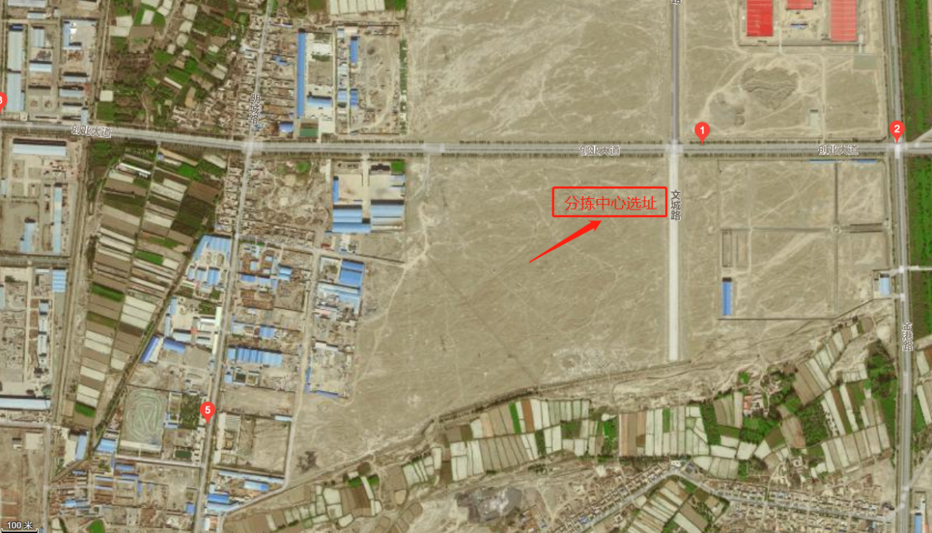
分拣中心区域位置图
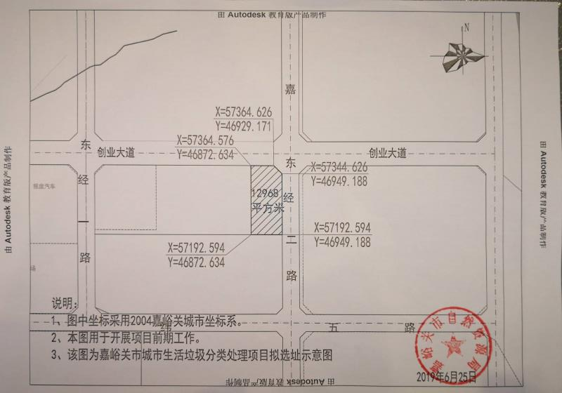
分拣中心选址示意图
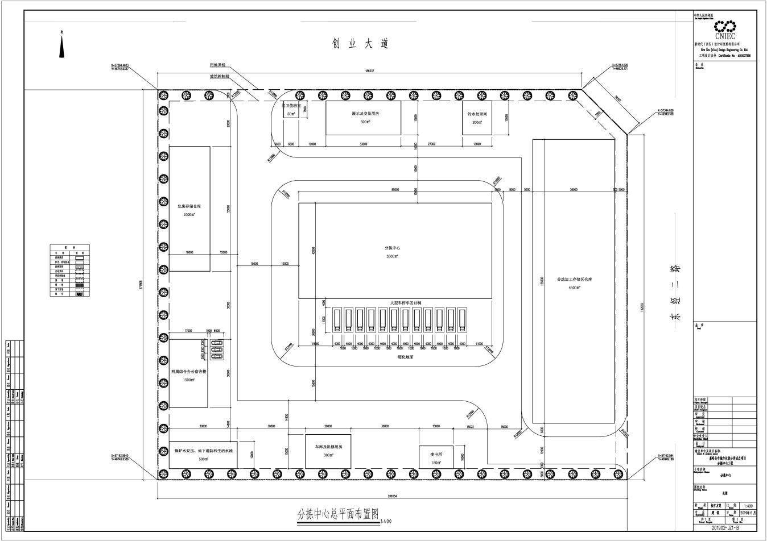
分拣中心总平面布置图

